(Σημείωση: Ο παρακάτω πίνακας περιεχομένων δεν αποτελεί το τελικό κείμενο, διότι εκκρεμούν ορθογραφικές και συντακτικές διορθώσεις)

ΠΙΝΑΚΑΣ ΠΕΡΙΕΧΟΜΕΝΩΝ
ΙΕ’ ΠΕΡΙΟΔΟΣ
ΠΡΟΕΔΡΕΥΟΜΕΝΗΣ ΚΟΙΝΟΒΟΥΛΕΥΤΙΚΗΣ ΔΗΜΟΚΡΑΤΙΑΣ
ΣΥΝΟΔΟΣ Α΄
ΣΥΝΕΔΡΙΑΣΗ ϞB΄
Παρασκευή 14 Δεκεμβρίου 2012

ΘΕΜΑΤΑ
Α. ΕΙΔΙΚΑ ΘΕΜΑΤΑ
1. Επικύρωση Πρακτικών, σελ.
2. 'Αδεια απουσίας της Βουλευτή κ. Ε. Μακρή-Θεοδώρου, σελ.
3. Ανακοινώνεται ότι τη συνεδρίαση παρακολουθούν μαθητές από το Δημοτικό Σχολείο Συκαμήνου Ωρωπού, το 72ο Γυμνάσιο Αθήνας και τη Σχολή Hill, σελ.
4. Ανακοινώνεται ότι ο Βουλευτής κ. Κ. Μαρκόπουλος έστειλε επιστολή σύμφωνα με την οποία ζητεί να ενημερωθεί το Σώμα ότι από σήμερα αποχωρεί από την Κοινοβουλευτική Ομάδα των Ανεξαρτήτων Ελλήνων και ότι είναι ανεξάρτητος Βουλευτής χωρίς καμία κομματική δέσμευση, σελ.
5. Επί διαδικαστικού θέματος, σελ.
Β. ΚΟΙΝΟΒΟΥΛΕΥΤΙΚΟΣ ΕΛΕΓΧΟΣ
1. Κατάθεση αναφορών, σελ.
2. Απαντήσεις Υπουργών σε ερωτήσεις Βουλευτών, σελ.
3. Ανακοίνωση του δελτίου επικαίρων ερωτήσεων της Δευτέρας 17 Δεκεμβρίου 2012, σελ.
4. Συζήτηση επικαίρων ερωτήσεων:
α)Προς τον Υπουργό Ανάπτυξης, Ανταγωνιστικότητας, Υποδομών, Μεταφορών και Δικτύων:
i)σχετικά με τη λήψη μέτρων για την ανακούφιση των δανειοληπτών, σελ.
ii)σχετικά με την ιδιωτικοποίηση της ΕΥΔΑΠ, σελ.
iii)σχετικά με τα δημοσιεύματα για αρνητική εξέλιξη στη διαπραγμάτευση για την Ολυμπία Οδό, σελ.
β)Προς τον Υπουργό Δικαιοσύνης, Διαφάνειας και Ανθρωπίνων Δικαιωμάτων, σχετικά με την κατάθεση σχεδίου νόμου για το διαδίκτυο και το ηλεκτρονικό έγκλημα, σελ.
γ)Προς την Υπουργό Τουρισμού, σχετικά με την ενδεχόμενη κατάργηση των Ανώτερων Σχολών Τουριστικής Εκπαίδευσης Ρόδου και Αγίου Νικολάου Κρήτης, σελ.
δ)Προς τον Υπουργό Περιβάλλοντος, Ενέργειας και Κλιματικής Αλλαγής, σχετικά με την εκμετάλλευση του εθνικού μας πλούτου, σελ.
Γ. ΝΟΜΟΘΕΤΙΚΗ ΕΡΓΑΣΙΑ
1. Κατάθεση σχεδίων νόμων:
α)Οι Υπουργοί Οικονομικών και Ναυτιλίας και Αιγαίου κατέθεσαν σχέδιο νόμου: "Ρυθμίσεις στη φορολογία εισοδήματος, ρυθμίσεις θεμάτων αρμοδιότητας Υπουργείου Οικονομικών και λοιπές διατάξεις", σελ.
β)Ο Υπουργός Οικονομικών κ. Ιωάννης Στουρνάρας κατέθεσε σχέδια νόμου:
i)"Για την κύρωση του απολογισμού του Κράτους οικονομικού έτους 2011", σελ.
ii)"Για την κύρωση του Ισολογισμού του Κράτους του οικονομικού έτους 2011", σελ.
2. Κατάθεση πρότασης νόμου:
Ο Πρόεδρος της Κοινοβουλευτικής Ομάδας του Συνασπισμού Ριζοσπαστικής Αριστεράς/Ενωτικού Κοινωνικού Μετώπου κ. Αλέξης Τσίπρας και οι Βουλευτές του κόμματός του κατέθεσαν πρόταση νόμου: "Κατάργηση των ρυθμίσεων περί την μείωση της απασχόλησης στον δημόσιο τομέα και την αναδιοργάνωση των δημοσίων υπηρεσιών", σελ.
3. Κατάθεση Εκθέσεως Διαρκούς Επιτροπής:
Η Διαρκής Επιτροπή Οικονομικών Υποθέσεων καταθέτει την Έκθεσή της στο σχέδιο νόμου του Υπουργείου Οικονομικών "Οργανισμοί συλλογικών επενδύσεων σε κινητές αξίες και ανώνυμες εταιρείες διαχείρισης αμοιβαίων κεφαλαίων, οδηγία 2009/65/ΕΚ. Προσαρμογή της ελληνικής νομοθεσίας στις διατάξεις των Οδηγιών 2010/78/ΕΕ, 2010/73/ΕΕ, 2011/96/ΕΕ, 2009/133/ΕΚ, 2004/113/ΕΚ. Ευρωπαϊκή Συνεταιριστική Εταιρεία. Μέτρα Εφαρμογής των Κανονισμών (ΕΚ) 1338/2001 και (ΕΕ) 1210/2010 περί προστασίας του ευρώ και άλλες διατάξεις", σελ.

ΠΡΟΕΔΡΕΥΩΝ
ΔΡΑΓΑΣΑΚΗΣ Ι., σελ.
ΟΜΙΛΗΤΕΣ
Α. Επί διαδικαστικού θέματος:
ΔΡΑΓΑΣΑΚΗΣ Ι. , σελ.
ΠΕΤΡΑΚΟΣ Α. , σελ.
Β. Επί των επικαίρων ερωτήσεων:
ΙΑΤΡΙΔΗ Τ. , σελ.
ΚΑΛΟΓΙΑΝΝΗΣ Σ. , σελ.
ΚΑΡΑΓΚΟΥΝΗΣ Κ. , σελ.
ΚΑΣΙΔΙΑΡΗΣ Η. , σελ.
ΚΕΦΑΛΟΓΙΑΝΝΗ Ό. , σελ.
ΚΟΥΤΣΟΥΚΟΣ Γ. , σελ.
ΚΥΡΙΑΖΙΔΗΣ Δ. , σελ.
ΛΙΒΙΕΡΑΤΟΣ Ε. , σελ.
ΠΕΤΡΑΚΟΣ Α. , σελ.
ΠΙΠΙΛΗ Φ. , σελ.
ΣΚΟΡΔΑΣ Α. , σελ.

ΠΡΑΚΤΙΚΑ ΒΟΥΛΗΣ
ΙΕ΄ ΠΕΡΙΟΔΟΣ
ΠΡΟΕΔΡΕΥΟΜΕΝΗΣ ΚΟΙΝΟΒΟΥΛΕΥΤΙΚΗΣ ΔΗΜΟΚΡΑΤΙΑΣ
ΣΥΝΟΔΟΣ Α΄
ΣΥΝΕΔΡΙΑΣΗ ϞΒ΄
Παρασκευή 14 Δεκεμβρίου 2012
Αθήνα, σήμερα στις 14 Δεκεμβρίου 2012, ημέρα Παρασκευή και ώρα 10.02΄ συνήλθε στην Αίθουσα των συνεδριάσεων του Βουλευτηρίου η Βουλή σε ολομέλεια για να συνεδριάσει υπό την προεδρία του Δ΄ Αντιπροέδρου αυτής κ. ΙΩΑΝΝΗ ΔΡΑΓΑΣΑΚΗ.
ΠΡΟΕΔΡΕΥΩΝ (Ιωάννης Δραγασάκης): Κυρίες και κύριοι συνάδελφοι, αρχίζει η συνεδρίαση.
(ΕΠΙΚΥΡΩΣΗ ΠΡΑΚΤΙΚΩΝ: Σύμφωνα με την από 13-12-2012 εξουσιοδότηση του Σώματος επικυρώθηκαν με ευθύνη του Προεδρείου τα Πρακτικά της ϞΑ΄ συνεδριάσεώς του, της Πέμπτης 13 Δεκεμβρίου 2012, σε ό,τι αφορά την ψήφιση στο σύνολο των σχεδίων νόμων: 1) «Κύρωση της Συμφωνίας συνεργασίας στον τομέα του Τουρισμού μεταξύ της Κυβέρνησης της Ελληνικής Δημοκρατίας και της Κυβέρνησης της Ανατολικής Δημοκρατίας της Ουρουγουάης».
2) «Κύρωση της Συμφωνίας μεταξύ της Κυβέρνησης της Ελληνικής Δημοκρατίας και της Κυβέρνησης της Λαϊκής Δημοκρατίας της Κίνας για συνεργασία στον τομέα του Τουρισμού».)
Παρακαλείται ο κύριος Γραμματέας να ανακοινώσει τις αναφορές προς το Σώμα.
(Ανακοινώνονται προς το Σώμα από την κ. Φωτεινή Πιπιλή, Βουλευτή Α΄ Αθηνών, τα ακόλουθα:
Α. ΚΑΤΑΘΕΣΗ ΑΝΑΦΟΡΩΝ
1) Οι Βουλευτές Β΄ Αθηνών κ. ΣΠΥΡΙΔΩΝ ΧΑΛΒΑΤΖΗΣ και Νομού Αττικής κ. ΙΩΑΝΝΗΣ ΓΚΙΟΚΑΣ κατέθεσαν αναφορά με την οποία η Ένωση Γονέων και Κηδεμόνων του Δήμου Καισαριανής Νομού Αττικής καταγγέλλει την ύπαρξη σοβαρών προβλημάτων στα κτήρια σχολείων του Δήμου Καισαριανής και αιτείται ασφαλή και σύγχρονα σχολικά κτήρια.
2) Οι Βουλευτές Σερρών κ. ΜΑΡΙΑ ΚΟΛΛΙΑ – ΤΣΑΡΟΥΧΑ και Β΄ Πειραιώς κ. ΙΩΑΝΝΗΣ ΤΡΑΓΑΚΗΣ κατέθεσαν αναφορά με την οποία η Ένωση Ιατρών ΕΟΠΥΥ αιτείται την τήρηση των οικονομικών υποχρεώσεων του ΕΟΠΥΥ προς τους κλινικούς ιατρούς και τα συμβεβλημένα εργαστήρια.
3) Η Βουλευτής Σερρών κ. ΑΦΡΟΔΙΤΗ ΣΤΑΜΠΟΥΛΗ κατέθεσε αναφορά με την οποία το Επιμελητήριο Σερρών αιτείται την άμεση επισκευή της γεφυροπλάστιγγας στο τελωνείο του Προμαχώνα.
4) Ο Βουλευτής Αχαΐας κ. ΝΙΚΟΛΑΟΣ ΝΙΚΟΛΟΠΟΥΛΟΣ κατέθεσε δημοσίευμα εφημερίδας το οποίο αναφέρεται στην αδιαφορία του Δήμου Αιγίου για την αποκομιδή των σκουπιδιών στο προαύλιο του Ιερού Ναού της Αγίας Άννης.
5) Ο Βουλευτής Αχαΐας κ. ΝΙΚΟΛΑΟΣ ΝΙΚΟΛΟΠΟΥΛΟΣ κατέθεσε δημοσίευμα εφημερίδας το οποίο αναφέρεται στην κατάσταση που επικρατεί στην ΕΡΤ και ιδιαίτερα στο γεγονός ότι προωθούνται εκπομπές σε εξωτερικές εταιρείες παραγωγής.
6) Ο Βουλευτής Αχαΐας κ. ΝΙΚΟΛΑΟΣ ΝΙΚΟΛΟΠΟΥΛΟΣ κατέθεσε δημοσίευμα εφημερίδας το οποίο αφορά στο αίτημα των τοπικών κοινοτήτων της Ανατολικής Αιγιάλειας για τη δημιουργία νέου δήμου.
7) Ο Βουλευτής Αχαΐας κ. ΝΙΚΟΛΑΟΣ ΝΙΚΟΛΟΠΟΥΛΟΣ κατέθεσε δημοσίευμα εφημερίδας το οποίο αναφέρεται στον έλεγχο δεκαεπτά χιλιάδων καταθετών από τη Γενική Γραμματεία Πληροφοριακών Συστημάτων, που έχουν βγάλει χρήματα στο εξωτερικό.
8) Ο Βουλευτής Αχαΐας κ. ΝΙΚΟΛΑΟΣ ΝΙΚΟΛΟΠΟΥΛΟΣ κατέθεσε δημοσίευμα εφημερίδας που αναφέρεται στο πρόγραμμα που προωθεί νέα ελαστική μορφή εργασίας με τη συμμετοχή της ΓΣΕΕ.
9) Ο Βουλευτής Αχαΐας κ. ΝΙΚΟΛΑΟΣ ΝΙΚΟΛΟΠΟΥΛΟΣ κατέθεσε δημοσίευμα εφημερίδας που αναφέρεται στην επιθυμία της τρόικας για παράταση της θητείας των δημάρχων για έναν ακόμη χρόνο.
10) Ο Βουλευτής Αχαΐας κ. ΝΙΚΟΛΑΟΣ ΝΙΚΟΛΟΠΟΥΛΟΣ κατέθεσε δημοσίευμα εφημερίδας που αναφέρεται στη δέσμευση του Υφυπουργού Οικονομικών κ. Γεωργίου Μαυραγάνη για τη διατήρηση της λειτουργίας της ΔΟΥ Αιγίου.
11) Ο Βουλευτής Αχαΐας κ. ΝΙΚΟΛΑΟΣ ΝΙΚΟΛΟΠΟΥΛΟΣ κατέθεσε δημοσίευμα εφημερίδας το οποίο αφορά στις συνέπειες που θα έχει η κατάργηση του ΑΤΕΙ Αιγίου στη λειτουργία του αστικού ΚΤΕΛ αλλά και σε όλη την περιοχή.
12) Ο Βουλευτής Αχαΐας κ. ΝΙΚΟΛΑΟΣ ΝΙΚΟΛΟΠΟΥΛΟΣ κατέθεσε δημοσίευμα εφημερίδας το οποίο αναφέρεται στην πρόθεση του Δήμου Αιγιάλειας να προσφύγει στο Ελεγκτικό Συνέδριο αλλά και στο Ευρωπαϊκό Δικαστήριο για τις ασκηθείσες προσφυγές κατά του κεντρικού συλλεκτηρίου αγωγού για το αποχετευτικό δίκτυο.
13) Ο Βουλευτής Αχαΐας κ. ΝΙΚΟΛΑΟΣ ΝΙΚΟΛΟΠΟΥΛΟΣ κατέθεσε δημοσίευμα εφημερίδας το οποίο αναφέρεται στην ανάγκη ολοκλήρωσης του έργου της Ολυμπίας Οδού.
14) Ο Βουλευτής Αχαΐας κ. ΝΙΚΟΛΑΟΣ ΝΙΚΟΛΟΠΟΥΛΟΣ κατέθεσε δημοσίευμα εφημερίδας το οποίο αναφέρεται σε προτάσεις της «ΤΡΑΙΝΟΣΕ» για επέκταση του προαστιακού σιδηροδρόμου στην Πάτρα.
15) Ο Βουλευτής Αχαΐας κ. ΝΙΚΟΛΑΟΣ ΝΙΚΟΛΟΠΟΥΛΟΣ κατέθεσε δημοσίευμα εφημερίδας το οποίο αναφέρεται σε παράνομη στάθμευση αυτοκινήτων στους πεζόδρομους της Πάτρας.
16) Ο Βουλευτής Αχαΐας κ. ΝΙΚΟΛΑΟΣ ΝΙΚΟΛΟΠΟΥΛΟΣ κατέθεσε αναφορά η οποία αφορά στο αίτημα του Δημάρχου Δυμαίων για τη λήψη μέτρων από τον ΟΣΕ σχετικά με την υπερχείλιση χειμάρρου σε σιδηροδρομική γραμμή.
17) Ο Βουλευτής Αχαΐας κ. ΝΙΚΟΛΑΟΣ ΝΙΚΟΛΟΠΟΥΛΟΣ κατέθεσε δημοσίευμα εφημερίδας το οποίο αναφέρεται στην κατά παράβαση εφημερία των ειδικευόμενων ιατρών της παθολογικής κλινικής του Πανεπιστημιακού Νοσοκομείου Πατρών «Ο ΑΓΙΟΣ ΑΝΔΡΕΑΣ».
18) Ο Βουλευτής Αχαΐας κ. ΝΙΚΟΛΑΟΣ ΝΙΚΟΛΟΠΟΥΛΟΣ κατέθεσε δημοσίευμα εφημερίδας το οποίο αναφέρεται στο ενδεχόμενο διατήρησης λειτουργίας της ΔΟΥ Καλαβρύτων, μετά τη δέσμευση του Υφυπουργού Οικονομικών κ. Γεωργίου Μαυραγάνη για τη διατήρηση λειτουργίας της ΔΟΥ Αιγίου.
19) Ο Βουλευτής Αχαΐας κ. ΝΙΚΟΛΑΟΣ ΝΙΚΟΛΟΠΟΥΛΟΣ κατέθεσε δημοσίευμα εφημερίδας το οποίο αναφέρεται στην ολοκλήρωση του έργου του χείμαρρου Διακονιάρη, μετά την αντιμετώπιση του κατασκευαστικού σφάλματος.
20) Ο Βουλευτής Ηρακλείου κ. ΒΑΣΙΛΕΙΟΣ ΚΕΓΚΕΡΟΓΛΟΥ κατέθεσε αναφορά με την οποία αιτείται τη ρύθμιση των ληξιπρόθεσμων οφειλών δανείων του ΟΕΚ, που έχουν χορηγηθεί από κεφάλαια του ΟΕΚ, αλλά εξυπηρετούνται από τις τράπεζες, χωρίς επιδότηση επιτοκίου.
21) Ο Βουλευτής Ηρακλείου κ. ΒΑΣΙΛΕΙΟΣ ΚΕΓΚΕΡΟΓΛΟΥ κατέθεσε αναφορά με την οποία το Επαγγελματικό Επιμελητήριο Αθηνών αιτείται την επίλυση θέματος που αφορά τη ρύθμιση ληξιπρόθεσμων οφειλών προς το δημόσιο.
22) Ο Βουλευτής Ηρακλείου κ. ΕΠΑΜΕΙΝΩΝΔΑΣ (ΝΟΤΗΣ) ΜΑΡΙΑΣ κατέθεσε αναφορά με την οποία η Εθνική Συνομοσπονδία Ατόμων με Αναπηρία αιτείται την προστασία των εισοδημάτων των εργαζομένων ατόμων με αναπηρία.
23) Οι Βουλευτές Α΄ Θεσσαλονίκης κ. ΘΕΟΔΟΣΙΟΣ ΚΩΝΣΤΑΝΤΙΝΙΔΗΣ, Β΄ Θεσσαλονίκης κ. ΕΛΕΝΗ ΓΕΡΑΣΙΜΙΔΟΥ, Αχαΐας κ. ΝΙΚΟΛΑΟΣ ΚΑΡΑΘΑΝΑΣΟΠΟΥΛΟΣ, Αιτωλοακαρνανίας κ. ΝΙΚΟΛΑΟΣ ΜΩΡΑΪΤΗΣ, Λαρίσης κ. ΓΕΩΡΓΙΟΣ ΛΑΜΠΡΟΥΛΗΣ και Νομού Αττικής κ. ΙΩΑΝΝΗΣ ΓΚΙΟΚΑΣ κατέθεσαν αναφορά με την οποία η Πανελλήνια Ένωση Γονέων Μουσικών και Καλλιτεχνικών Σχολείων καταγγέλλει τις κυβερνητικές επιλογές, που οδηγούν στην πλήρη ιδιωτικοποίηση της δημόσιας παιδείας, ενώ παράλληλα αιτείται τη δωρεάν μεταφορά των μαθητών στα σχολεία και την κάλυψη όλων των κενών σε εκπαιδευτικό προσωπικό.
24) Ο Βουλευτής Καρδίτσης κ. ΣΠΥΡΙΔΩΝ ΤΑΛΙΑΔΟΥΡΟΣ κατέθεσε αναφορά με την οποία το Σωματείο Εργαζομένων στα Κέντρα Πρόληψης της Χρήσης Εξαρτησιογόνων Ουσιών αιτείται να ενημερωθεί σχετικά με την επιχορήγηση των κέντρων πρόληψης το έτος 2013 αλλά και τη συμμετοχή των κέντρων αυτών στους δικαιούχους των κωδικών 3722 και 5223 του κρατικού προϋπολογισμού.
25) Ο Βουλευτής Αχαΐας κ. ΝΙΚΟΛΑΟΣ ΝΙΚΟΛΟΠΟΥΛΟΣ κατέθεσε αναφορά με την οποία ο Σύλλογος Φυσικών Προσώπων Ομολογιούχων Ελληνικού Δημοσίου εκφράζει τη δυσαρέσκειά του για τις δυσμενείς συνέπειες στη ζωή των αποταμιευτών-καταθετών μετά τη δήμευση των αποταμιεύσεών τους.
26) Ο Βουλευτής Κορινθίας κ. ΧΡΙΣΤΟΣ ΔΗΜΑΣ κατέθεσε αναφορά με την οποία ο Δήμος Κορινθίων προτείνει τη χάραξη νέας βέλτιστης διαδρομής της γραμμής δικτύου φυσικού αερίου, που να μη θίγει τις περιουσίες των κατοίκων.
27) Ο Βουλευτής Αχαΐας κ. ΝΙΚΟΛΑΟΣ ΝΙΚΟΛΟΠΟΥΛΟΣ κατέθεσε αναφορά με την οποία η Πανελλήνια Ομοσπονδία Αστυνομικών Υπαλλήλων αιτείται τη διασφάλιση του Ταμείου ΤΕΑΠΑΣΑ στο οποίο ανήκουν.
28) Ο Βουλευτής Κορινθίας κ. ΧΡΙΣΤΟΣ ΔΗΜΑΣ κατέθεσε αναφορά με την οποία το Σωματείο Εργαζομένων Πλοηγικού Σταθμού Διώρυγας Κορίνθου «Ο Τρίτων» αιτείται την επανεξέταση των μισθολογικών αμοιβών και της εργασιακής ιδιότητας των ναυτικών της Ανώνυμης Εταιρείας Διώρυγας Κορίνθου (ΑΕΔΙΚ).
29) Ο Βουλευτής Αχαΐας κ. ΝΙΚΟΛΑΟΣ ΝΙΚΟΛΟΠΟΥΛΟΣ κατέθεσε αναφορά με την οποία ο Πανελλήνιος Σύλλογος Πασχόντων από Μεσογειακή Αναιμία εκφράζει τη δυσαρέσκειά του για τις συνέπειες τις οποίες υφίστανται οι πάσχοντες εξαιτίας της συνταγογράφησης της δραστικής ουσίας.
30) Ο Βουλευτής Κορινθίας κ. ΕΥΣΤΑΘΙΟΣ ΜΠΟΥΚΟΥΡΑΣ κατέθεσε αναφορά με την οποία κάτοικοι της Τοπικής Κοινότητας Ψαρίου του Δήμου Σικυωνίων Νομού Κορινθίας επισημαίνουν την ανάγκη επαναλειτουργίας του διθέσιου Δημοτικού Σχολείου Ψαρίου.
31) Ο Βουλευτής Αχαΐας κ. ΝΙΚΟΛΑΟΣ ΝΙΚΟΛΟΠΟΥΛΟΣ κατέθεσε δημοσίευμα εφημερίδας το οποίο αφορά στην καθυστέρηση καταβολής των οδοιπορικών των νεφροπαθών από τον ΕΟΠΥΥ.
32) Ο Βουλευτής Ηρακλείου κ. ΕΛΕΥΘΕΡΙΟΣ ΑΥΓΕΝΑΚΗΣ κατέθεσε αναφορά με την οποία η Εθνική Συνομοσπονδία Ατόμων με Αναπηρία αιτείται τη συμπλήρωση και βελτίωση των διατάξεων του ν.4093/2012, που αφορούν την εισοδηματική προστασία των ατόμων με αναπηρία και των οικογενειών τους.
33) Ο Βουλευτής Αχαΐας κ. ΝΙΚΟΛΑΟΣ ΝΙΚΟΛΟΠΟΥΛΟΣ κατέθεσε αναφορά με την οποία η Κεντρική ΄Ενωση Προέδρων Δημοτικών και Τοπικών Κοινοτήτων Ελλάδος καταθέτει τις προτάσεις της για θεσμικές και αναπτυξιακές αλλαγές στον «Καλλικράτη», στο πλαίσιο της ενδοδημοτικής αποκέντρωσης.
34) Ο Βουλευτής Αχαΐας κ. ΝΙΚΟΛΑΟΣ ΝΙΚΟΛΟΠΟΥΛΟΣ κατέθεσε αναφορά με την οποία ο κ. Παναγιώτης Αλεβιζάκης επισημαίνει την αναγκαιότητα αναδιάταξης-αναδιοργάνωσης του ελέγχου των επιχειρήσεων και της απελευθέρωσης του επαγγέλματος του ορκωτού ελεγκτή.
35) Ο Βουλευτής Αχαΐας κ. ΝΙΚΟΛΑΟΣ ΝΙΚΟΛΟΠΟΥΛΟΣ κατέθεσε αναφορά με την οποία ο Σύλλογος Τριτέκνων Περιφέρειας Αττικής διαμαρτύρεται για τα πρόσφατα οικονομικά μέτρα, που οδηγούν στην πλήρη αποδυνάμωση των τρίτεκνων οικογενειών.
36) Ο Βουλευτής Λέσβου κ. ΠΑΥΛΟΣ ΒΟΓΙΑΤΖΗΣ κατέθεσε αναφορά με την οποία το τοπικό συμβούλιο της Δημοτικής Κοινότητας Πλωμαρίου αιτείται την παραχώρηση δημοτικών αιθουσών στο Δημοτικό Μέγαρο Πλωμαρίου -είτε δωρεάν είτε έναντι συμβολικού τιμήματος- για τη στέγαση της υπηρεσίας του αστυνομικού τμήματος.
37) Ο Βουλευτής Λέσβου κ. ΠΑΥΛΟΣ ΒΟΓΙΑΤΖΗΣ κατέθεσε αναφορά με την οποία ο Δήμος Αγίου Ευστρατίου Νομού Λέσβου αιτείται την άμεση τοποθέτηση ιατρού στο Πολυδύναμο Αγροτικό Ιατρείο του Άη Στράτη.
38) Η Βουλευτής Σερρών κ. ΜΑΡΙΑ ΚΟΛΛΙΑ-ΤΣΑΡΟΥΧΑ κατέθεσε αναφορά με την οποία το Επιμελητήριο Σερρών αιτείται την τροποποίηση κοινής υπουργικής απόφασης, προκειμένου να υπάρξει αύξηση του ποσοστού επιδότησης του κόστους εργασίας του Νομού Σερρών που χορηγείται μέσω ΟΑΕΔ.
39) Η Βουλευτής Σερρών κ. ΑΦΡΟΔΙΤΗ ΣΤΑΜΠΟΥΛΗ κατέθεσε αναφορά με την οποία οι κ.κ. Αθηνά Αθανασίου, Ντίνα Βαΐου, Λίνα Βεντούρα, Μάρω Παντελίδου-Μαλούτα και Ελένη Παπαγαρουφάλη εκφράζουν τη δυσαρέσκειά τους για την αναστολή λειτουργίας της Βιβλιοθήκης Θεμάτων Φύλου και Ισότητας της Γενικής Γραμματείας Ισότητας των Φύλων.
40) Η Βουλευτής Σάμου κ. ΑΓΝΗ ΚΑΛΟΓΕΡΗ κατέθεσε αναφορά με την οποία η Ένωση Οινοποιητικών Συνεταιρισμών Σάμου (ΕΟΣΣ) διαμαρτύρεται για την έκδοση δύο διαμετρικά αντίθετων αποφάσεων της Αποκεντρωμένης Διοίκησης Αιγαίου σχετικά με την προσφυγή της Ένωσης Οινοποιητικών Συνεταιρισμών Σάμου κατά της αδειοδότησης ιδιωτικού οινοποιείου στη Σάμο.
41) Οι Βουλευτές Β΄ Αθηνών κ. ΕΥΣΤΑΘΙΟΣ ΠΑΝΑΓΟΥΛΗΣ και Νομού Αττικής κ. ΑΘΑΝΑΣΙΟΣ ΑΘΑΝΑΣΙΟΥ κατέθεσαν αναφορά με την οποία ο κ. Χρήστος Τζεβελέκος διαμαρτύρεται για τις χρόνιες καθυστερήσεις στη συνταξιοδοτική αποκατάσταση των μακροχρόνια φυλακισθέντων και πολιτικών προσφύγων της περιόδου 1967-1974.
42) Οι Βουλευτές Νομού Αττικής κ. ΑΛΕΞΙΟΣ ΜΗΤΡΟΠΟΥΛΟΣ και Β΄ Πειραιώς κ. ΙΩΑΝΝΗΣ ΤΡΑΓΑΚΗΣ κατέθεσαν αναφορά με την οποία η Γενική Γραμματεία Δημοσίων Έργων αιτείται την παροχή διευκρινίσεων σχετικά με την εφαρμογή διατάξεων του ν. 4093/2012 που αφορούν την κατάργηση θέσεων ιδιωτικού δικαίου αορίστου χρόνου και τη θέση των εργαζομένων σε διαθεσιμότητα και αργία.
43) Ο Βουλευτής Νομού Αττικής κ. ΑΛΕΞΙΟΣ ΜΗΤΡΟΠΟΥΛΟΣ κατέθεσε αναφορά με την οποία οι εργαζόμενοι στις θυγατρικές του ΕΟΜΜΕΧ Α.Ε. (ΕΛΚΕΔΕ Α.Ε., ΕΛΚΑ Α.Ε. και ΚΕΓ Α.Ε.) αιτούνται την αποσαφήνιση της υπηρεσιακής τους κατάστασης και τη λήψη μέριμνας για τους εργαζομένους των θυγατρικών όμοια με εκείνην της μητρικής εταιρείας.
44) Ο Βουλευτής Τρικάλων κ. ΓΕΩΡΓΙΟΣ ΚΥΡΙΤΣΗΣ κατέθεσε αναφορά με την οποία ο Πανελλήνιος Σύλλογος Συμβασιούχων Υπαλλήλων ΙΚΑ-ΕΤΑΜ αιτείται τη μετατροπή των συμβάσεων ενενήντα τεσσάρων εργαζομένων σε συμβάσεις αορίστου χρόνου.
45) Ο Βουλευτής Ηρακλείου κ. ΒΑΣΙΛΕΙΟΣ ΚΕΓΚΕΡΟΓΛΟΥ κατέθεσε δημοσίευμα εφημερίδας το οποίο αναφέρεται στην παρέμβαση του Αντιπεριφερειάρχη Χανίων για τη στέγαση των φοιτητών του ΤΕΙ.
46) Ο Βουλευτής Ηρακλείου κ. ΒΑΣΙΛΕΙΟΣ ΚΕΓΚΕΡΟΓΛΟΥ κατέθεσε δημοσίευμα εφημερίδας το οποίο αναφέρεται στο θέμα της ανάκλησης των συντάξεων με πλασματικό χρόνο.
47) Ο Βουλευτής Αχαΐας κ. ΝΙΚΟΛΑΟΣ ΝΙΚΟΛΟΠΟΥΛΟΣ κατέθεσε αναφορά με την οποία ο Σύνδεσμος Εταιρειών Φωτοβολταϊκών αιτείται την αναθεώρηση του εθνικού στόχου για τα φωτοβολταϊκά όπως και την άρση της αναστολής αδειοδότησης νέων φωτοβολταϊκών σταθμών.
48) Ο Βουλευτής Α΄ Θεσσαλονίκης κ. ΓΕΩΡΓΙΟΣ ΟΡΦΑΝΟΣ κατέθεσε αναφορά με την οποία το Επαγγελματικό Επιμελητήριο Αθηνών καταθέτει τις προτάσεις του σχετικά με τις ρυθμίσεις των οφειλών των ιδιωτών και των επιχειρήσεων προς το δημόσιο.
49) Ο Βουλευτής Αχαΐας κ. ΝΙΚΟΛΑΟΣ ΝΙΚΟΛΟΠΟΥΛΟΣ κατέθεσε αναφορά με την οποία η Πανελλήνια Ομοσπονδία Αστυνομικών Υπαλλήλων επισημαίνει την ανάγκη συντονισμού της λειτουργίας των υπηρεσιών του Υπουργείου Δικαιοσύνης και της Αστυνομίας.
50) Ο Βουλευτής Αχαΐας κ. ΝΙΚΟΛΑΟΣ ΝΙΚΟΛΟΠΟΥΛΟΣ κατέθεσε αναφορά με την οποία ο κ. Χρήστος Κελαϊδής διαμαρτύρεται για την αδικία που συνετελείται σε βάρος δημοσίων υπαλλήλων που έχουν διοριστεί πριν από το 1983, οι οποίοι καλούνται να καταβάλουν εκ νέου ασφαλιστικές εισφορές.
Β. ΑΠΑΝΤΗΣΕΙΣ ΥΠΟΥΡΓΩΝ ΣΕ ΕΡΩΤΗΣΕΙΣ ΒΟΥΛΕΥΤΩΝ
1. Στην με αριθμό 2218/27-09-2012 ερώτηση της Βουλευτού κ. Κόλλια - Τσαρουχά Μαρίας δόθηκε με το υπ’ αριθμ. 41504/19-11-2012 έγγραφο από τον Υπουργό Ανάπτυξης, Ανταγωνιστικότητας, Υποδομών, Μεταφορών και Δικτύων η ακόλουθη απάντηση:
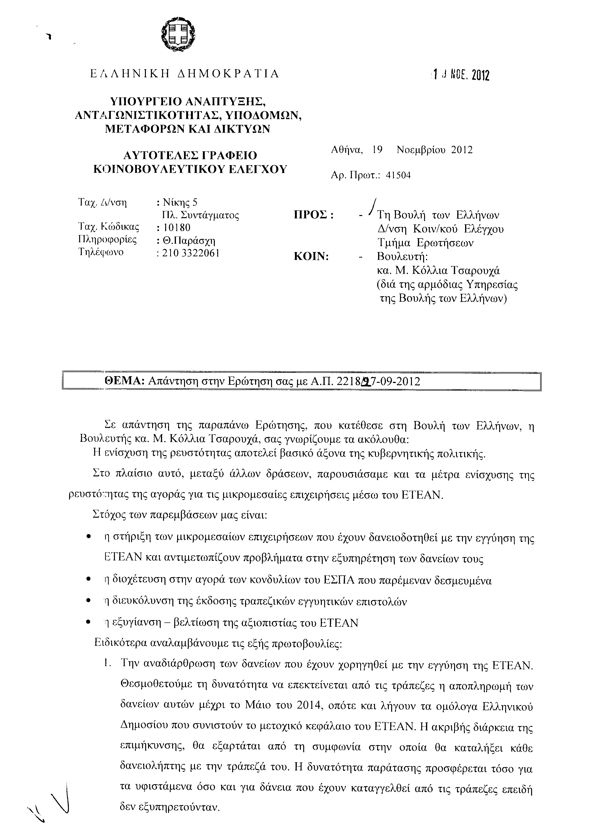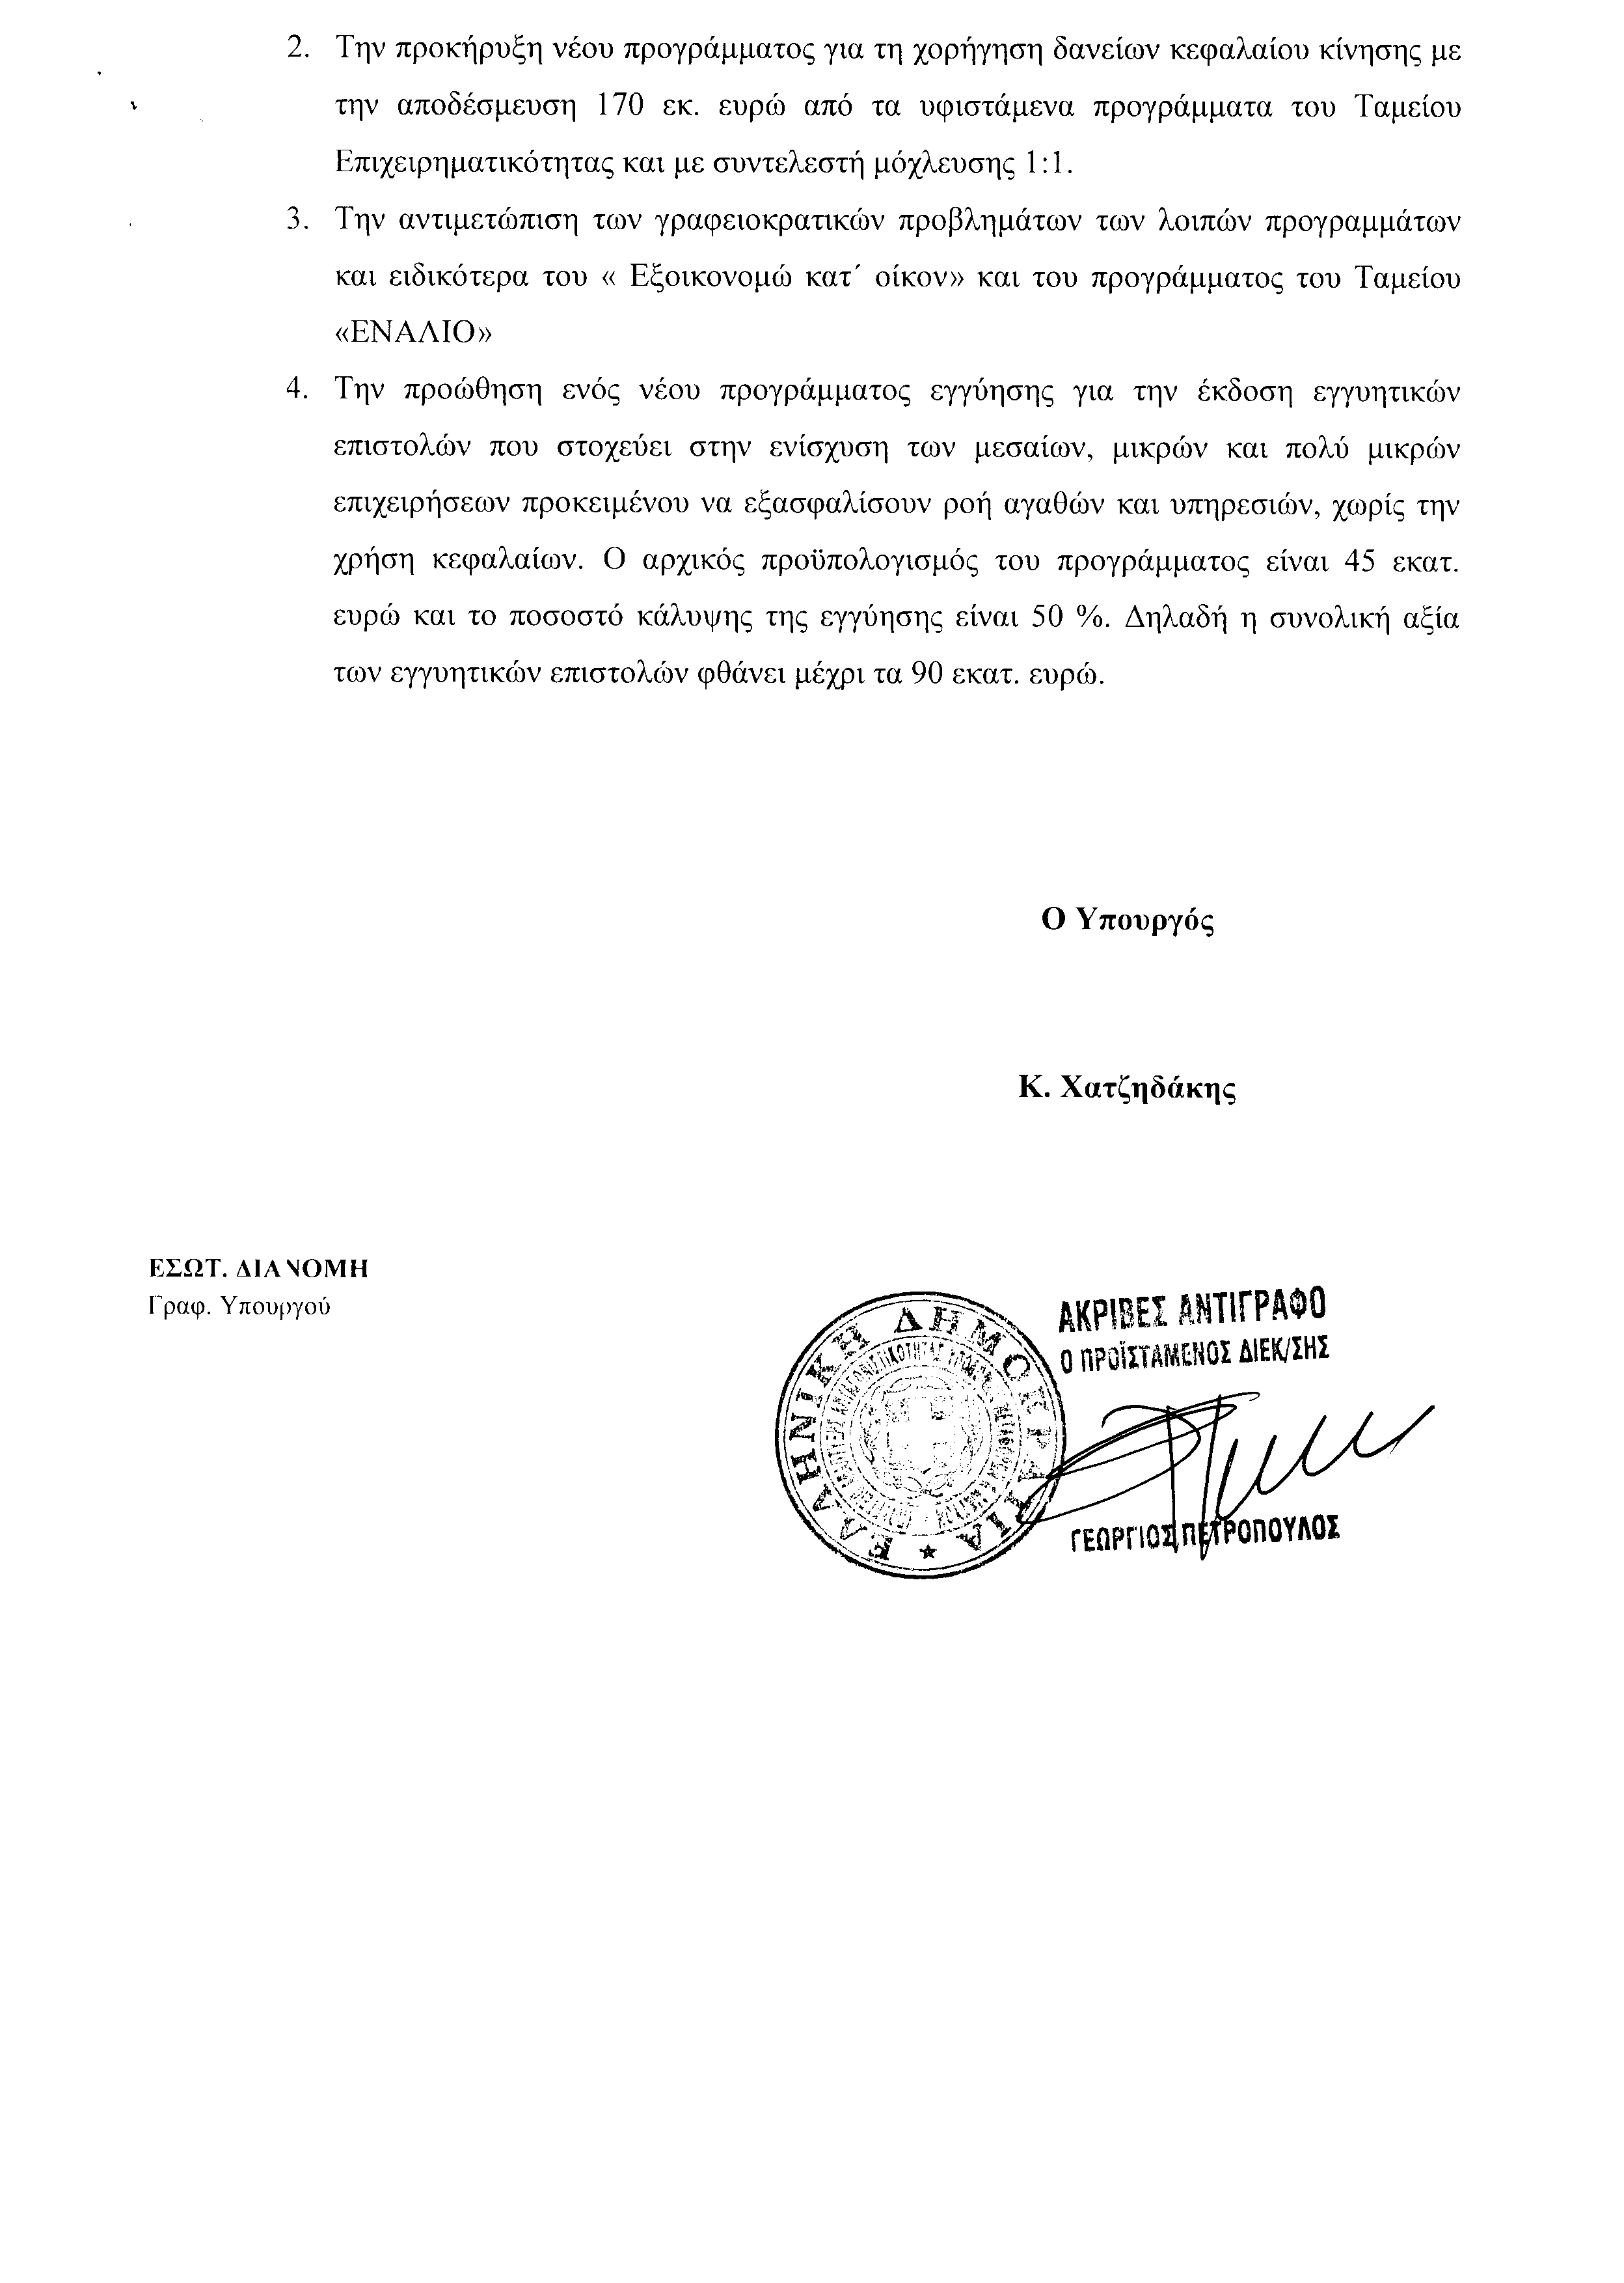
2. Στην με αριθμό 2380/01-10-2012 ερώτηση του Βουλευτή κ. Ανδριανού Ιωάννη δόθηκε με το υπ’ αριθμ. 46615-1/19-11-2012 έγγραφο από τον Υπουργό Ανάπτυξης, Ανταγωνιστικότητας, Υποδομών, Μεταφορών και Δικτύων η ακόλουθη απάντηση:
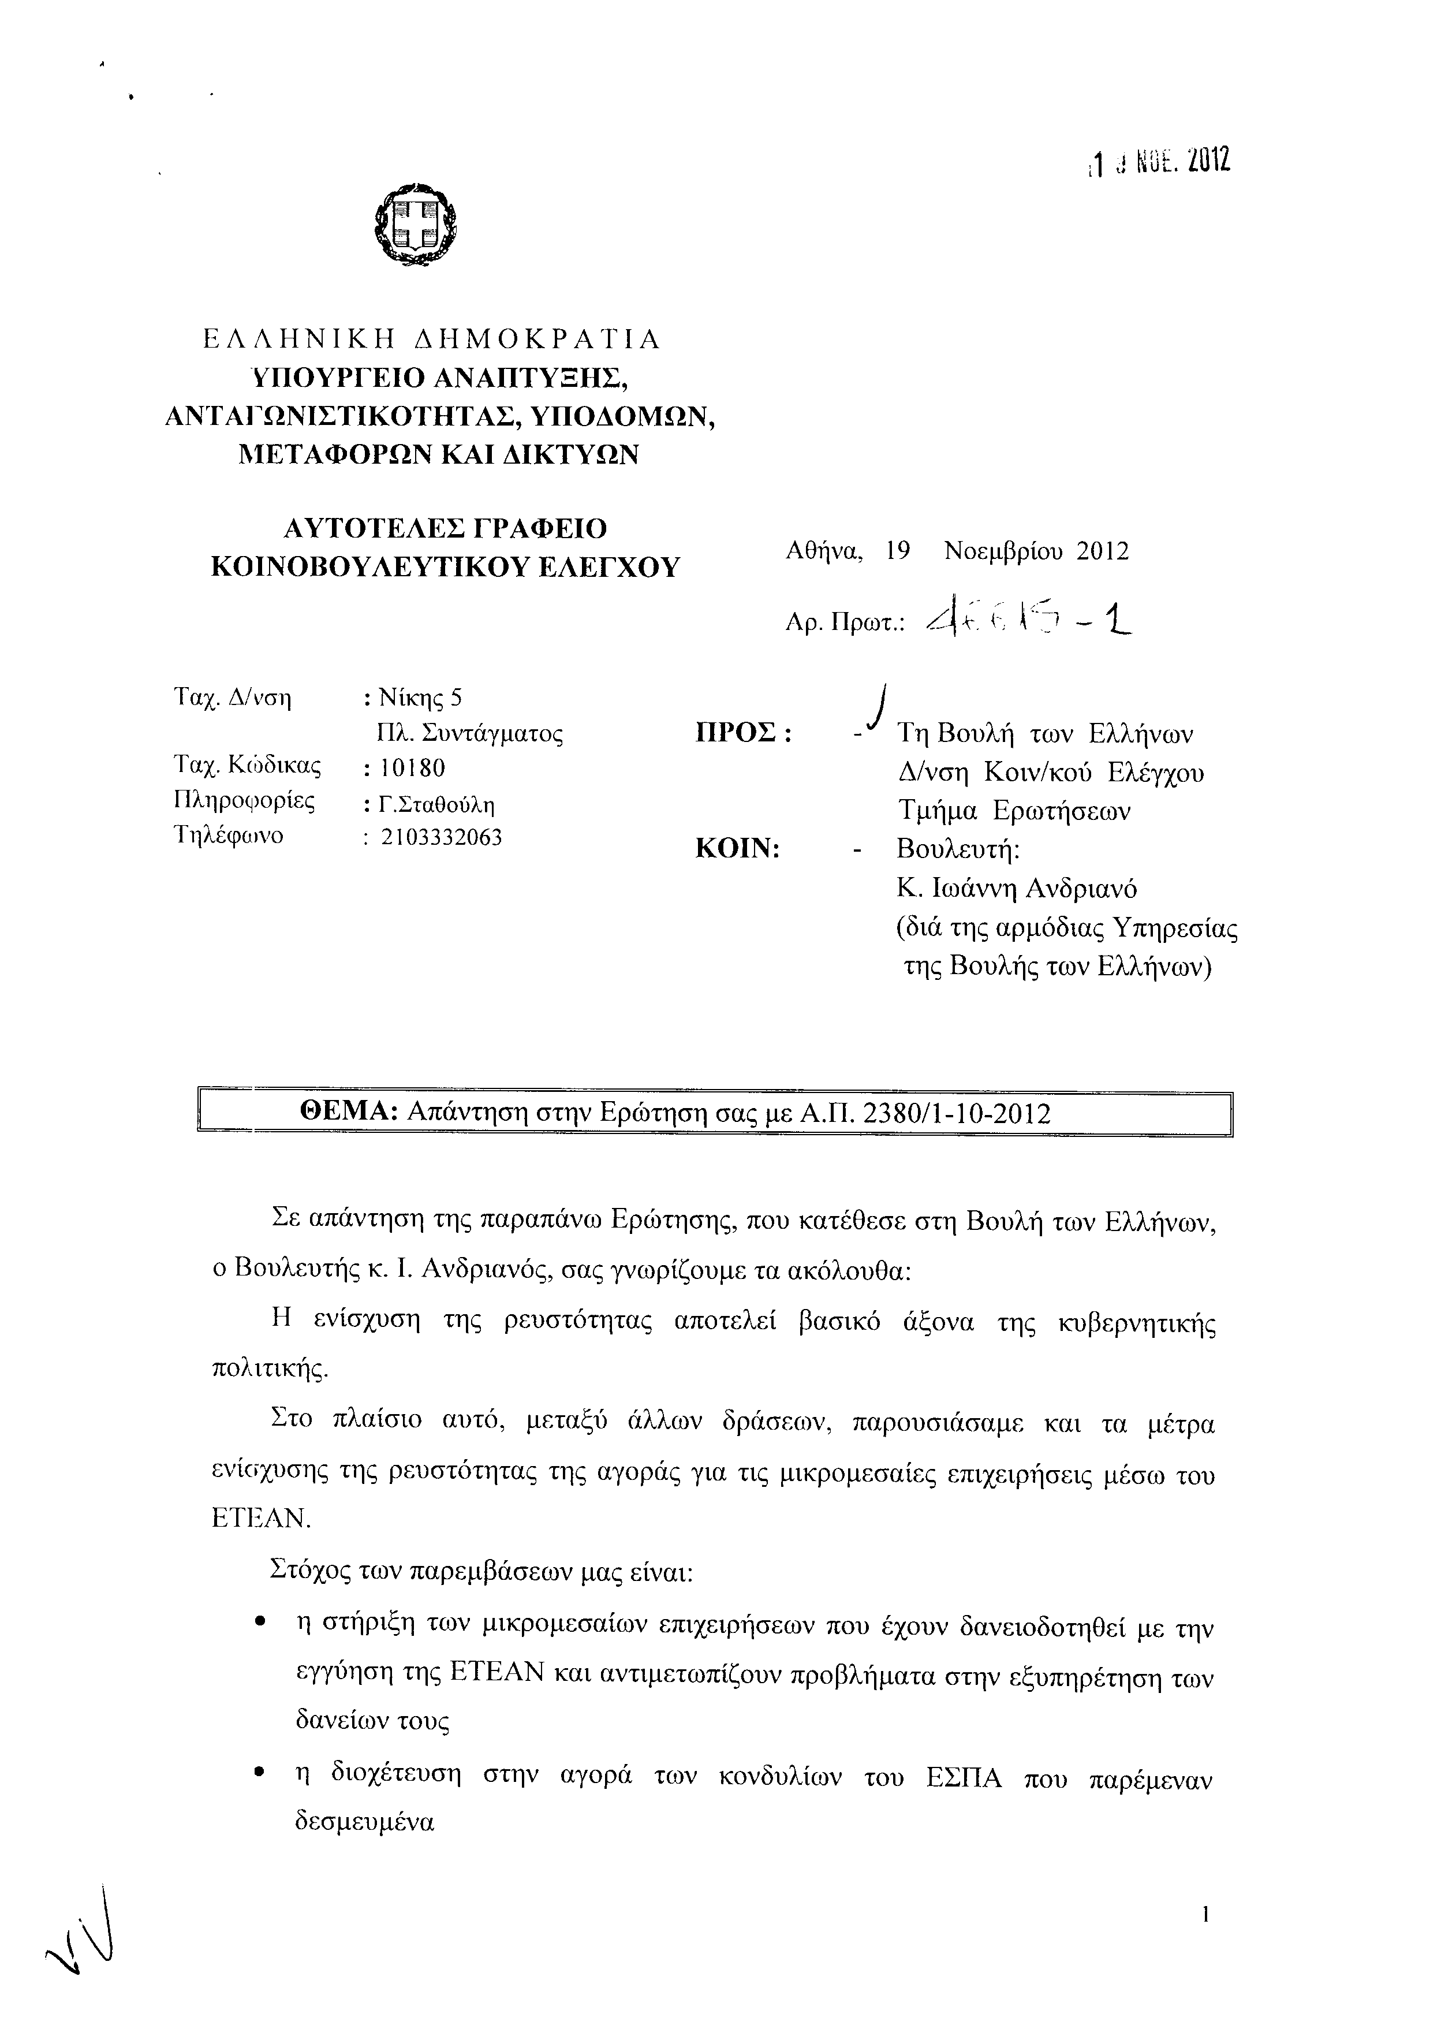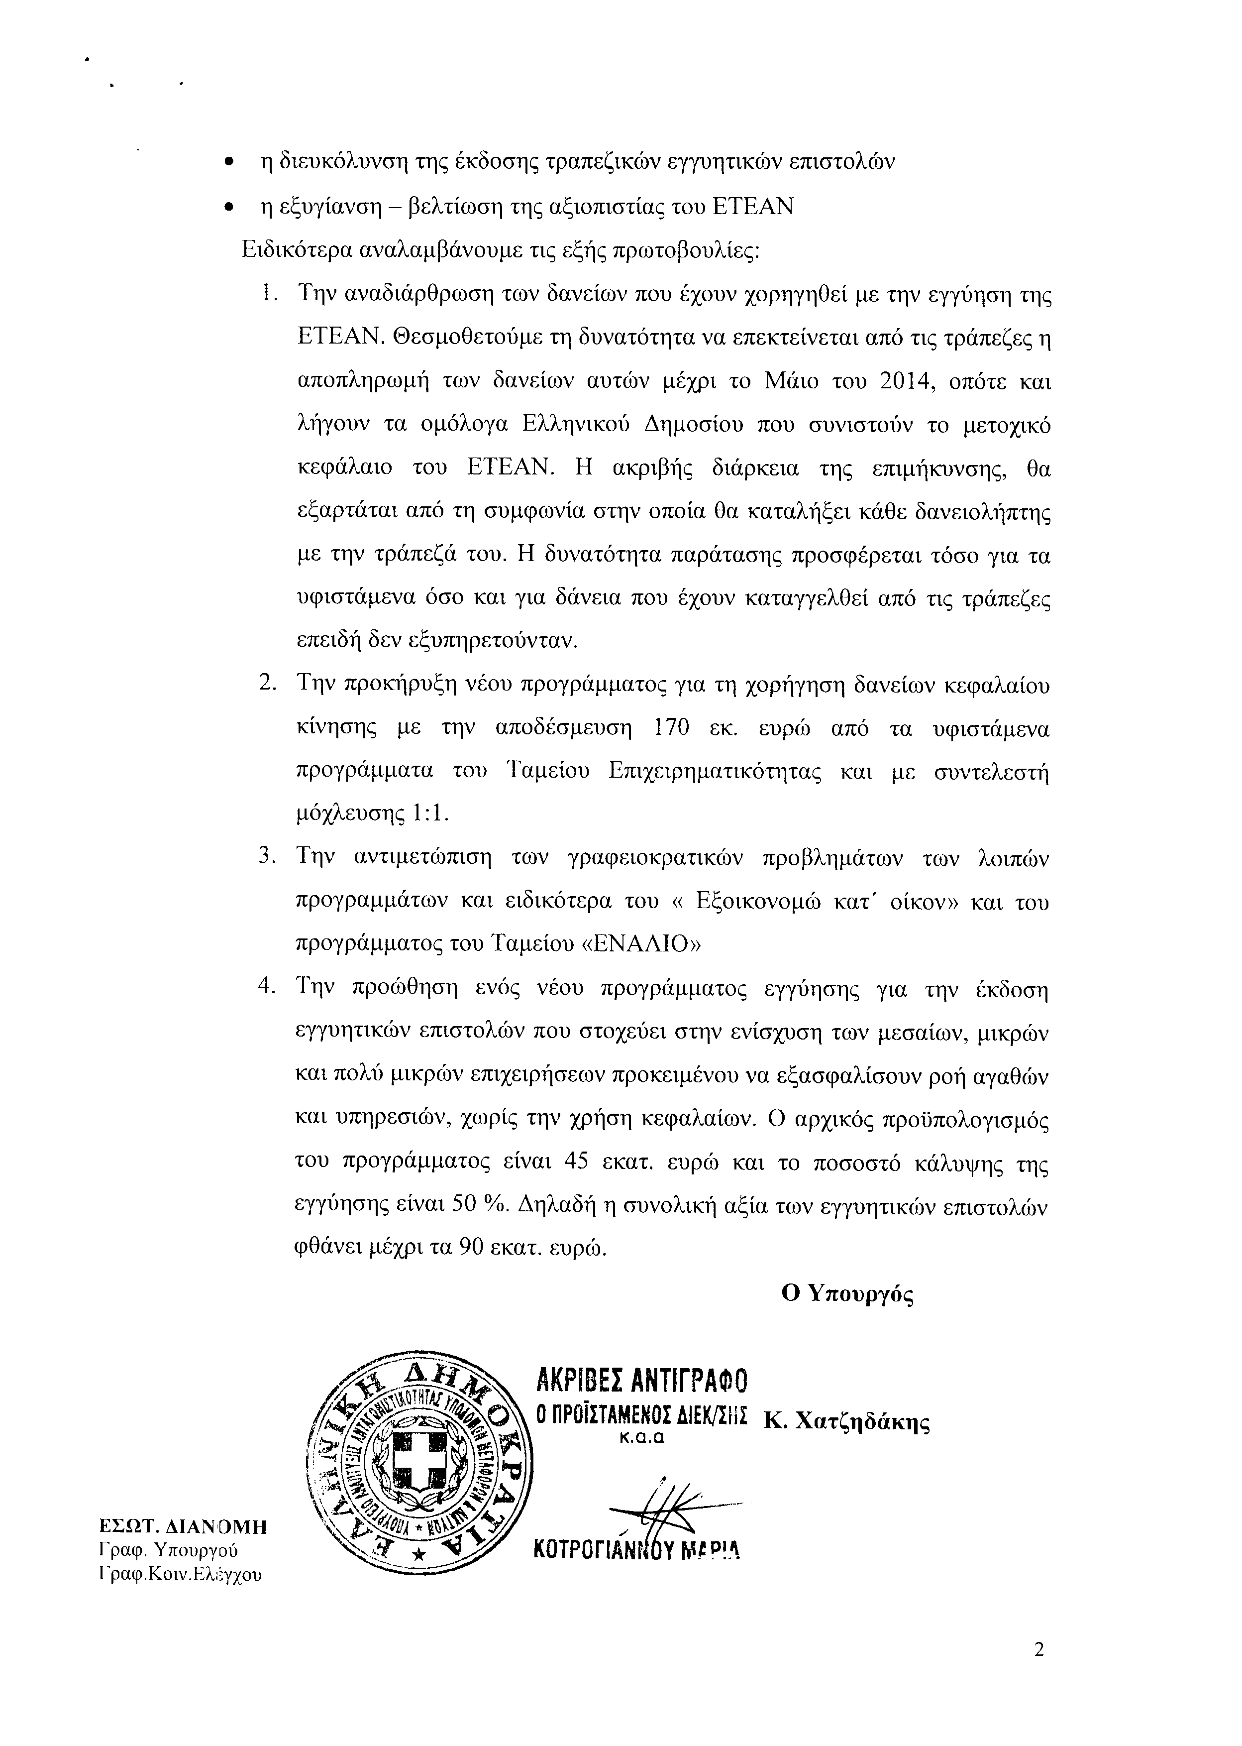
3. Στην με αριθμό 3107/18-10-2012 ερώτηση του Βουλευτή κ. Κυριαζίδη Δημητρίου δόθηκε με το υπ’ αριθμ. 44624/19-11-2012 έγγραφο από τον Υπουργό Ανάπτυξης, Ανταγωνιστικότητας, Υποδομών, Μεταφορών και Δικτύων η ακόλουθη απάντηση:
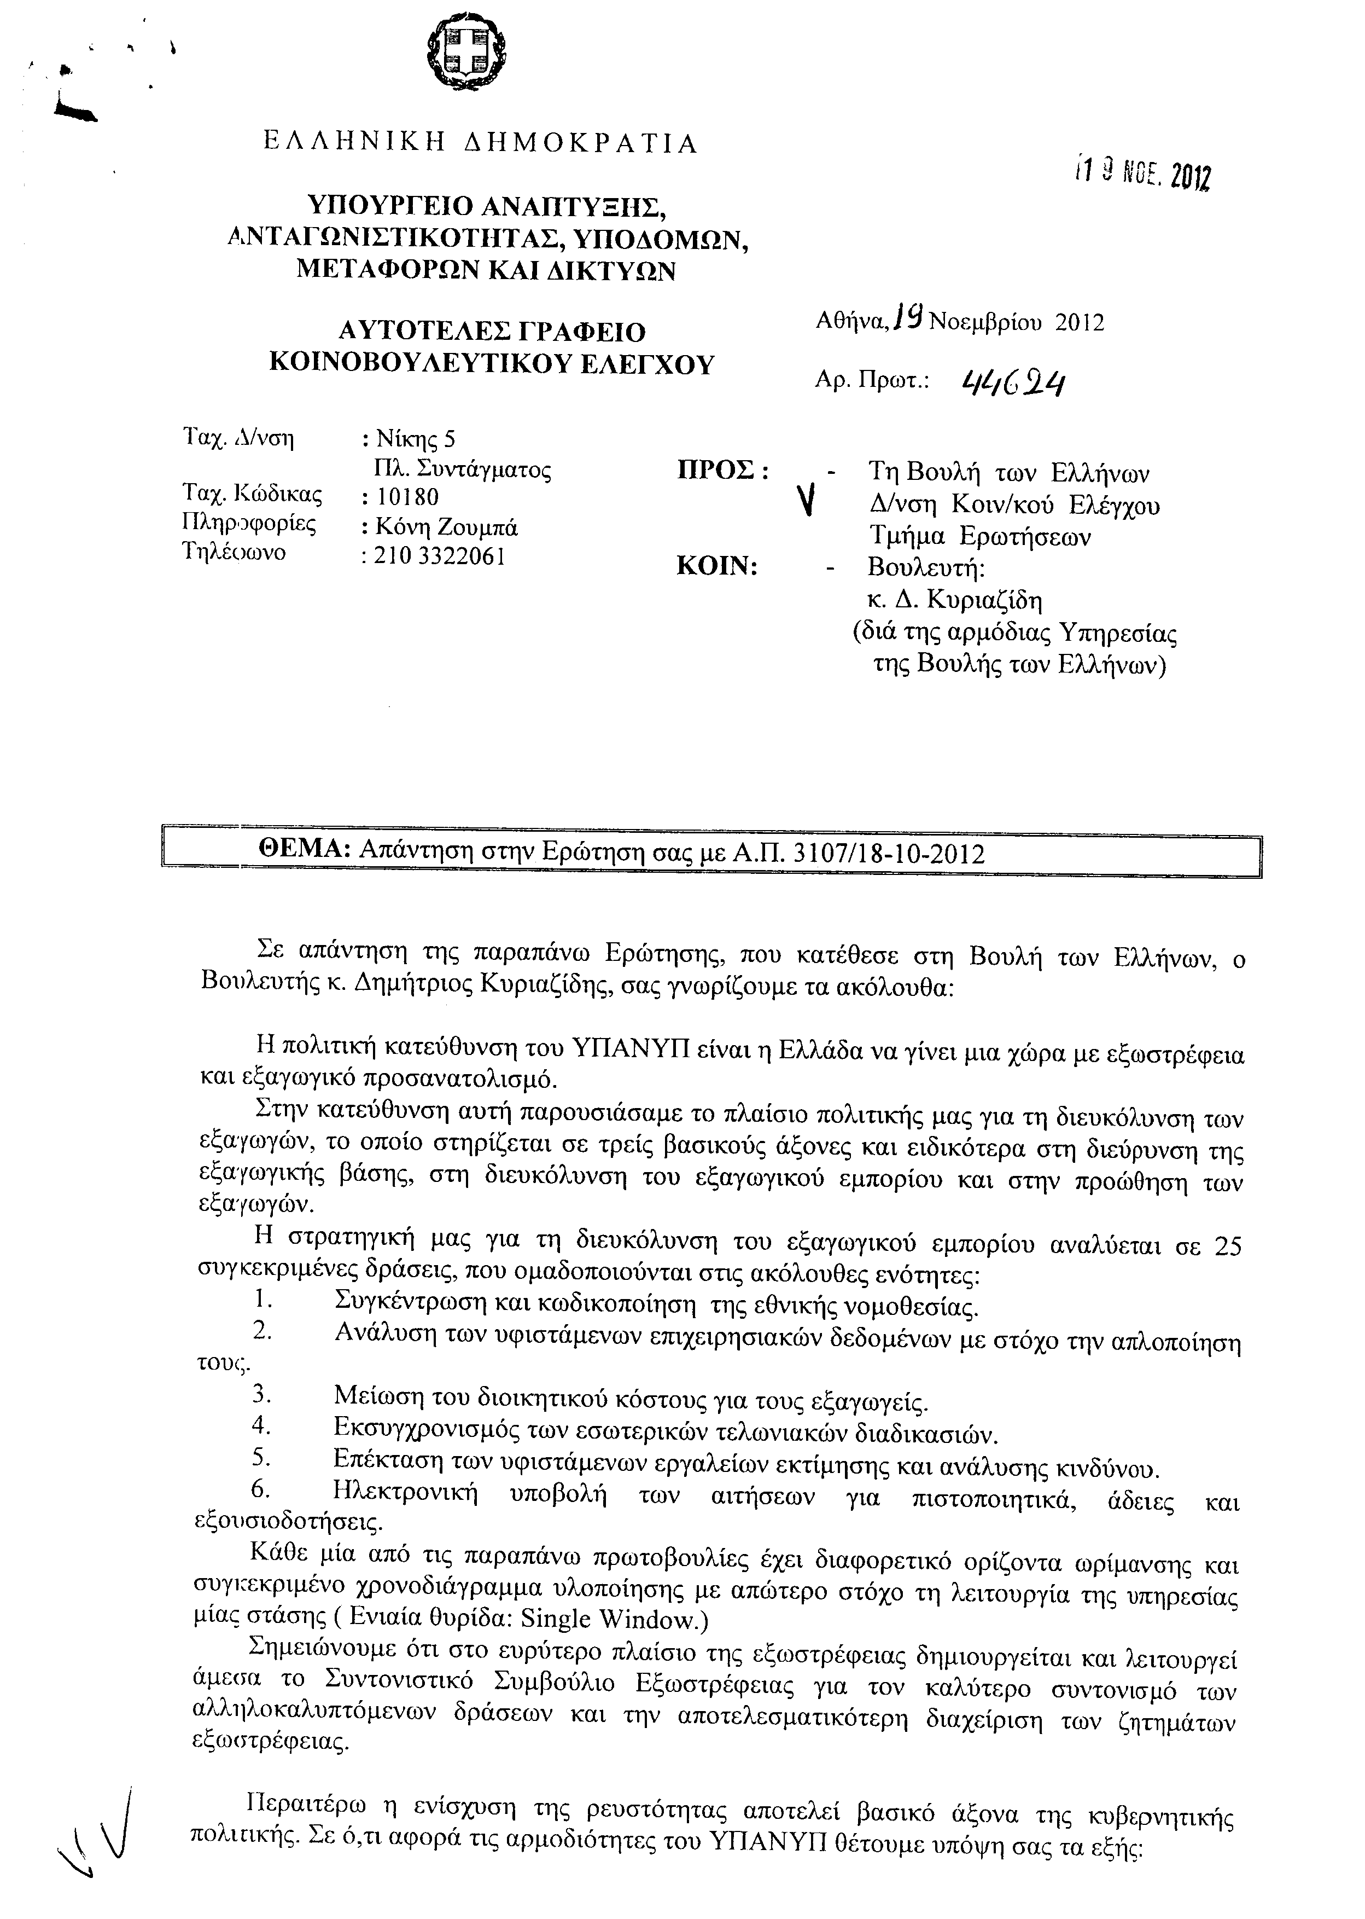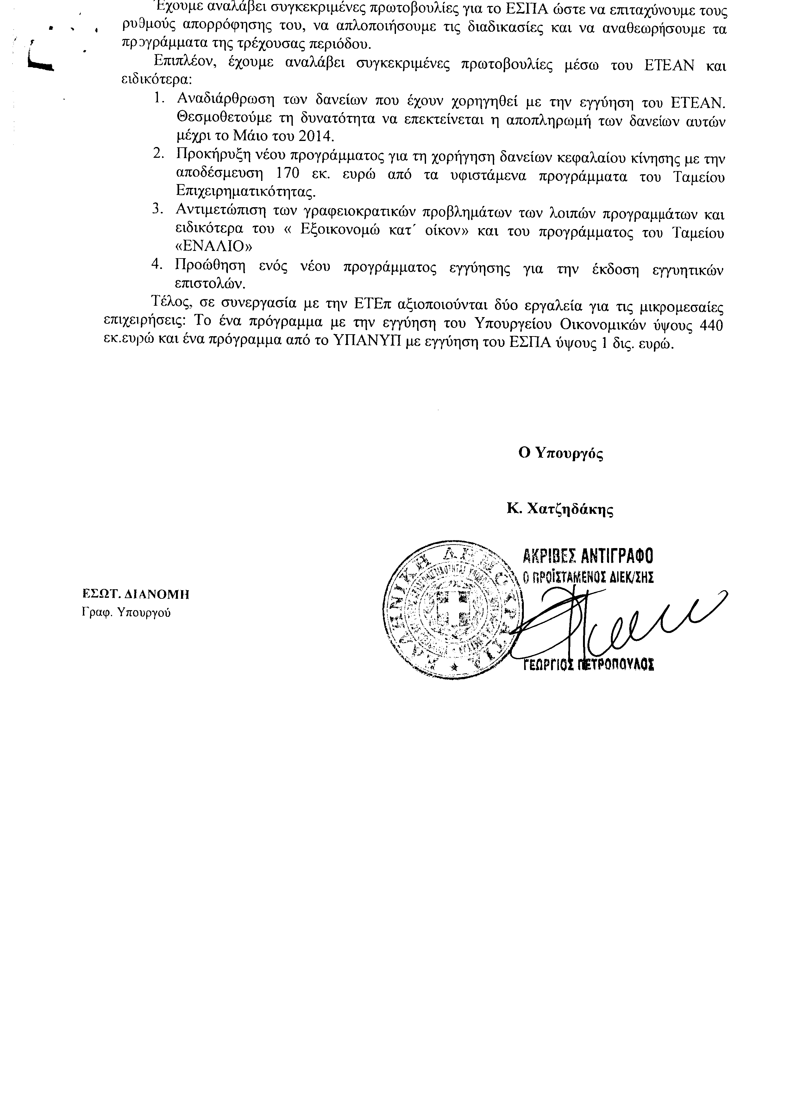
4. Στην με αριθμό 3362/24-10-2012 ερώτηση της Βουλευτού κ. Κόλλια - Τσαρουχά Μαρίας δόθηκε με το υπ’ αριθμ. 45740-1/19-11-2012 έγγραφο από τον Υπουργό Ανάπτυξης, Ανταγωνιστικότητας, Υποδομών, Μεταφορών και Δικτύων η ακόλουθη απάντηση:
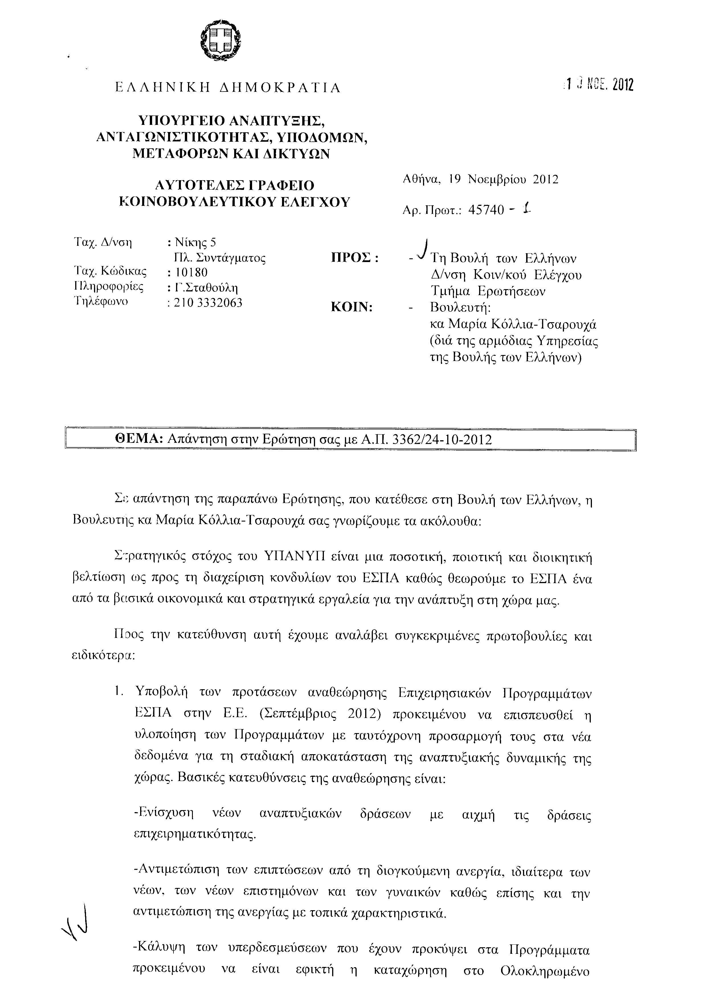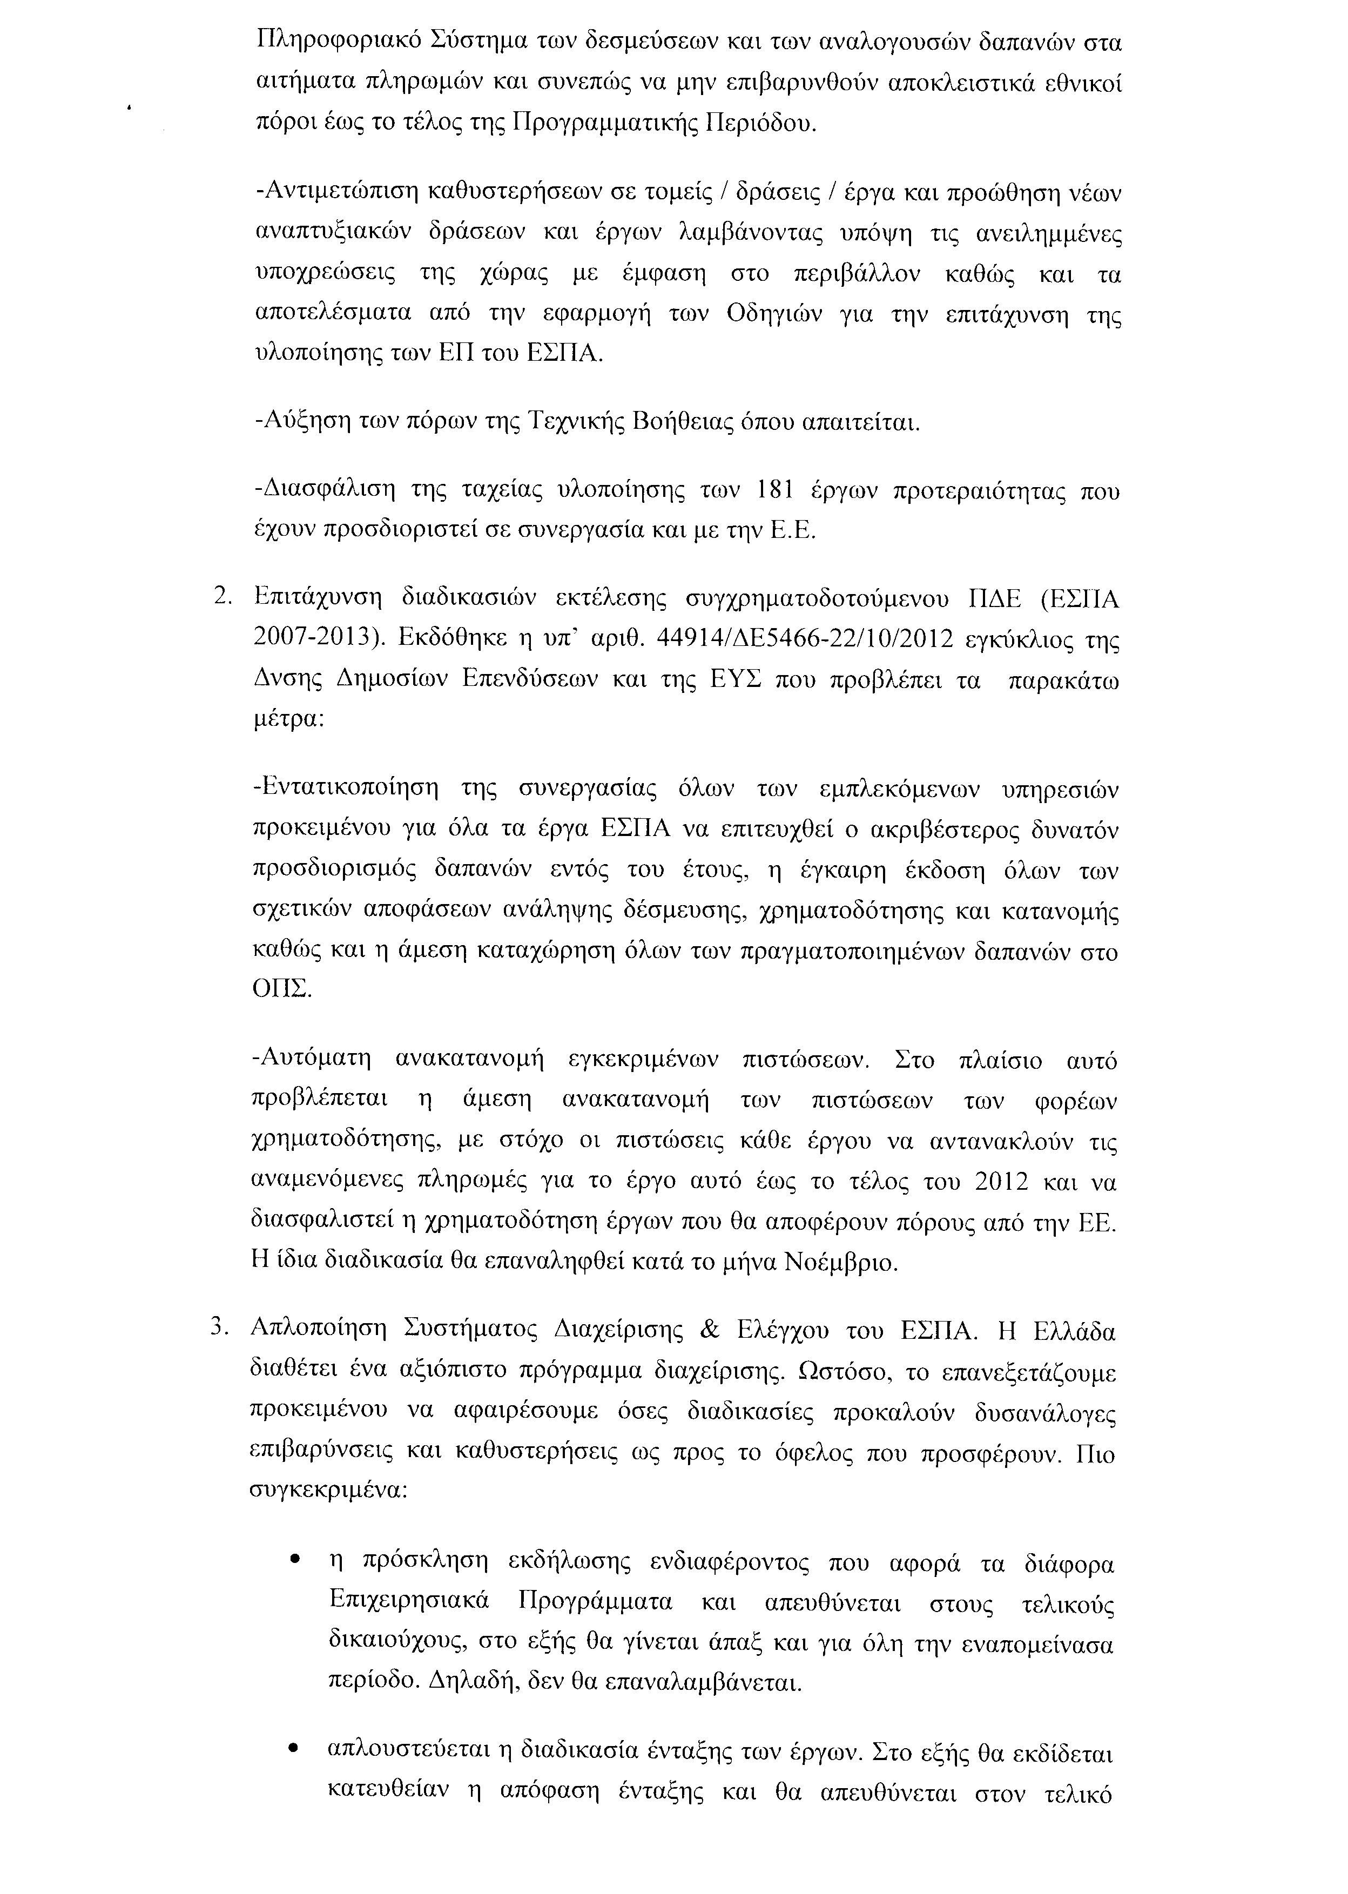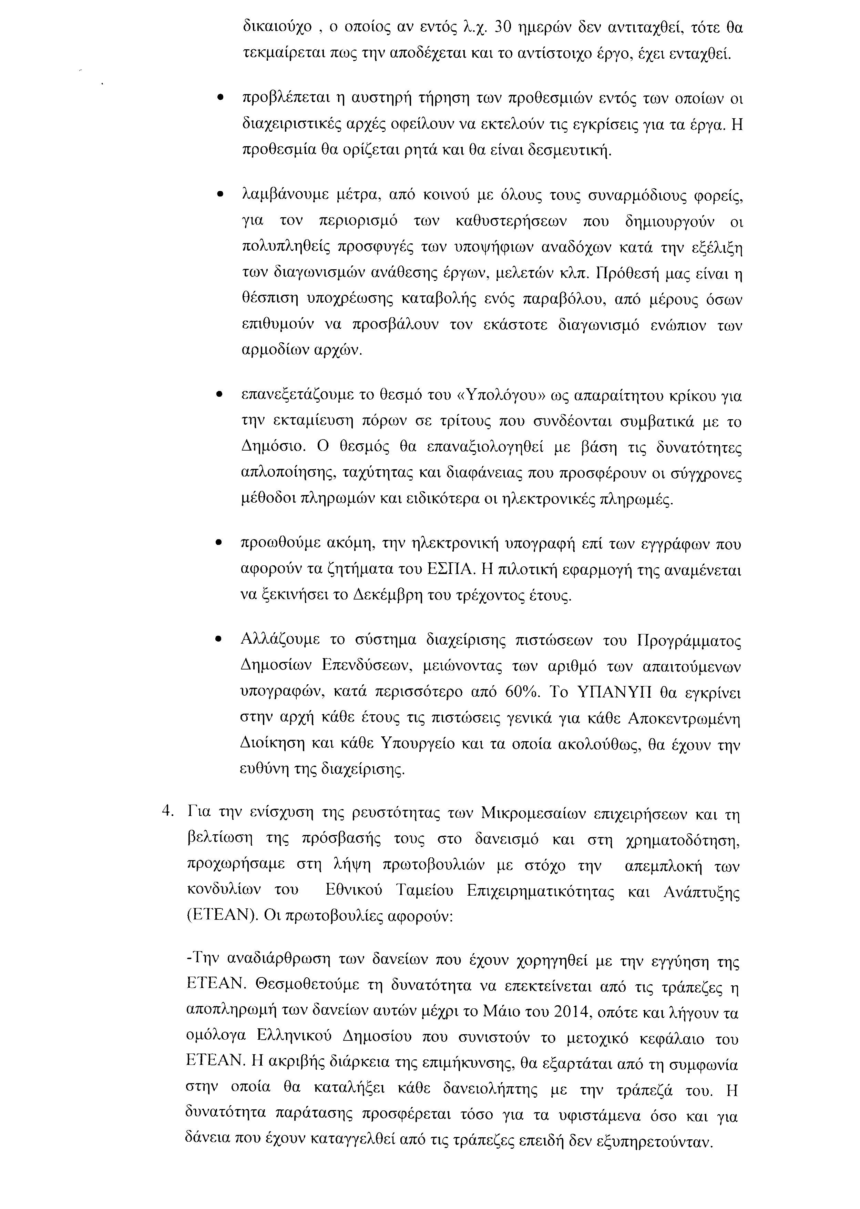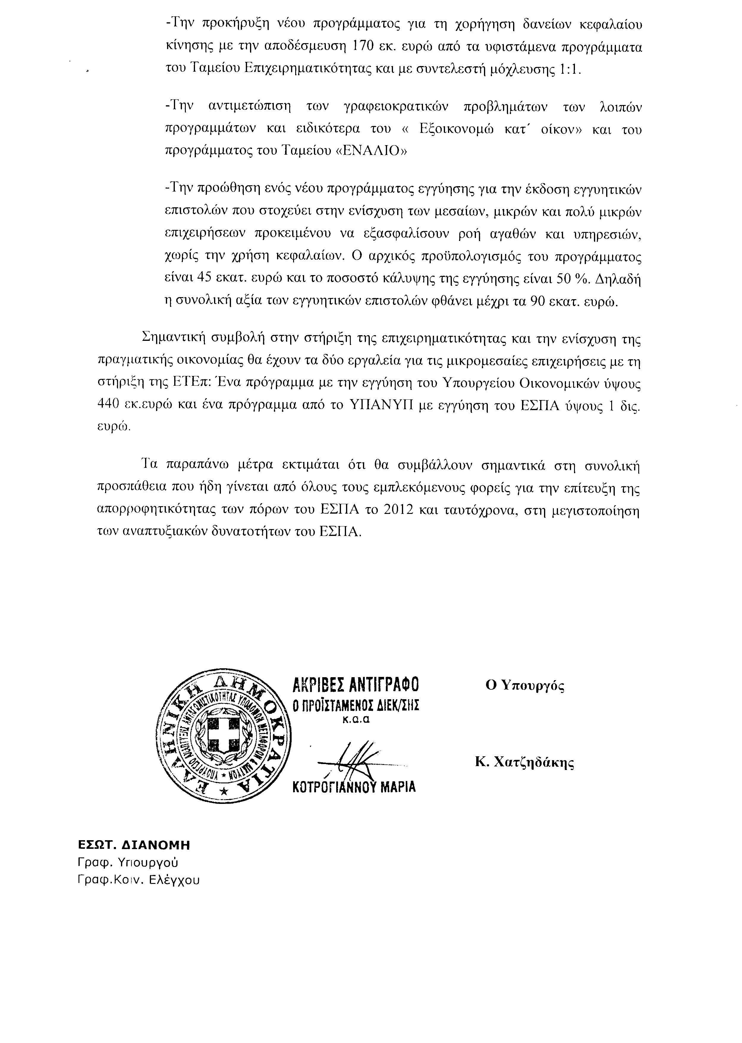
5. Στην με αριθμό 3518/29-10-2012 ερώτηση των Βουλευτών κυρίων Κανελλοπούλου Μαρίας, Χατζηλάμπρου Βασιλείου, Αμανατίδη Ιωάννη, Δριτσέλη Παναγιώτας, Βαμβακά Ευγενίας (Τζένης), Γεωργοπούλου-Σαλτάρη Ευσταθίας (Έφης), Καρά Γιουσούφ Αϊχάν, Πάντζα Γεωργίου, Κουράκη Αναστασίου (Τάσου) δόθηκε με το υπ’ αριθμ. 144671/ΙΗ ΕΞ/19-11-2012 έγγραφο από τον Υπουργό Παιδείας και Θρησκευμάτων,Πολιτισμού και Αθλητισμού η ακόλουθη απάντηση:
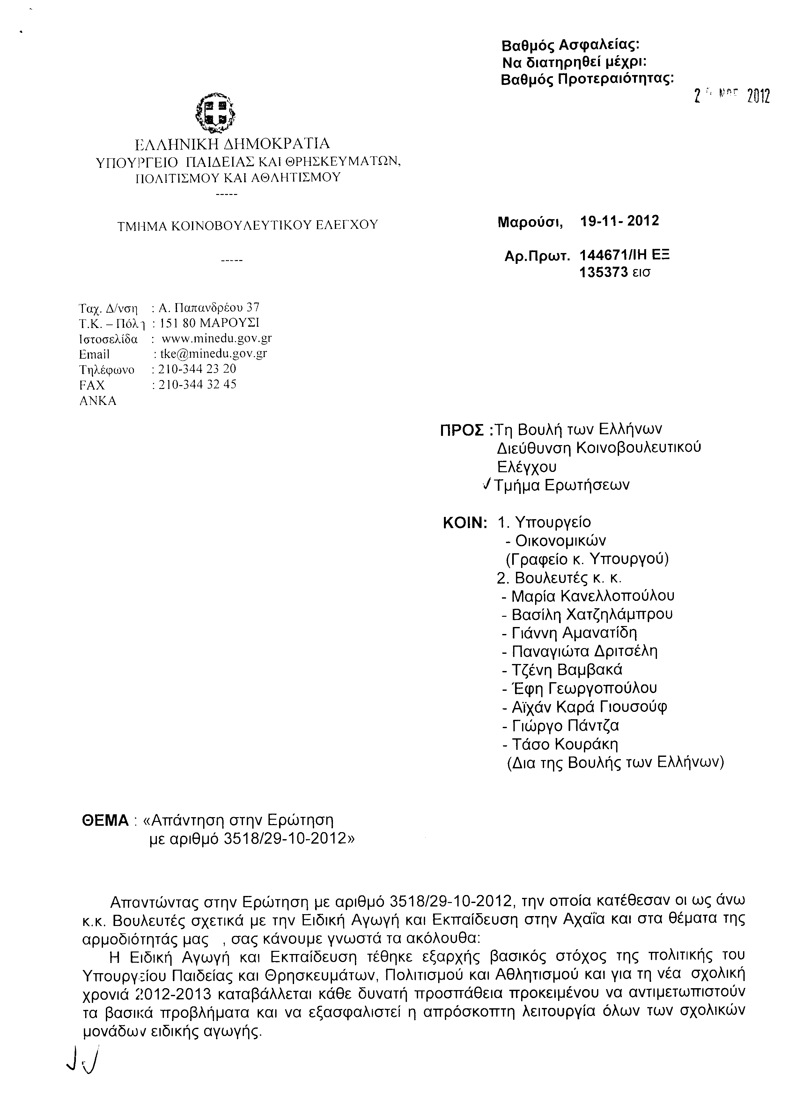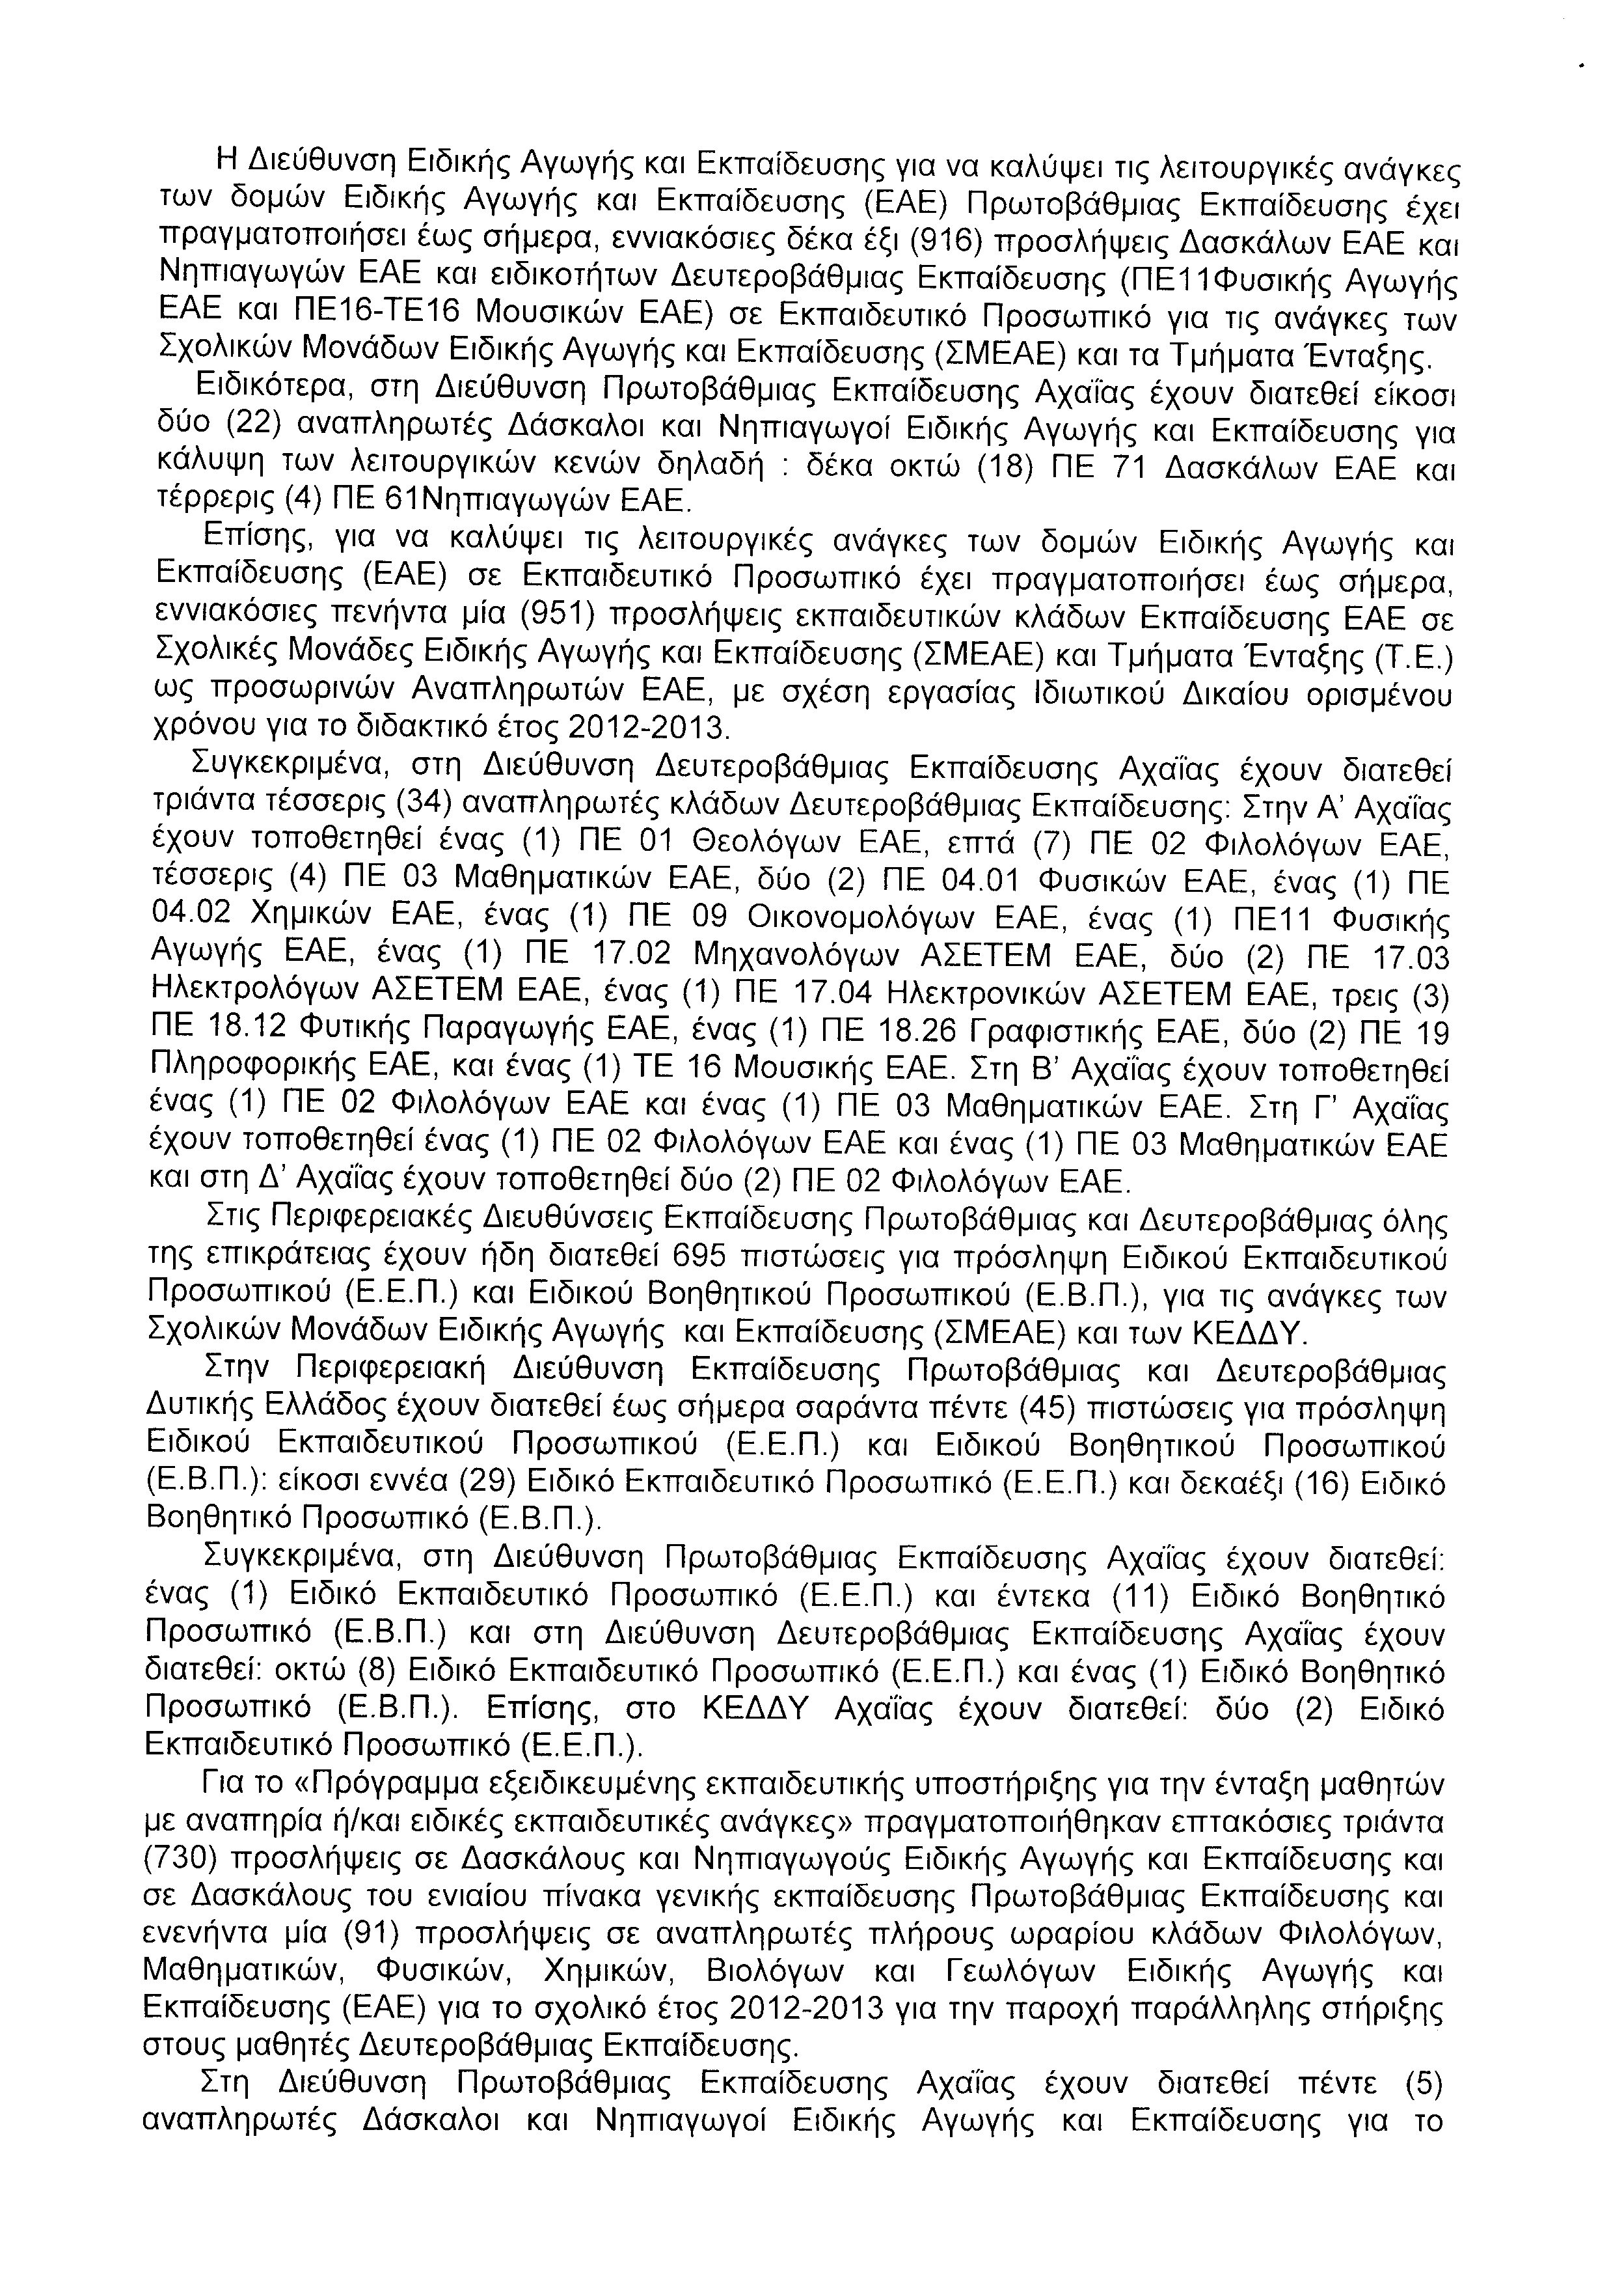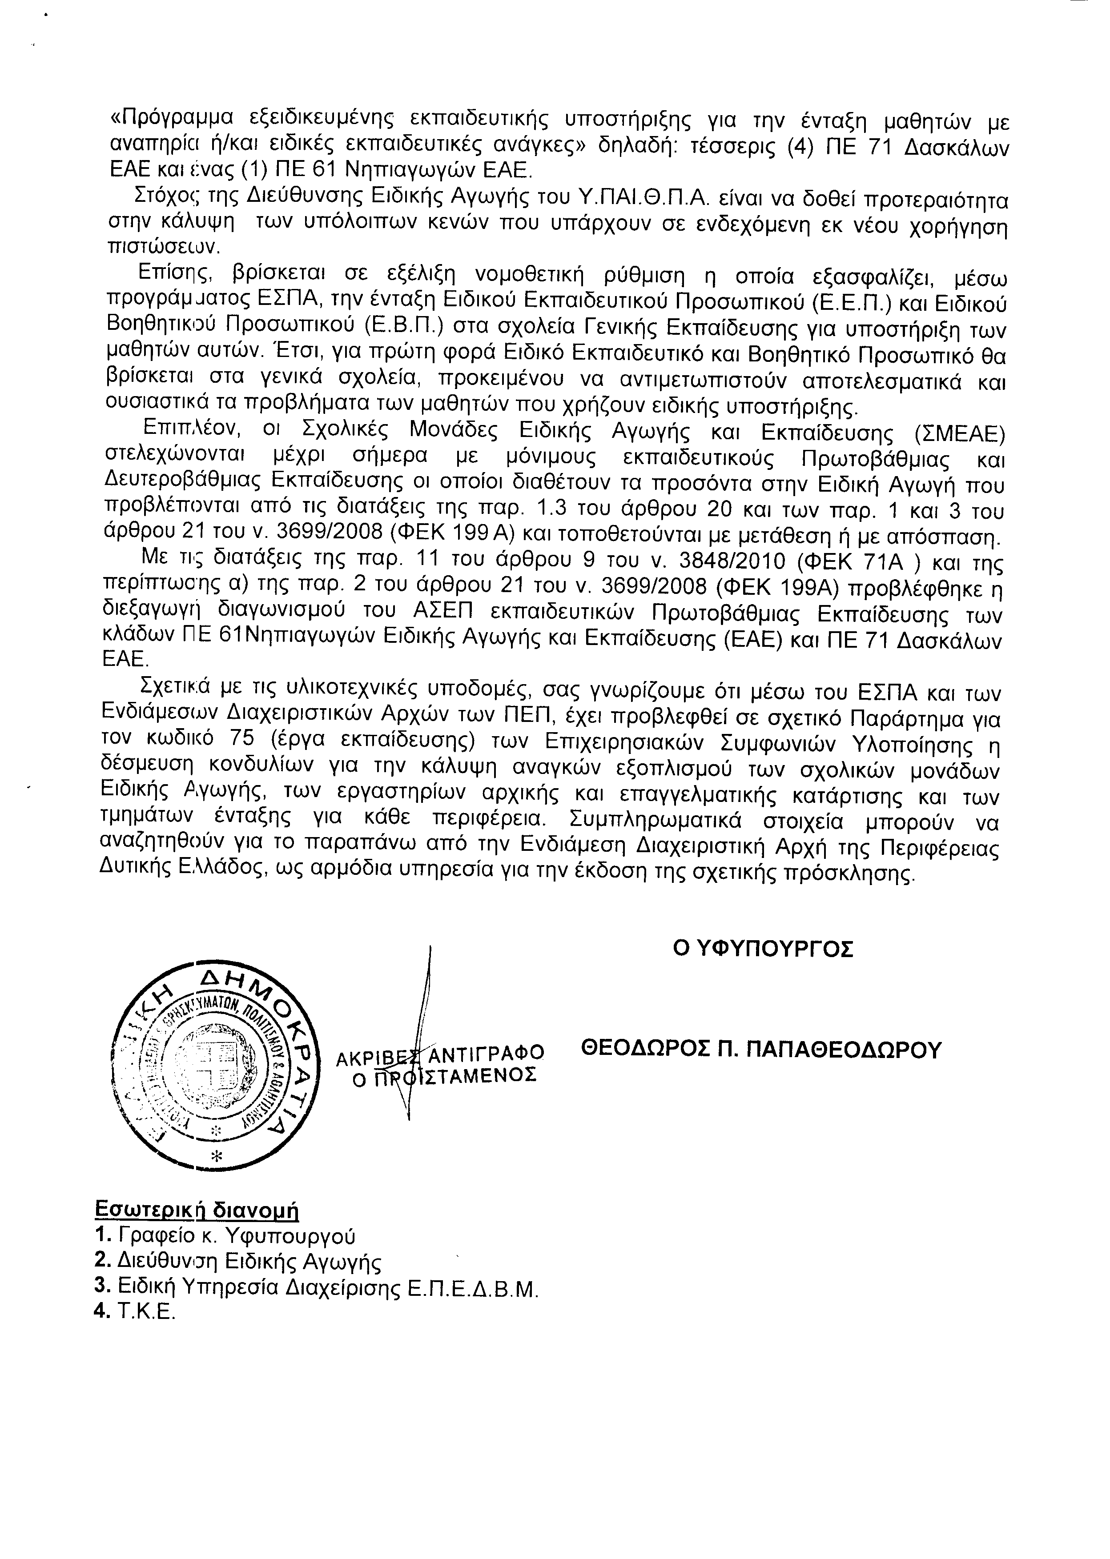

ΠΡΟΕΔΡΕΥΩΝ (Ιωάννης Δραγασάκης): Ευχαριστούμε την κ. Πιπιλή.
Κυρίες και κύριοι συνάδελφοι, θα ήθελα να κάνω ορισμένες ανακοινώσεις προς το Σώμα.
Οι Υπουργοί Οικονομικών και Ναυτιλίας και Αιγαίου κατέθεσαν σχέδιο νόμου: «Ρυθμίσεις στη φορολογία εισοδήματος, ρυθμίσεις θεμάτων αρμοδιότητας Υπουργείου Οικονομικών και λοιπές διατάξεις».
Παραπέμπεται στην αρμόδια Διαρκή Επιτροπή.
Ο Πρόεδρος της Κοινοβουλευτικής Ομάδας του ΣΥΡΙΖΑ-ΕΚΜ κ. Αλέξης Τσίπρας και οι Βουλευτές του κόμματός του κατέθεσαν πρόταση νόμου: «Κατάργηση των ρυθμίσεων περί την μείωση της απασχόλησης στον δημόσιο τομέα και την αναδιοργάνωση των δημόσιων υπηρεσιών».
Παραπέμπεται στην αρμόδια Διαρκή Επιτροπή.
Η Διαρκής Επιτροπή Οικονομικών Υποθέσεων καταθέτει την έκθεσή της στο σχέδιο νόμου του Υπουργείου Οικονομικών: «Οργανισμοί συλλογικών επενδύσεων σε κινητές αξίες και ανώνυμες εταιρείες διαχείρισης αμοιβαίων κεφαλαίων, οδηγία 2009/65/ΕΚ. Προσαρμογή της ελληνικής Νομοθεσίας στις διατάξεις των Οδηγιών 2010/78/ΕΕ, 2010/73/ΕΕ, 2011/96/ΕΕ, 2009/133/ΕΚ, 2004/113/ΕΚ. Ευρωπαϊκή Συνεταιριστική Εταιρεία. Μέτρα Εφαρμογής των Κανονισμών (ΕΚ) 1338/2001 και (ΕΕ) 1210/2010 περί προστασίας του ευρώ και άλλες διατάξεις».
Στο σημείο αυτό έχω την τιμή να ανακοινώσω στο Σώμα το δελτίο επικαίρων ερωτήσεων της Δευτέρας 17 Δεκεμβρίου 2012.
Α. ΕΠΙΚΑΙΡΕΣ ΕΡΩΤΗΣΕΙΣ Πρώτου Κύκλου (Άρθρο 130 παράγραφος 4 του Κανονισμού της Βουλής)
1. Η με αριθμό 739/11-12-2012 επίκαιρη ερώτηση του Βουλευτή Ηλείας της Νέας Δημοκρατίας κ. Γεωργίου Κοντογιάννη προς τον Υπουργό Ανάπτυξης, Ανταγωνιστικότητας, Υποδομών, Μεταφορών και Δικτύων, σχετικά με την Ολυμπία Οδό.
2. Η με αριθμό 753/11-12-2012 επίκαιρη ερώτηση του Βουλευτή Κυκλάδων του Συνασπισμού Ριζοσπαστικής Αριστεράς-Ενωτικού Κοινωνικού Μετώπου κ. Νικολάου Συρμαλένιου προς τον Υπουργό Υγείας, σχετικά με την υποβάθμιση της δημόσιας υγείας στις Κυκλάδες.
3. Η με αριθμό 721/10-12-2012 επίκαιρη ερώτηση του Βουλευτή Ευβοίας του Πανελλήνιου Σοσιαλιστικού Κινήματος κ. Συμεών Κεδίκογλου προς τον Υπουργό Υγείας, σχετικά με τους πάσχοντες από κυστική ίνωση.
4. Η με αριθμό 736/11-12-2012 επίκαιρη ερώτηση της Βουλευτού Κοζάνης των Ανεξάρτητων Ελλήνων κ. Ραχήλ Μακρή προς τον Υπουργό Παιδείας και Θρησκευμάτων, Πολιτισμού και Αθλητισμού, σχετικά με τη ματαίωση της συμμετοχής αθλητών σε ευρωπαϊκές και παγκόσμιες διοργανώσεις λόγω οικονομικής κρίσης.
5. Η με αριθμό 745/11-12-2012 επίκαιρη ερώτηση του Βουλευτή Ευβοίας του Λαϊκού Συνδέσμου-Χρυσή Αυγή κ. Νικολάου Μίχου προς τους Υπουργούς Δημόσιας Τάξης και Προστασίας του Πολίτη και Παιδείας και Θρησκευμάτων, Πολιτισμού και Αθλητισμού, σχετικά με την έξαρση της χρήσης σκληρών ναρκωτικών στη νεολαία της χώρας λόγω της κρίσης.
6. Η με αριθμό 749/11-12-2012 επίκαιρη ερώτηση του Βουλευτή Επικρατείας της Δημοκρατικής Αριστεράς κ. Σπυρίδωνος Λυκούδη προς τον Υπουργό Ανάπτυξης, Ανταγωνιστικότητας, Υποδομών, Μεταφορών και Δικτύων, σχετικά με την αντιμετώπιση των τιμών των εισιτηρίων των Μέσων Μαζικής Μεταφοράς (ΜΜΜ).
7. Η με αριθμό 759/11-12-2012 επίκαιρη ερώτηση του Βουλευτή Β΄ Αθήνας του Κομμουνιστικού Κόμματος Ελλάδας κ. Χρήστου Κατσώτη προς τον Υπουργό Εργασίας, Κοινωνικής Ασφάλισης και Πρόνοιας, σχετικά με την αντιμετώπιση των προβλημάτων των εργαζομένων στην εταιρεία «ALAPIS».
Β. ΕΠΙΚΑΙΡΕΣ ΕΡΩΤΗΣΕΙΣ Δεύτερου Κύκλου (Άρθρο 130 παράγραφος 4 του Κανονισμού της Βουλής)
1. Η με αριθμό 740/11-12-2012 επίκαιρη ερώτηση του Βουλευτή Ηρακλείου της Νέας Δημοκρατίας κ. Ελευθερίου Αυγενάκη προς τον Υπουργό Ανάπτυξης, Ανταγωνιστικότητας, Υποδομών, Μεταφορών και Δικτύων, σχετικά με τη διάθεση γαλακτοκομικών προϊόντων στις λαϊκές αγορές.
2. Η με αριθμό 754/11-12-2012 επίκαιρη ερώτηση του Βουλευτή Δωδεκανήσου του Συνασπισμού Ριζοσπαστικής Αριστεράς-Ενωτικού Κοινωνικού Μετώπου κ. Δημητρίου Γάκη προς τον Υπουργό Εργασίας, Κοινωνικής Ασφάλισης και Πρόνοιας, σχετικά με τη λήψη μέτρων βελτίωσης των διαδικασιών πιστοποίησης των ΑΜΕΑ στις νησιωτικές περιοχές.
3. Η με αριθμό 742/11-12-2012 επίκαιρη ερώτηση της Βουλευτού Μαγνησίας των Ανεξάρτητων Ελλήνων κ. Μαρίνας Χρυσοβελώνη προς τους Υπουργούς Εργασίας, Κοινωνικής Ασφάλισης και Πρόνοιας και Υγείας, σχετικά με την αντιμετώπιση των προβλημάτων των ασφαλισμένων του Οργανισμού Ασφάλισης Ελεύθερων Επαγγελματιών (ΟΑΕΕ).
4. Η με αριθμό 746/11-12-2012 επίκαιρη ερώτηση του Βουλευτή Μαγνησίας του Λαϊκού Συνδέσμου-Χρυσή Αυγή κ. Παναγιώτη Ηλιόπουλου προς τους Υπουργούς Εργασίας, Κοινωνικής Ασφάλισης και Πρόνοιας και Υγείας, σχετικά με την αντιμετώπιση των προβλημάτων στη λειτουργία των αναπηρικών επιτροπών και τις μειώσεις των αναπηρικών επιδομάτων.
5. Η με αριθμό 750/11-12-2012 επίκαιρη ερώτηση του Βουλευτή Β΄ Αθήνας της Δημοκρατικής Αριστεράς κ. Οδυσσέα Βουδούρη προς τον Υπουργό Υγείας, σχετικά με την προοπτική και τη λειτουργία του κοινωφελούς ιδρύματος «ΕΡΡΙΚΟΣ ΝΤΥΝΑΝ».
ΠΡΟΕΔΡΕΥΩΝ (Ιωάννης Δραγασάκης): Κυρίες και κύριοι συνάδελφοι, εισερχόμαστε στη συζήτηση των
ΕΠΙΚΑΙΡΩΝ ΕΡΩΤΗΣΕΩΝ
Θα συζητηθεί η πρώτη με αριθμό 738/11-12-2012 επίκαιρη ερώτηση δευτέρου κύκλου του Βουλευτή Δράμας της Νέας Δημοκρατίας κ. Δημητρίου Κυριαζίδη, προς τους Υπουργούς Οικονομικών και Ανάπτυξης, Ανταγωνιστικότητας, Υποδομών, Μεταφορών και Δικτύων, σχετικά με τη λήψη μέτρων για την ανακούφιση των δανειοληπτών.
Στην επίκαιρη ερώτηση του κ. Κυριαζίδη θα απαντήσει ο Υφυπουργός κ. Σκορδάς.
Κύριε Κυριαζίδη, έχετε το λόγο για δύο λεπτά για να αναπτύξετε την ερώτησή σας.
ΔΗΜΗΤΡΙΟΣ ΚΥΡΙΑΖΙΔΗΣ: Ευχαριστώ, κύριε Πρόεδρε.
Αξιότιμε κύριε Υπουργέ, κύριοι συνάδελφοι, ένεκα της οικονομικής κρίσης και της συρρίκνωσης του εισοδήματος των Ελλήνων πολιτών, πολλοί από τους συνανθρώπους μας αδυνατούν να ανταποκριθούν στις υποχρεώσεις τους στις τράπεζες. Αδυνατούν, γιατί δεν μπορούν να φέρουν σε πέρας τις οφειλές τους εν όψει των μειώσεων των μισθών και των συντάξεων που έχουν υποστεί εξαιτίας αυτής της δημοσιονομικής και της γενικότερης οικονομικής κρίσης της αγοράς.
Ούτως εχόντων των πραγμάτων, ενώ όλοι οι δανειολήπτες είχαν κάνει αρχικώς τον προγραμματισμό τους με βάση τα τελείως διαφορετικά οικονομικά δεδομένα που ίσχυαν κατά το χρόνο κατάρτισης των συμβάσεων, τώρα -λόγω των συνθηκών ανωτέρας βίας και της ανυπαίτιας αδυναμίας πληρωμής των οφειλών τους- έχουν βρεθεί σε πραγματικό αδιέξοδο. Ένα αδιέξοδο που συνθλίβει την ελληνική οικογένεια -που ζει στην ανασφάλεια και στην απελπισία- για το οποίο, όμως, η πολιτεία οφείλει να λάβει άμεσα προστατευτικά μέτρα, προκειμένου να υπάρξει ανακούφιση στους οφειλέτες. Και τούτο διότι η αδυναμία εξυπηρέτησης των ταμείων έχει ως αποτέλεσμα οι τράπεζες να προχωρούν σε καταγγελία των δανειακών συμβάσεων, στη λήψη νομικών μέτρων και, σε κάθε περίπτωση, στη χρήση ψυχαναγκαστικών μεθόδων κατά των οφειλετών, οι οποίοι -και να ήθελαν- εκ των πραγμάτων δεν μπορούν να ανταποκριθούν.
Η νοσηρή αυτή κατάσταση πρέπει να αντιμετωπιστεί άμεσα, με την ανάληψη σχετικής νομοθετικής πρωτοβουλίας της Κυβερνήσεως.
Εν όψει των ανωτέρων, ερωτώνται οι κ.κ. Υπουργοί:
Πρώτον, εκτός από τον υφιστάμενο νόμο για τα υπερχρεωμένα νοικοκυριά και τις εμφανείς αδυναμίες του, υπάρχει πρόθεση της Κυβερνήσεως να λάβει συμπληρωματικά μέτρα άμεσης και καθολικής ισχύος, που δεν θα απαιτούν δικαστική διάγνωση για την ανακούφιση των δανειοληπτών;
Δεύτερον, θα υπάρξει «κούρεμα» των δανείων, όπως φημολογείται; Εναλλακτικά, υπάρχει πρόθεση της πολιτείας να αναλάβει νομοθετική πρωτοβουλία για τη ρύθμιση των οφειλών των δημοσίων και ιδιωτικών υπαλλήλων, των συνταξιούχων, των αγροτών και των ελευθέρων επαγγελματιών στις τράπεζες, προκειμένου να αναπροσαρμοστούν αυτόματα οι δόσεις των δανείων τους σε ένα ανεκτό ποσοστό επί του βασικού μισθού και εν γένει των πραγματικών εισοδημάτων τους;
Σας ευχαριστώ.
ΠΡΟΕΔΡΕΥΩΝ (Ιωάννης Δραγασάκης): Και εμείς ευχαριστούμε.
Ορίστε, κύριε Υφυπουργέ, έχετε το λόγο για τρία λεπτά.
ΑΘΑΝΑΣΙΟΣ ΣΚΟΡΔΑΣ (Υφυπουργός Ανάπτυξης, Ανταγωνιστικότητας, Υποδομών, Μεταφορών και Δικτύων): Κύριε Πρόεδρε, σχετικά με την εν θέματι επίκαιρη ερώτηση είναι γεγονός ότι πολλά νοικοκυριά έχουν αιφνιδιαστεί από τις μειώσεις των εισοδημάτων τους και αδυνατούν να ανταποκριθούν στις δανειακές τους υποχρεώσεις. Συνεπώς είναι απαραίτητο να διευκολυνθούν στην προσαρμογή των δανειακών τους υποχρεώσεων στα νέα δεδομένα.
Η Κυβέρνηση έχει πει και με άλλη ευκαιρία ότι στη δύσκολη αυτή οικονομική συγκυρία θα ανταποκριθεί και στόχος είναι να επικεντρωθούμε στην προστασία εκείνων που πραγματικά αδυνατούν να ανταποκριθούν στις υποχρεώσεις τους.
Η παρέμβαση, η οποία σχεδιάζεται, πρέπει παράλληλα να έχει μια ισορροπία τέτοια που να μη θέσει σε κίνδυνο την επιχειρούμενη ανακεφαλαιοποίηση του τραπεζικού συστήματος, διότι αλλιώς από τη μια μεριά θα χτίζουμε και από την άλλη θα γκρεμίζουμε.
Σε ό,τι αφορά ειδικότερα ερωτήματα της επίκαιρης ερώτησης, θέλω να πω ότι αναμένεται εντός των ημερών η παράταση της αναστολής πλειστηριασμών για την πρώτη κατοικία μέχρι το τέλος του 2013. Έχει, ήδη, ολοκληρωθεί διαβούλευση με ενώσεις καταναλωτών, με την Ένωση Τραπεζών, με δικηγορικούς συλλόγους και άλλους κοινωνικούς εταίρους και ενδιαφερόμενους.
Κατ’ αρχάς, έχει υπάρξει ένα πλαίσιο λύσης, αντιμετώπισης του προβλήματος, των υπερχρεωμένων, το οποίο θα έρθει στη Βουλή με τη μορφή νομοθετήματος τη στιγμή που θα έχει ολοκληρωθεί η συνεννόηση με την Τράπεζα της Ελλάδος και την Ευρωπαϊκή Κεντρική Τράπεζα.
Σε γενικές γραμμές, θα υπάρξει βελτίωση με αυτήν την πρόταση στον εξωδικαστικό συμβιβασμό που προέβλεπε ο ν. 3869, όπου -από την ομοφωνία που απαιτούσε ο νόμος για την εξωδικαστική ρύθμιση των οφειλών- προτείνουμε να αρκεί το 50% συν ένα των απαιτήσεων της οφειλής, ώστε να μπορεί να αντιμετωπιστεί εξωδικαστικά το ζήτημα.
Σε ό,τι αφορά τους δικαιούχους συμμετοχής σε αυτήν την πρωτοβουλία, έχουμε κάνει κάποια πρόταση που αφορά μισθωτούς, συνταξιούχους, μακροχρόνια ανέργους, χρόνια πάσχοντες, αναπήρους και πολύτεκνους. Για όσους είναι μισθωτοί και συνταξιούχοι το όριο συμμετοχής τους στην πρωτοβουλία είναι 25. 000 ευρώ ετησίως, με μείωση του εισοδήματος από την 1 Ιανουαρίου 2010 και μετά κατά 35%.
Επίσης, με την συγκεκριμένη πρωτοβουλία προβλέπεται βελτίωση του υφιστάμενου πλαισίου λειτουργίας του «Τειρεσία», έτσι ώστε να μη στερείται της δυνατότητας μιας πιο ευέλικτης αντιμετώπισης των προβλημάτων του από τα πιστωτικά ιδρύματα κάποιος για ένα μεμονωμένο ατυχές περιστατικό.
ΠΡΟΕΔΡΕΥΩΝ (Ιωάννης Δραγασάκης): Ευχαριστούμε τον κύριο Υπουργό.
Κύριε Βουλευτά, έχετε το λόγο για τη δευτερολογία σας.
ΔΗΜΗΤΡΙΟΣ ΚΥΡΙΑΖΙΔΗΣ: Ευχαριστώ, κύριε Πρόεδρε.
Κύριε Υπουργέ, το πρόβλημα των υπερχρεωμένων νοικοκυριών είναι ένα πρόβλημα που έχει απασχολήσει το νομοθέτη κατά το παρελθόν. Αυτή ήταν μια καινοτόμα παρέμβαση που έκανε η τότε κυβέρνηση, αλλά τώρα δεν είναι αρκετή. Κι αυτό διότι, η αποτελεσματική προστασία των οφειλετών με την προσφυγή στη δικαιοσύνη που προσδιορίζει –αν θέλετε- υποθέσεις το 2018 ακόμη και το 2019, δεν υφίσταται.
Κατά την άποψή μου, η όποια νομοθετική πρωτοβουλία θα γίνει από την Κυβέρνηση –όπως τονίσατε- και πρέπει να κινηθεί εκτός δικαστικής οδού. Οφείλουμε, δηλαδή, να εισάγουμε ένα πλαίσιο, όπου χωρίς την ανάγκη προσφυγής στα δικαστήρια ο πολίτης δυνάμει της διατάξεως του νόμου θα ζητάει απευθείας τη μείωση των δόσεων και των ποσών που καταβάλλει, έτσι ώστε οι οφειλές κατά μήνα να μην υπερβαίνουν το 30% των εισοδημάτων. Χωρίς, δηλαδή, την ανάγκη δικαστικής διάγνωσης, αλλά με έλεγχο αντικειμενικών δεδομένων, όπως για παράδειγμα το εκκαθαριστικό, το Ε9, να μπορεί να λήγει το ζήτημα. Θα τολμούσα να πω και να προτείνω -γιατί όχι- τώρα με την αναδιάρθρωση των τραπεζών να έχουμε και κούρεμα των οφειλών.
Σε κάθε περίπτωση πρέπει να σκεφθούμε, επίσης, κύριε Υπουργέ, ότι δεν έχουμε να κάνουμε με πολίτες που από κακό κουμάντο –ας μου επιτραπεί η έκφραση- κακή διαχείριση, έπεσαν έξω και ζητούν βοήθεια και την προστασία της πολιτείας. Έχουμε αντίστοιχα υποχρέωση να βοηθήσουμε και τους συνεπείς εκείνους πολίτες και οφειλέτες που εξαιτίας των μειώσεων των μισθών τους και των συντάξεων κ.ο.κ. δεν μπορούν να ανταποκριθούν. Θα πρέπει να ληφθεί ειδική μέριμνα γι’ αυτούς τους οφειλέτες, διότι δεν πρέπει κατά κάποιο τρόπο να εισάγονται άνισες ρυθμίσεις μεταξύ ουσιωδώς ομοίων καταστάσεων και μάλιστα, λόγω της συνέπειάς τους να τους αναγκάζουμε να γίνουν πλήρως ασυνεπείς για να τύχουν των σχετικών ωφελημάτων του νόμου. Όλες αυτές οι ρυθμίσεις πρέπει να επεκταθούν σε όλους τους μισθωτούς, τους συνταξιούχους, τους αγρότες και τους ελεύθερους επαγγελματίες.
Κύριε Υπουργέ, οφείλουμε να δράσουμε άμεσα και να βρούμε λύσεις βιώσιμες, οι οποίες θα οδηγήσουν σε μια μορφή σεισάχθειας που θα ελαφρύνουν τα βάρη όλων των πολιτών που έχουν ανάγκη. Έχουμε ευθύνη να σκύψουμε πάνω από το πρόβλημα και όχι απλά να το επισκοπούμε. Έχουμε υποχρέωση να καταθέσουμε άμεσα νομοθετική πρόταση για την επίλυση του θέματος. Διότι, όσο καθυστερεί η επίλυση, ο βρόγχος στο λαιμό των πολιτών σφίγγει. Και αυτός είναι ένας βρόγχος που κυριολεκτικά πνίγει την ελληνική οικογένεια που δοκιμάζεται σφοδρά.
Ευχαριστώ πολύ, κύριε Πρόεδρε.
ΠΡΟΕΔΡΕΥΩΝ (Ιωάννης Δραγασάκης): Ο κύριος Υπουργός έχει το λόγο.
ΑΘΑΝΑΣΙΟΣ ΣΚΟΡΔΑΣ (Υφυπουργός Ανάπτυξης, Ανταγωνιστικότητας, Υποδομών, Μεταφορών και Δικτύων): Κύριε Πρόεδρε, θα επαναλάβω ότι γενική λύση καθολικής ισχύος είτε αυτό ονομαστεί κούρεμα είτε ονομαστεί σεισάχθεια ή όπως αλλιώς θέλετε δεν μπορεί να υπάρχει, διότι πρέπει η λύση να διατηρεί την ισορροπία της σε ό,τι αφορά την ασφάλεια και την κεφαλαιακή επάρκεια του τραπεζικού συστήματος. Γι’ αυτόν ακριβώς το λόγο η πρωτοβουλία που σας ανέπτυξα κινείται σε μία λογική να αντιμετωπίσει με μία σημαντική ανάσα ανακούφισης εκείνες τις ομάδες δανειοληπτών που έχουν πιο έντονο το πρόβλημα.
Λέω ξανά ότι συμπεριλαμβάνει το σύνολο των ανέργων, το σύνολο των αναπήρων, το σύνολο των μακροχρονίως ασθενών, τους πολύτεκνους και όσους μισθωτούς και συνταξιούχους έχουν εισόδημα κάτω από 25.000 ετησίως και το εισόδημά τους έχει περικοπεί κατά 35% μετά την 1-1-2010. Επίσης ρυθμίζει τον εξωδικαστικό συμβιβασμό και τη λειτουργία του «Τειρεσία» και πραγματικά, κατά τη γνώμη μας, είναι μία εφαρμόσιμη πρωτοβουλία.
Το θέμα δεν είναι να λέμε ευχάριστα πράγματα τα οποία προσκρούουν στη δυνατότητά μας να τα υποστηρίξουμε χρηματοδοτικά. Κάθε ευρώ ιδιωτικού χρέους το οποίο θα κουρεύεται, μετατρέπεται αυτόματα σε δημόσιο χρέος. Άρα από την πίσω πόρτα τι κάνουμε; Ζητάμε μετά από το φορολογούμενο πολίτη να πληρώσει κάθε ευρώ που έχει διαγραφεί από ιδιωτικό χρέος.
Πραγματικά θέλω να διαβεβαιώσω ότι έχουμε εργαστεί πάρα πολύ εντατικά όλο αυτό το εξάμηνο για να μπορούμε να βρούμε μία λύση η οποία να έχει πραγματικά εφαρμόσιμα και ρεαλιστικά χαρακτηριστικά. Θεωρώ ότι αυτό έχει επιτευχθεί με τη συμφωνία όλων των κοινωνικών εταίρων. Αν πάρουμε την έγκριση και των τραπεζών βεβαίως και την έγκριση που περιμένουμε από την Ευρωπαϊκή Κεντρική Τράπεζα και την Τράπεζα Ελλάδος, θα έρθει αμέσως στη Βουλή για νομοθέτηση.
ΠΡΟΕΔΡΕΥΩΝ (Ιωάννης Δραγασάκης): Ευχαριστούμε τον κύριο Υπουργό.
Έχω την τιμή να ανακοινώσω στο Σώμα ότι ο Βουλευτής κ. Κώστας Μαρκόπουλος έστειλε επιστολή σύμφωνα με την οποία ζητεί να ενημερωθεί το Σώμα ότι από σήμερα αποχωρεί από την Κοινοβουλευτική Ομάδα των Ανεξαρτήτων Ελλήνων και ότι είναι ανεξάρτητος Βουλευτής χωρίς καμμία κομματική δέσμευση.
Η επιστολή θα κατατεθεί στα Πρακτικά.
Η προαναφερθείσα επιστολή έχει ως εξής:
(να μπει η σελ. 16α)
ΠΡΟΕΔΡΕΥΩΝ (Ιωάννης Δραγασάκης): Επίσης έχω την τιμή να ανακοινώσω στο Σώμα ότι από τα άνω δυτικά θεωρεία τη συνεδρίασή μας παρακολουθούν σαράντα τέσσερις μαθητές και μαθήτριες και τρεις εκπαιδευτικοί από το Δημοτικό Σχολείο Συκαμήνου Ωρωπού.
Η Βουλή τούς καλωσορίζει.
(Χειροκροτήματα απ’ όλες τις πτέρυγες της Βουλής)
Η Βουλή σήμερα ασχολείται με ερωτήσεις Βουλευτών προς τους Υπουργούς.
Η δεύτερη με αριθμό 752/11-12-2012 επίκαιρη ερώτηση δεύτερου κύκλου του Βουλευτή Νομού Αττικής του Συνασπισμού Ριζοσπαστικής Αριστεράς-Ενωτικού Κοινωνικού Μετώπου κ. Γεωργίου Πάντζα προς τον Υπουργό Παιδείας και Θρησκευμάτων, Πολιτισμού και Αθλητισμού, σχετικά με την ενδεχόμενη κατάργηση της Διεύθυνσης Ειδικής Αγωγής του Υπουργείου Παιδείας, δεν συζητείται λόγω κωλύματος του κυρίου Υπουργού και διαγράφεται.
Η τρίτη με αριθμό 735/ 11-12-2012 επίκαιρη ερώτηση δεύτερου κύκλου του Βουλευτή Νομού Αττικής των Ανεξάρτητων Ελλήνων κ. Παύλου Χαϊκάλη προς τον Υπουργό Οικονομικών, σχετικά με τις αρμοδιότητες της Τράπεζας της Ελλάδος στην περίπτωση του Επικουρικού Κεφαλαίου, δεν συζητείται λόγω κωλύματος του κυρίου Υπουργού και διαγράφεται.
Η τέταρτη με αριθμό 744/ 11-12-2012 επίκαιρη ερώτηση δεύτερου κύκλου του Βουλευτή Β΄ Αθήνας του Λαϊκού Συνδέσμου – Χρυσή Αυγή κ. Ηλία Παναγιώταρου προς τους Υπουργούς Ανάπτυξης, Ανταγωνιστικότητας, Υποδομών, Μεταφορών και Δικτύων και Οικονομικών, σχετικά με την απόφαση Πολυμελούς Πρωτοδικείου Αθηνών για το έκτακτο ειδικό τέλος ηλεκτροδοτούμενων δομημένων επιφανειών (ΕΕΤΗΔΕ), δεν συζητείται λόγω κωλύματος του κυρίου Υπουργού και διαγράφεται.
Η πέμπτη με αριθμό 748/ 11-12-2012 επίκαιρη ερώτηση δεύτερου κύκλου της Βουλευτού Β΄ Θεσσαλονίκης της Δημοκρατικής Αριστεράς κ. Αικατερίνης Μάρκου προς τον Υπουργό Υγείας, σχετικά με τη συνταγογράφηση βάσει της δραστικής ουσίας, δεν συζητείται λόγω κωλύματος του κυρίου Υπουργού και διαγράφεται.
Η έκτη με αριθμό 757/ 11-12-2012 επίκαιρη ερώτηση δεύτερου κύκλου του Βουλευτή Β’ Αθήνας του Κομμουνιστικού Κόμματος Ελλάδας κ. Χρήστου Κατσώτη προς τον Υπουργό Εργασίας, Κοινωνικής Ασφάλισης και Πρόνοιας, σχετικά με τα προβλήματα των εργαζομένων στα καταστήματα ΙΚΕΑ, δεν συζητείται λόγω κωλύματος του κυρίου Υπουργού και διαγράφεται.
Αρκετά κωλύματα Υπουργών. Πρέπει να βρουν χρόνο να έρχονται και στη Βουλή, διαφορετικά δεν επιτελούμε το ρόλο μας.
Ακολουθεί η πρώτη με αριθμό 737/11-12-2012 επίκαιρη ερώτηση πρώτου κύκλου της –τυχερής, θα έλεγα- Βουλευτού Α´ Αθήνας της Νέας Δημοκρατίας κ. Φωτεινής Πιπιλή προς τον Υπουργό Δικαιοσύνης, Διαφάνειας και Ανθρωπίνων Δικαιωμάτων, σχετικά με την κατάθεση σχεδίου νόμου για το διαδίκτυο και το ηλεκτρονικό έγκλημα.
Θα απαντήσει ο Υφυπουργός Δικαιοσύνης, Διαφάνειας και Ανθρωπίνων Δικαιωμάτων κ. Κωνσταντίνος Καραγκούνης.
Κυρία συνάδελφε, έχετε το λόγο να αναπτύξετε την επίκαιρη ερώτησή σας για δύο λεπτά.
ΦΩΤΕΙΝΗ ΠΙΠΙΛΗ: Θα σχολιάσω αυτό που είπατε, κύριε Πρόεδρε, ότι όντως δεν είναι ωραίο για το Βουλευτή να μην μπορεί να αντιπροσωπεύσει το λαό του στην πολύ σημαντική διαδικασία της Βουλής, που είναι ο κοινοβουλευτικός έλεγχος.
Έρχομαι στην ερώτησή μου. Το Σεπτέμβριο του 2011 ο τότε Υπουργός Δικαιοσύνης κ. Μιλτιάδης Παπαϊωάννου συνέστησε νομοπαρασκευαστική επιτροπή με αντικείμενο τον εξορθολογισμό διατάξεων που αφορούν στο ηλεκτρονικό έγκλημα και την αποτελεσματική προστασία των θυμάτων, καθώς και των διατάξεων που αφορούν στις περιπτώσεις αναγκαίας άρσης του απορρήτου.
Η επιτροπή αυτή, στην οποία μετείχαν εξειδικευμένοι στο θέμα αυτό και πολύ έμπειροι διακεκριμένοι επιστήμονες, κατήρτισε μετά από σύντομο χρονικό διάστημα ένα σχέδιο νόμου και το κατέθεσε στον τότε Υπουργό Δικαιοσύνης, πάλι τον κ. Παπαϊωάννου, το Νοέμβριο του 2011.
Από τότε αγνοείται παντελώς η τύχη αυτού του πορίσματος της επιτροπής, παρ’ ότι αφορά σε ένα εξαιρετικά επίκαιρο θέμα των καιρών μας, καθώς -όπως ξέρουμε όλοι- οι μορφές του ηλεκτρονικού εγκλήματος έχουν πάρει καλπάζουσα μορφή και πολλαπλασιάζονται τα αθώα θύματα, που είναι οι πολίτες, κυρίως η νεολαία, αλλά πολλές φορές και μικρά παιδιά.
Επίσης, τονίζεται ότι από το 2001 δεν έχει η Ελλάδα φέρει στο Δίκαιό της την εφαρμογή της Συνθήκης της Βουδαπέστης για το ίδιο θέμα, την προστασία, δηλαδή, από το ηλεκτρονικό έγκλημα, που υπεγράφη από είκοσι έξι χώρες-μέλη -επαναλαμβάνω από το 2001- και είμαστε –λυπάμαι που θα το πω- η μοναδική χώρα από αυτές, που σε επίπεδο Υπουργών το 2001 υπέγραψαν τη Συνθήκη της Βουδαπέστης, που δεν την έχουμε φέρει ακόμα στην ελληνική νομοθεσία.
Ευχαριστώ.
ΠΡΟΕΔΡΕΥΩΝ (Ιωάννης Δραγασάκης): Ευχαριστούμε κι εμείς.
Κύριε Υπουργέ, έχετε το λόγο για τρία λεπτά.
ΚΩΝΣΤΑΝΤΙΝΟΣ ΚΑΡΑΓΚΟΥΝΗΣ (Υφυπουργός Δικαιοσύνης, Διαφάνειας και Ανθρωπίνων Δικαιωμάτων): Ευχαριστώ πολύ, κύριε Πρόεδρε.
Θέλω να ευχαριστήσω την εξαίρετη συνάδελφο, την κ. Πιπιλή, για τη συγκεκριμένη επίκαιρη ερώτηση που κατέθεσε, διότι είναι ένα ζήτημα πραγματικά πολύ ευαίσθητο. Αφορά έγκλημα, το οποίο είναι πολύ εξειδικευμένο. Συνεχώς αλλάζει η τεχνολογική ανάπτυξη και εξέλιξη, όπως ξέρετε, και αυτό κάνει ακόμα πιο δύσκολο τον εντοπισμό τέτοιων αξιόποινων πράξεων, που γίνονται στον κυβερνοχώρο. Και σαφώς κάθε χρόνο που περνάει θα είναι και πολύ πιο δύσκολο να εντοπίσουμε τέτοιες αξιόποινες πράξεις.
Έχετε δίκιο ότι η συγκεκριμένη νομοπαρασκευαστική επιτροπή όντως συνεστήθη στις 8-8-2011 και λειτούργησε στο Υπουργείο μας με αντικείμενο τον εξορθολογισμό των διατάξεων, που αφορούν το ηλεκτρονικό έγκλημα και την αποτελεσματική προστασία των θυμάτων, καθώς και των διατάξεων που αφορούν στις περιπτώσεις της αναγκαίας άρσης του απορρήτου -ο ν.2225∕1994- και παρέδωσε στις 4-1-2012 σχετικό σχέδιο νόμου.
Είναι αναγκαίο και αποτελεί πεποίθηση του Υπουργείου μας ότι χρειάζεται άμεση λήψη νομοθετικών μέτρων για την ενσωμάτωση στην ελληνική νομοθεσία των θετικών πράξεων διεθνών οργανισμών αρμοδιότητας του Υπουργείου μας, μεταξύ αυτών και της σύμβασης του Συμβουλίου της Ευρώπης για το ηλεκτρονικό έγκλημα στον κυβερνοχώρο και του πρόσθετου πρωτοκόλλου της σχετικά με την ποινικοποίηση πράξεων ρατσιστικής και ξενοφοβικής φύσεως, που διαπράττονται μέσω συστημάτων υπολογιστών.
Όντως υπήρξε καθυστέρηση να έλθει αυτό το σχέδιο νόμου στη Βουλή. Είναι από τις πρώτες προτεραιότητες μαζί με άλλες τέσσερις αποφάσεις-πλαίσιο, οι οποίες την επόμενη εβδομάδα θα έλθουν στη Βουλή προς ψήφιση.
Όντως, χρειάζεται ένα ισχυρό δίχτυ προστασίας των πολιτών, που βέβαια πρέπει να ξέρετε ότι στην ελληνική νομοθεσία αυτό προβλέπεται από το ν. 2472/1997, το ν. 2867/2000, το ν. 2819/2000, το ν. 3115/2003, το ν. 3431/2006, το ν. 3471/2006 και το ν. 3917/2011.
Το συγκεκριμένο σχέδιο νόμου θα πρέπει γρήγορα να έρθει στη Βουλή -και θα έρθει στη Βουλή- για να μπορούν και οι πολίτες να έχουν ένα ευρύτερο –θα το επαναλάβω- πλαίσιο και δίχτυ προστασίας εν όψει, βεβαίως, του συγκεκριμένου εγκλήματος που είναι και ειδικό και πολύ δύσκολο να εντοπιστεί.
Ευχαριστώ.
ΠΡΟΕΔΡΕΥΩΝ (Ιωάννης Δραγασάκης): Κυρία Πιπιλή, έχετε το λόγο.
ΦΩΤΕΙΝΗ ΠΙΠΙΛΗ: Κύριε Υπουργέ, τουλάχιστον κάτι κερδίσαμε –μιλάω εκ μέρους των πολιτών- από τη στιγμή που θα έρθει στη Βουλή των Ελλήνων αυτό το σχέδιο νόμου που θα βελτιώσει και θα χαλιναγωγήσει σε ένα βαθμό αυτό το ανεξέλεγκτο του διαδικτύου.
Με την ευκαιρία, όμως, πρέπει να πούμε δυο λόγια για αυτό. Υπάρχουν τρομερές δυσκολίες και εμπόδια στην αντιμετώπιση γενικότερα του ηλεκτρονικού εγκλήματος.
Από το 2005 που ιδρύθηκε η Αρχή Διατήρησης Απορρήτου των Επικοινωνιών –η περίφημη ΑΔΑΕ- εκδόθηκε το π.δ. 47/2005, όπως γνωρίζετε, που καθιστά το διαδίκτυο απόρρητο, έτσι ώστε για να εντοπιστεί ο δράστης, θα πρέπει να γίνει άρση απορρήτου με όλες τις νόμιμες διαδικασίες. Αναφέρεται σε συγκεκριμένα κακουργήματα, όπως είναι η πορνογραφία, η τρομοκρατία, η παιδεραστία, θέματα εθνικής ασφάλειας κ.λπ..
Όμως, εδώ πρέπει να σας επιστήσω την προσοχή στο εξής. Περίπου το 98% των γενικότερα ποινικά κολάσιμων μέσω του διαδικτύου εγκλημάτων παραμένει ανεξιχνίαστο, γιατί δεν αίρεται το απόρρητο, παρ’ ότι πολλές φορές η Δίωξη Ηλεκτρονικού Εγκλήματος είναι σε θέση να το εξιχνιάσει.
Αναφέρομαι σε τραγικά περιστατικά που είναι καταγεγραμμένα. Ανήλικη δεκατεσσάρων ετών απήχθη, ειδοποίησε με το κινητό τη μητέρα της και ειδοποιήθηκε η Υπηρεσία Ηλεκτρονικού Εγκλήματος να εντοπίσει το σήμα. Η ΑΔΑΕ είχε δεσμεύσει τις εταιρείες κινητής τηλεφωνίας -οι οποίες νομίμως ακούν τι λέει η ΑΔΑΕ- και επειδή φοβήθηκαν τα τρελά πρόστιμα που προβλέπει η ΑΔΑΕ με το προεδρικό διάταγμα δεν έγινε η άρση απορρήτου την ώρα που έπρεπε να γίνει, με αποτέλεσμα η ανήλικη να βρεθεί πεταμένη, βιασμένη σε μία πλατεία.
Προσέξτε άλλα περιστατικά. Θυμόμαστε στην Αμερική το παιδί –και έχουν γίνει απόπειρες και στην Ελλάδα- που από τη διαπόμπευση από ανήλικους συμμαθητές του αναγκάστηκε να αυτοκτονήσει. Δεν μπόρεσε να ανεχθεί αυτού του είδους τη διαπόμπευση.
Υπάρχουν πολίτες, κύριε Υπουργέ, κύριε Πρόεδρε, που διαπομπεύονται καθημερινά για επαγγελματικούς ή άλλους λόγους στο διαδίκτυο. Καταθέτουν τα βιογραφικά τους, για να βρουν εργασία –υπάρχουν δεδομένα για αυτά που σας λέω- και οι εταιρείες που θέλουν να τους προσλάβουν πατώντας στο Google το όνομα –π.χ. Φωτεινή Πιπιλή- βλέπουν στο διαδίκτυο ότι είναι απατεώνες, κ.λπ. και δεν τους προσλαμβάνουν.
(Στο σημείο αυτό κτυπάει το κουδούνι λήξεως του χρόνου ομιλίας της κυρίας Βουλευτού)
Έχουμε, λοιπόν, καθημερινά συνολικές διαπομπεύσεις –τελειώνω- και πρέπει να αποφασίσουμε ποια είναι η ανώτερη αρχή. Είναι οι Εισαγγελείς του Αρείου Πάγου, ο Σανιδάς και ο Τέντες, που έχουν γνωμοδοτήσει ως υπέρτατη δικαστική αρχή ότι αντίθετα με το προεδρικό διάταγμα της ΑΔΑΕ δεν υφίσταται απόρρητο, καθώς ό,τι δημοσιεύεται στο διαδίκτυο είναι στην κοινή θέα; Απόρρητο κατά τον Άρειο Πάγο, υπάρχει μόνο στην επικοινωνία μέσω ηλεκτρονικού ταχυδρομείου, τηλεφώνου ή πρόσωπο με πρόσωπο.
Πρέπει άμεσα να συζητήσουμε στη Βουλή, τελικά τι υπερισχύει για την προστασία του πολίτη, ενήλικου ή ανήλικου, αυτό που λέει η ανώτατη δικαστική εξουσία, ο Πρόεδρος του Αρείου Πάγου ή η νομολογία του προεδρικού διατάγματος του 2005, που λέει ότι αν ο πάροχος -η «COSMOTE», η «VODAFONE», o OTE, όλες αυτές- δώσει τα στοιχεία για ένα έγκλημα στη Διεύθυνση Ηλεκτρονικού Εγκλήματος, θα «φάει» θηριώδη πρόστιμα;
Ευχαριστώ πολύ.
ΠΡΟΕΔΡΕΥΩΝ (Ιωάννης Δραγασάκης): Ευχαριστούμε και εμείς.
Το λόγο έχει ο κύριος Υφυπουργός για τη δευτερολογία του.
ΚΩΝΣΤΑΝΤΙΝΟΣ ΚΑΡΑΓΚΟΥΝΗΣ (Υφυπουργός Δικαιοσύνης, Διαφάνειας και Ανθρωπίνων Δικαιωμάτων): Ευχαριστώ πολύ, κύριε Πρόεδρε.
Έχει δίκιο η κυρία συνάδελφος ότι πρέπει άμεσα στη Βουλή να συζητήσουμε αυτά τα ζητήματα και όχι μόνο να τα συζητήσουμε αλλά να νομοθετήσουμε άμεσα, για να δώσουμε ένα μεγαλύτερο δίχτυ προστασίας σε ποινικής φύσης αδικήματα που αφορούν και παιδιά, παιδικές ψυχές -που είναι το κυριότερο και έχουν μία ευρύτερη ευαισθησία- αλλά και όλους τους πολίτες.
Λέμε, λοιπόν, ότι πρέπει να γίνει μια μεταρρύθμιση όσον αφορά τη νομοθεσία για την άρση του απορρήτου των επικοινωνιών. Όντως υπάρχει μία εξειδικευμένη και, θα έλεγα, περιοριστική απαρίθμηση των αδικημάτων που αφορά, όπως είπατε και εσείς, ανθρωποκτονίες, εκβιασμούς, σωματεμπορία, οργανωμένο έγκλημα ή παράβαση νομοθεσίας για την εθνική ασφάλεια. Θα πρέπει άμεσα να συζητήσουμε και να νομοθετήσουμε, για να διευρύνουμε αυτά τα όρια και να καλύψουμε περισσότερα ποινικά αδικήματα και να διασφαλίσουμε καλύτερη προστασία για τον πολίτη.
Βεβαίως και για τον κυβερνοχώρο χρειάζεται μία εναρμονισμένη νομοθεσία, γιατί ξέρετε ότι υπάρχει και το διασυνοριακό έγκλημα. Δεν αφορά μόνο ένα έγκλημα ή ένα ποινικό αδίκημα που θα γίνει εδώ αλλά αφορά και άλλες χώρες, οπότε χρειάζεται μία εναρμόνιση. Εμείς όμως οφείλουμε να παρέχουμε ιδιαίτερη προστασία στους πολίτες όσον αφορά τέτοια αδικήματα.
Ευχαριστώ πολύ.
ΠΡΟΕΔΡΕΥΩΝ (Ιωάννης Δραγασάκης): Ευχαριστούμε και εμείς.
Επόμενη είναι η δεύτερη με αριθμό 751/11-12-2012 επίκαιρη ερώτηση πρώτου κύκλου του Βουλευτή Μεσσηνίας του Συνασπισμού Ριζοσπαστικής Αριστεράς-Ενωτικού Κοινωνικού Μετώπου κ. Αθανασίου Πετράκου προς τους Υπουργούς Οικονομικών και Ανάπτυξης, Ανταγωνιστικότητας, Υποδομών, Μεταφορών και Δικτύων, σχετικά με την ιδιωτικοποίηση της ΕΥΔΑΠ.
Θα απαντήσει ο Αναπληρωτής Υπουργός κ. Καλογιάννης.
Το λόγο έχει ο κ. Πετράκος για να αναπτύξει την επίκαιρη ερώτησή του σε δύο λεπτά.
ΑΘΑΝΑΣΙΟΣ ΠΕΤΡΑΚΟΣ: Ευχαριστώ πολύ, κύριε Πρόεδρε.
Κύριε Υπουργέ, η απάντηση που έδωσε πριν από μία εβδομάδα περίπου ο Επίτροπος της Ευρωπαϊκής Ένωσης στον Ευρωβουλευτή του ΣΥΡΙΖΑ Νίκο Χουντή, σχετικά με τα χρέη των δήμων και των φορέων του δημοσίου προς την ΕΥΔΑΠ, επιβεβαιώνει για μια ακόμη φορά ότι η Κυβέρνηση, όταν μιλάει για αποκρατικοποιήσεις, αυτό σημαίνει όχι απλά ξεπούλημα των δημοσίων επιχειρήσεων και της δημόσιας περιουσίας αλλά και χάρισμα και μάλιστα με προίκα στους ιδιώτες αγοραστές, παρ’ ότι έχει καταργηθεί η προίκα γενικώς.
Τα στοιχεία είναι αποκαλυπτικά. Το ΤΑΥΠΕΔ έχει βγάλει την ΕΥΔΑΠ στο σφυρί με 250 εκατομμύρια ευρώ και ο «αγοραστής» -εντός εισαγωγικών, λέμε εμείς- που θα την αγοράσει, δηλαδή που θα την χαρίσετε, θα εισπράξει με το «καλημέρα» μέσα σε ενενήντα μέρες 550 εκατομμύρια ευρώ. Αυτό θα γίνει, διότι απλά από τις 16 Μαρτίου αλλάζει ο κανονισμός της Ευρωπαϊκής Ένωσης και με μία απλή νομική κίνηση κατά των οφειλετών, θα εισπράξει μέσα σε ενενήντα μέρες υπερδιπλάσιο ποσό από αυτό που θα δώσει για την ΕΥΔΑΠ.
Προικίζετε δηλαδή τον ιδιώτη με μία εταιρεία που διαχειρίζεται το βασικό κοινωνικό αγαθό, το νερό, το οποίο προμηθεύονται τεσσεράμισι εκατομμύρια κάτοικοι της Αττικής, έχει δύο εκατομμύρια παροχές, έχει δέκα χιλιάδες χιλιόμετρα δίκτυο ύδρευσης, τεράστιες εγκαταστάσεις επεξεργασίας νερού για 1 εκατομμύριο επτακόσιες χιλιάδες κυβικά νερό την ημέρα. Έχει τεράστιες εγκαταστάσεις όχι μόνο στον τομέα της ύδρευσης αλλά και στον τομέα της αποχέτευσης. Κατά συνέπεια, όλη η αξία της ΕΥΔΑΠ υπολογίζεται στα εξίμισι δισεκατομμύρια, από ανθρώπους που γνωρίζουν τα πράγματα.
Κατόπιν των παραπάνω, σας ερωτούμε τα εξής: Γιατί η Κυβέρνηση, προχωρά σε μία άκρως επιζήμια για το δημόσιο αλλά και για το λαό εκποίηση της ΕΥΔΑΠ και ιδιωτικοποιεί το κατεξοχήν δημόσιο κοινωνικό αγαθό που είναι το νερό;
Θα αποφασίσετε επιτέλους, με βάση τις δυνατότητες που σας παρέχονται τώρα, όχι μόνο να μην την ξεπουλήσετε αλλά η Κυβέρνηση να σταματήσει τη διαδικασία εκποίησης και να προχωρήσει στην απόκτηση του 100% των μετοχών δίνοντας απλά 174 εκατομμύρια; Και στη συνέχεια θα μπει σε μια διαδικασία διακανονισμού με τους φορείς του δημοσίου για να εισπράξει τα υπόλοιπα.
Επιτρέψτε μου, κύριε Πρόεδρε, να πω και κάτι ακόμα, με την ευκαιρία που είστε εδώ, κύριε Υφυπουργέ, αφού ο κ. Χατζηδάκης δεν μας έκανε τη χάρη να μας δεχτεί.
ΠΡΟΕΔΡΕΥΩΝ (Ιωάννης Δραγασάκης): Μην πείτε για την Ολυμπία Οδό.
ΑΘΑΝΑΣΙΟΣ ΠΕΤΡΑΚΟΣ: Θέλω να κάνω μία άκρως επίκαιρη αναφορά. Σε σχέση με το μέγα κούρεμα της Ολυμπίας Οδού μέχρι την Πάτρα που κάνατε, δεν είναι δυνατόν στα «καλά», οι τράπεζες και οι παραχωρησιούχοι να τα θέλουν όλα δικά τους και στα δύσκολα, να είναι όλα εις βάρος του λαού.
Αφού τα θέλουν στα καλά δικά τους όλα, πρέπει και στα δύσκολα να είναι δικά τους. Εσείς, όμως, λέτε στα καλά για πάρτι τους -διόδια δισεκατομμυρίων εισπράττει η Ολυμπία Οδός από τα διόδια της Κορίνθου, στα οποία κινούνται εκατομμύρια αυτοκίνητα το χρόνο- και στα δύσκολα τώρα ο δρόμος μόνο μέχρι την Πάτρα.
(Στο σημείο αυτό κτυπάει το κουδούνι λήξεως του χρόνου ομιλίας του κυρίου Βουλευτή)
ΠΡΟΕΔΡΕΥΩΝ (Ιωάννης Δραγασάκης): Κύριε Πετράκο, τώρα αναπτύσσετε τι;
ΑΘΑΝΑΣΙΟΣ ΠΕΤΡΑΚΟΣ: Και η υπόλοιπη Πελοπόννησος τελεία και παύλα.
Σας ευχαριστώ και ελπίζω να μας δώσετε μια απάντηση, γιατί περιμέναμε τον κ. Χατζηδάκη δεκαπέντε μέρες να συναντηθεί μαζί μας.
ΠΡΟΕΔΡΕΥΩΝ (Ιωάννης Δραγασάκης): Ωραία, είχαμε και μια δεύτερη ερώτηση.
Κύριε Υπουργέ, έχετε την ευκαιρία να απαντήσετε και σε δύο ερωτήσεις ταυτόχρονα, οπότε θα είναι πιο ενδιαφέρουσα εδώ η συνεδρίαση.
ΣΤΑΥΡΟΣ ΚΑΛΟΓΙΑΝΝΗΣ (Αναπληρωτής Υπουργός Ανάπτυξης, Ανταγωνιστικότητας, Υποδομών, Μεταφορών και Δικτύων): Ευχαριστώ, κύριε Πρόεδρε.
Κατ’ αρχάς, θα ήθελα να δώσω ορισμένα στοιχεία για την ΕΥΔΑΠ. Πράγματι, το θέμα των αυτοκινητοδρόμων είναι πολύ μεγάλο, πολύ σύνθετο, εξαιρετικά ενδιαφέρον, αφορά όλη τη χώρα και ακολουθεί και άλλη ερώτηση με τον συνάδελφο από την Ηλεία. Συνεπώς, θα συζητήσουμε και αυτό το θέμα.
Σε ό,τι αφορά την ΕΥΔΑΠ, γνωρίζετε ότι η Κυβέρνηση προωθεί ένα πρόγραμμα αποκρατικοποιήσεων με στόχο την προσέλκυση επενδύσεων, την αύξηση των εσόδων για το ελληνικό δημόσιο που τόσο ανάγκη έχει, και τη βελτίωση των παρεχόμενων υπηρεσιών προς τον πολίτη.
Σε ό,τι αφορά την ΕΥΔΑΠ, το δημόσιο έχει μεταβιβάσει το σύνολο των μετοχών του στο ΤΑΙΠΕΔ, στο Ταμείο Αξιοποίησης Ιδιωτικής Περιουσίας του Δημοσίου. Η πώληση των μετοχών της ΕΥΔΑΠ περιλαμβάνεται στο πρόγραμμα αποκρατικοποιήσεων, το οποίο έχει ψηφιστεί από το ελληνικό Κοινοβούλιο το 2011. Μέλημα της Κυβέρνησης, είναι στον τομέα αυτό να διασφαλιστεί η δημόσια υγεία, να προστατευθούν οι πολίτες, οι καταναλωτές και η ομαλή λειτουργία της αγοράς. Παράλληλα, επιχειρείται η προσέλκυση επενδυτών οι οποίοι θα αναλάβουν και τις απαιτούμενες επενδύσεις που έχει ανάγκη η συγκεκριμένη εταιρεία, τις οποίες επενδύσεις, αδυνατεί το ελληνικό δημόσιο, ειδικά στη σημερινή κατάσταση, να κάνει.
Το ελληνικό δημόσιο, αγαπητέ συνάδελφε, έχει σημαντικές οφειλές, δυστυχώς, προς την ΕΥΔΑΠ. Πολλοί δήμοι, έχουν ακόμη μεγαλύτερες οφειλές προς την ΕΥΔΑΠ και δεν τις εξοφλούν, παρά το γεγονός ότι τις εισπράττουν από τους πολίτες. Για το θέμα αυτό, όπως γνωρίζετε, έχει παρέμβει ήδη ο οικονομικός εισαγγελέας.
Αναρωτιέμαι, λοιπόν, σχετικά με το θέμα το οποίο θέσατε, πώς η εξαγορά του ποσοστού μειοψηφίας από το ελληνικό δημόσιο, θα εξασφάλιζε τον τερματισμό των συγκεκριμένων πρακτικών, πώς δηλαδή ξαφνικά θα άρχιζαν οι δήμοι να πληρώνουν τα οφειλόμενα στην ΕΥΔΑΠ.
Στο ΤΑΙΠΕΔ επεξεργάζονται εναλλακτικές λύσεις σε ό,τι αφορά το θέμα της πώλησης των μετοχών της ΕΥΔΑΠ και βεβαίως, το διοικητικό συμβούλιο του ταμείου θα πάρει τις αποφάσεις που πρέπει να πάρει με γνώμονα το συμφέρον της ΕΥΔΑΠ, τη μελλοντική της ανάπτυξη, το συμφέρον των καταναλωτών. Δεν τίθεται θέμα ούτε ξεπουλήματος ούτε εκποιήσεως της ΕΥΔΑΠ.
Το ταμείο, τηρώντας απαρέγκλιτα τις διαδικασίες της διαφάνειας και της δημοσιότητας, θα προβεί σε δημόσιο διεθνή διαγωνισμό, με στόχο να προσελκύσει όσο το δυνατόν περισσότερους επενδυτές, έτσι ώστε να υπάρξει και μεγιστοποίηση του ανταγωνισμού μεταξύ των δυνητικών επενδυτών.
Ευχαριστώ πολύ, κύριε Πρόεδρε.
ΠΡΟΕΔΡΕΥΩΝ (Ιωάννης Δραγασάκης): Ευχαριστούμε και εμείς.
Κύριε Πετράκο, έχετε το λόγο, για τρία λεπτά, για τη δευτερολογία σας.
ΑΘΑΝΑΣΙΟΣ ΠΕΤΡΑΚΟΣ: Ευχαριστώ και πάλι, κύριε Πρόεδρε.
Κύριε Υπουργέ, η απάντησή σας ουσιαστικά, κατά την άποψή μας, δεν είναι καθόλου ικανοποιητική και δεν απαντάει στα ουσιώδη. Θέλω, όμως, πριν περάσω σε αυτό, να σας πω ότι εμείς δεν διαφωνούμε απλά και μόνο με το τίμημα, επειδή το τίμημα είναι πολύ χαμηλό. Εμείς είμαστε ριζικά αντίθετοι στην ιδιωτικοποίηση των βασικών κοινωνικών αγαθών. Πρώτον, γιατί είναι κοινωνικά αγαθά και δεν μπορούν να μετατρέπονται σε εμπορεύματα. Το υπ’ αριθμόν ένα είναι το νερό. Δεύτερον είμαστε αντίθετοι στο ξεπούλημα δημόσιων επιχειρήσεων, οι οποίες διαχειρίζονται αυτά τα κοινωνικά αγαθά. Τρίτον, είμαστε αντίθετοι, γιατί ξεπουλάτε κερδοφόρες επιχειρήσεις και τέταρτον, γιατί τις χαρίζετε, όπως σας είπα.
Διότι, κύριε Υπουργέ, τα στοιχεία είναι καταλυτικά. Το ΤΑΙΠΕΔ λέει ότι με 250 εκατομμύρια αποτιμά να ξεπουλήσει την ΕΥΔΑΠ, δηλαδή, τριάντα φορές λιγότερο από την πραγματική της αξία. Αυτό σημαίνει πολύ λιγότερο από όσο κόστισαν δύο από τα τρία κέντρα επεξεργασίας λυμάτων.
Τι είναι αυτό; Είναι προστασία του δημοσίου συμφέροντος; Εμείς φυσικά, όπως σας είπαμε, ακόμα και να καθόριζε τριάντα φορές παραπάνω τιμή, θα ήμασταν αντίθετοι να πουληθεί η ΕΥΔΑΠ, γιατί, όπως σας είπα, ιδιωτικοποιείται το υπ’ αριθμόν ένα κοινωνικό αγαθό. Και αυτό δεν το λέμε μόνο εμείς. Το λένε πλέον όλοι, εκτός από όσους είναι δογματικοί του νεοφιλελευθερισμού, γιατί γνωρίζετε πάρα πολύ καλά ότι όπου έγινε ιδιωτικοποίηση εταιρείας υδάτων, είχαμε σοβαρά προβλήματα. Υπήρξε και αύξηση των τιμολογίων.
Επίσης, θέλω να μου απαντήσετε σε κάτι, κύριε Υπουργέ. Έχω κάποιες πληροφορίες ότι εχθές το βράδυ έγινε σύσκεψη γενικών διευθυντών στην ΕΥΔΑΠ, για να αυξηθούν οι τιμές του νερού. Ισχύει;
Πέρα από την αύξηση των τιμολογίων, είχαμε μείωση της ποιότητας του νερού με αρνητικές συνέπειες για τη δημόσια υγεία και είχαμε και οικονομικά σκάνδαλα. Γι’ αυτό, σε πολλά μέρη, όπως για παράδειγμα στο Παρίσι, γίνεται ξανά δημόσια η εκεί ΕΥΔΑΠ. Είναι αδιανόητο, δηλαδή, την ώρα που έξι χιλιάδες νοικοκυριά στην Αττική στερούνται του πιο βασικού κοινωνικού αγαθού, του νερού, γιατί δεν έχουν να πληρώσουν –εχθές το είπε ο Πρόεδρος της ΕΥΔΑΠ στην τηλεόραση- εσείς να προχωράτε στην ιδιωτικοποίηση, η οποία θα αυξήσει επιπλέον τα τιμολόγια και θα στερήσει από τον κόσμο το βασικό κοινωνικό αγαθό.
Εμείς, λοιπόν, σας λέμε ότι δεν πρέπει να προχωρήσετε σ’ αυτό το έγκλημα. Θα κάνουμε ό,τι είναι δυνατόν να το αποτρέψουμε, για να μην προχωρήσει η ιδιωτικοποίηση της ΕΥΔΑΠ, προκειμένου ουσιαστικά να μη χαρίσει το ΤΑΙΠΕΔ την ΕΥΔΑΠ και δώσει και προίκα στον αγοραστή, όπως σας είπα!
(Στο σημείο αυτό κτυπάει το κουδούνι λήξεως του χρόνου ομιλίας του κυρίου Βουλευτή)
Θα κάνουμε ό,τι είναι δυνατόν για σταδιακή επανάκτηση από το δημόσιο όλων των μετοχών της ΕΥΔΑΠ. Για μία ΕΥΔΑΠ 100% δημόσια και κοινωνική, που θα εξασφαλίζει και την ορθολογική διαχείριση των υδατικών αποθεμάτων και θα δίνει τη δυνατότητα και στο πιο φτωχό νοικοκυριό να έχει νερό, που είναι το υπ’ αριθμόν ένα κοινωνικό αγαθό. Τέλος, θα παλέψουμε για μία ΕΥΔΑΠ που θα διασφαλίζει και ποιοτικές υπηρεσίες ύδρευσης και αποχέτευσης σε όφελος των πολιτών και όχι υπέρ κάποιων μικροσυμφερόντων ή άλλων συμφερόντων που για κάποιες δεκαετίες λυμαίνονταν την ΕΥΔΑΠ, όπως και άλλες δημόσιες επιχειρήσεις.
Για μία ακόμα φορά σας τονίζουμε ότι το νερό δεν είναι εμπόρευμα, αλλά είναι το βασικότερο κοινωνικό αγαθό που είναι απαραίτητο για τη ζωή. Αυτό το καθολικό δικαίωμα των πολιτών για φθηνό, σε επάρκεια, ποιοτικό και με ορθολογική διαχείριση κοινωνικό αγαθό, ο ΣΥΡΙΖΑ θα το προστατεύει και θα κάνει ό,τι είναι δυνατόν για να μην ξεπουληθεί.
Περιμένω, βέβαια και την απάντησή σας στο δεύτερο θέμα.
Ευχαριστώ.
ΠΡΟΕΔΡΕΥΩΝ (Ιωάννης Δραγασάκης): Ευχαριστούμε τον κ. Πετράκο.
Κύριε Υπουργέ, έχετε το λόγο για τη δευτερολογία σας.
ΣΤΑΥΡΟΣ ΚΑΛΟΓΙΑΝΝΗΣ (Αναπληρωτής Υπουργός Ανάπτυξης, Ανταγωνιστικότητας, Υποδομών, Μεταφορών και Δικτύων): Κύριε Πρόεδρε, αγαπητέ συνάδελφε, θα επαναλάβω ότι δεν χαρίζεται απολύτως τίποτα ούτε εκποιείται. Μα, δεν έχει καν κινηθεί η διαδικασία του διαγωνισμού. Γιατί θέλετε να προκαταλάβετε τα πράγματα;
ΑΘΑΝΑΣΙΟΣ ΠΕΤΡΑΚΟΣ: Ο κ. Στουρνάρας μέσω του ΤΑΙΠΕΔ λέει για 250 εκατομμύρια ευρώ! Είναι στα χαρτιά του ΤΑΙΠΕΔ και στα αγγλικά μάλιστα, κύριε Υπουργέ!
ΣΤΑΥΡΟΣ ΚΑΛΟΓΙΑΝΝΗΣ (Αναπληρωτής Υπουργός Ανάπτυξης, Ανταγωνιστικότητας, Υποδομών, Μεταφορών και Δικτύων): Επιτρέψτε μου να σας πω ότι δεν έχει καν κινηθεί, ακόμη μέχρι σήμερα που μιλάμε, η σχετική διαδικασία. Ας κινηθεί η διαδικασία, ας προχωρήσουν τα πράγματα και μπορούμε να συζητήσουμε ξανά το θέμα, το οποίο προφανώς είναι πάρα πολύ ενδιαφέρον.
Σήμερα, βρισκόμαστε στη διαδικασία να προχωρήσει μία ρυθμιστική αρχή σε ό,τι αφορά τη διαχείριση των υδάτων. Είναι ένα θέμα το οποίο απασχολεί και το Υπουργείο Ανάπτυξης και το Υπουργείο Περιβάλλοντος, Ενέργειας και Κλιματικής Αλλαγής και μάλιστα, πρόταση δική μας ήταν το ρόλο της Ρυθμιστικής Αρχής σε ό,τι αφορά τα ύδατα να τον παίξει η Ειδική Γραμματεία Υδάτων του Υπουργείου Περιβάλλοντος, με παράλληλη διατήρηση ορισμένων αρμοδιοτήτων στους καθ’ ύλην αρμόδιους φορείς είτε αυτό είναι το Υπουργείο Ανάπτυξης που έχει για παράδειγμα τόσα χρόνια την εποπτεία της ΕΥΔΑΠ και μέχρι πρόσφατα και της ΕΥΑΘ είτε το Υπουργείο Εσωτερικών το οποίο έχει την εποπτεία των ΔΕΥΑ σε όλη τη χώρα είτε το Υπουργείο Γεωργίας το οποίο έχει την εποπτεία των φορέων, οι οποίοι ασχολούνται με τις γεωτρήσεις.
Διότι υπάρχει ένα πολύ μεγάλο ζήτημα στη χώρα το οποίο, δυστυχώς, δεν το έχουμε λύσει και έχει να κάνει με την τιμολόγηση του νερού, με την επανάκτηση του περιβαλλοντικού κόστους κοκ.
Οι συζητήσεις μεταξύ του Υπουργείου μας και του Υπουργείου Περιβάλλοντος είναι σε πολύ καλό δρόμο, σε ένα προχωρημένο στάδιο και πιστεύω ότι το αμέσως επόμενο χρονικό διάστημα θα έχουμε προχωρήσει στη σύσταση αυτής της Ρυθμιστικής Αρχής Υδάτων.
Επίσης, επιτρέψτε μου να σας πω, αγαπητέ συνάδελφε, ότι δεν συμφωνώ με την άποψή σας για τους αυτοκινητόδρομους. Όμως, επιτρέψτε μου να αναπτύξουμε αυτήν την ερώτηση με το συνάδελφο κ. Κουτσούκο.
Σας ευχαριστώ πάρα πολύ.
ΠΡΟΕΔΡΕΥΩΝ (Ιωάννης Δραγασάκης): Ευχαριστούμε και εμείς, κύριε Υπουργέ.
ΑΘΑΝΑΣΙΟΣ ΠΕΤΡΑΚΟΣ: Κύριε Υπουργέ, να μη γίνει σαν τη ΡΑΕ, η οποία ΡΑΕ…
ΠΡΟΕΔΡΕΥΩΝ (Ιωάννης Δραγασάκης): Κύριε Πετράκο, δεν έχετε το λόγο. Γνωρίζετε ότι δεν υπάρχει αυτή η διαδικασία τώρα.
ΑΘΑΝΑΣΙΟΣ ΠΕΤΡΑΚΟΣ: Με συγχωρείτε, κύριε Πρόεδρε.
ΠΡΟΕΔΡΕΥΩΝ (Ιωάννης Δραγασάκης): Πριν προχωρήσουμε, λοιπόν, στην επόμενη ερώτηση, θα ήθελα να κάνω προς το Σώμα την εξής ανακοίνωση:
Ο Υπουργός Οικονομικών κ. Ιωάννης Στουρνάρας κατέθεσε τα παρακάτω σχέδια νόμου:
α.«Για την κύρωση του απολογισμού του Κράτους οικονομικού έτους 2011».
β. «Για την κύρωση του Ισολογισμού του Κράτους του οικονομικού έτους 2011».
Βέβαια, έχουμε ήδη ψηφίσει τον προϋπολογισμό για το 2012.
Παραπέμπονται, λοιπόν, στην Επιτροπή Απολογισμού και Γενικού Ισολογισμού του Κράτους και Ελέγχου Εκτέλεσης του Προϋπολογισμού του Κράτους.
Επειδή επί χρόνια ασχολιόμουν μ’ αυτό το θέμα στην αρμόδια επιτροπή, θα ήθελα να επισημάνω τη σοβαρότητά του, κύριε συνάδελφε. Πρόκειται για τον απολογισμό του κράτους για το 2011.
Επίσης, η Βουλευτής Φθιώτιδας κ. Μακρή Θεοδώρου ζητεί άδεια ολιγοήμερης απουσίας στο εξωτερικό.
Η Βουλή εγκρίνει;
ΠΟΛΛΟΙ ΒΟΥΛΕΥΤΕΣ: Μάλιστα, μάλιστα.
ΠΡΟΕΔΡΕΥΩΝ (Ιωάννης Δραγασάκης): Η Βουλή ενέκρινε τη ζητηθείσα άδεια.
Επόμενη είναι η έβδομη με αριθμό 718/10-12-2012 επίκαιρη ερώτηση δευτέρου κύκλου του Ανεξάρτητου Βουλευτή Ηλείας κ. Ιωάννη Κουτσούκου προς τον Υπουργό Ανάπτυξης, Ανταγωνιστικότητας, Υποδομών, Μεταφορών και Δικτύων, σχετικά με τα δημοσιεύματα για αρνητική εξέλιξη στη διαπραγμάτευση για την Ολυμπία Οδό.
Θα απαντήσει ο Αναπληρωτής Υπουργός Ανάπτυξης, Ανταγωνιστικότητας, Υποδομών, Μεταφορών και Δικτύων Υπουργός κ. Σταύρος Καλογιάννης.
Κύριε Κουτσούκο, έχετε το λόγο για να αναπτύξετε την ερώτησή σας.
ΓΙΑΝΝΗΣ ΚΟΥΤΣΟΥΚΟΣ: Ευχαριστώ, κύριε Πρόεδρε.
Όταν την προηγούμενη εβδομάδα κατέθεσα αυτήν την επίκαιρη ερώτηση, εκφράζοντας τους φόβους μου λόγω δημοσιευμάτων, που αφορούσαν την εξέλιξη της διαπραγμάτευσης για την Ολυμπία Οδό -τα οποία έλεγαν ότι θα περικοπεί το φυσικό αντικείμενο και το έργο θα σταματήσει στην Πάτρα- δεν περίμενα ότι μόλις χθες ο κ. Χατζηδάκης ανακοινώνοντας την καλή είδηση, θα μας έφερνε μαύρα μαντάτα στην Ηλεία, στη Δυτική Ελλάδα και σε όλη την Πελοπόννησο.
Κύριε Υπουργέ, θέλω να σας πω ότι στην Ηλεία επικρατεί κλίμα οργής και αγανάκτησης. Οι τίτλοι των εφημερίδων και των μέσων μαζικής ενημέρωσης είναι τίτλοι που αφορούν λέξεις, όπως «έγκλημα», «ταφόπλακα», «καταδίκη», γιατί ήταν το μόνο μεγάλο έργο που τελικά θα έφτανε στην Ηλεία, μετά από την ακύρωση του Αεροδρομίου της Ανδραβίδας και του σιδηροδρόμου. Αντικείμενα του Υπουργείου σας είναι όλα αυτά. Ήταν το μόνο έργο που θα μπορούσε να δώσει τη δυνατότητα στην Ηλεία να ενταχθεί σε μια αναπτυξιακή διαδικασία, γιατί τώρα καταδικάζεται σε απομόνωση. Και δεν είναι μόνο ότι η Ηλεία καταδικάζεται σε απομόνωση, αλλά ότι το έργο συνολικά είναι ατελέσφορο και αναποτελεσματικό, διότι δεν υπάρχει ο δρόμος που συνδέει τις περιοχές της Πελοποννήσου με την υπόλοιπη Δυτική Ελλάδα.
Εσείς μας είχατε πει εδώ –απαντώντας, μάλιστα, σε δική μου επίκαιρη ερώτηση- αλλά και στη συνάντηση στο Υπουργείο ότι δώσατε εντολή στο διαπραγματευτή να κάνει διαπραγμάτευση στο σύνολο του έργου, στο φυσικό αντικείμενο.
Η ερώτηση, λοιπόν, είναι τι διαπραγμάτευση έγινε και ποιοι επέβαλαν τους όρους τους. Οι τράπεζες; Προφανώς οι τράπεζες. Επίσης, ένα άλλο ερώτημα, κύριε Υπουργέ, είναι με ποιο επιχείρημα αποδεχθήκατε εσείς αυτήν τη διαπραγματευτική τακτική των τραπεζών, θυσιάζοντας ουσιαστικά την Ηλεία και την υπόλοιπη Πελοπόννησο για την επανεκκίνηση του έργου. Ή δεν μας λέγατε αλήθεια ότι δώσατε εντολή στο διαπραγματευτή για το σύνολο του έργου ή τώρα πάλι δεν μας λέτε την αλήθεια, βαφτίζοντας την περικοπή του φυσικού αντικειμένου ως μετάθεση του έργου, χρησιμοποιώντας μάλιστα ψεύτικα επιχειρήματα ότι υπάρχουν αποφάσεις του Συμβουλίου της Επικρατείας. Αποφάσεις του Συμβουλίου της Επικρατείας υπάρχουν μόνο για τον Καϊάφα. Είχε συμφωνηθεί σε παλαιότερες συναντήσεις ότι θα πάμε σε μηδενική λύση στην περιοχή του Καϊάφα και ότι το έργο θα εκτελεστεί κανονικά. Περιμένουμε, λοιπόν, τις απαντήσεις σας.
Θέλω να σας ενημερώσω ότι αύριο στην Αρχαία Ολυμπία υπάρχει παμπελοποννησιακή σύσκεψη -και λέω στην Αρχαία Ολυμπία, γιατί στην Αρχαία Ολυμπία καταλήγει ένα μέρος του δρόμου και έχει δανείσει το όνομά της η Αρχαία Ολυμπία- και με βάση αυτές τις απαντήσεις σας θα καθορίσουμε αύριο τον τρόπο που θα αντιδράσουμε μέσα στη βδομάδα.
Ευχαριστώ, κύριε Πρόεδρε.
ΠΡΟΕΔΡΕΥΩΝ (Ιωάννης Δραγασάκης): Ευχαριστούμε και εμείς.
Κύριε Υπουργέ, έχετε το λόγο για τρία λεπτά.
ΣΤΑΥΡΟΣ ΚΑΛΟΓΙΑΝΝΗΣ (Αναπληρωτής Υπουργός Ανάπτυξης, Ανταγωνιστικότητας, Υποδομών, Μεταφορών και Δικτύων): Ευχαριστώ, κύριε Πρόεδρε.
Έχω πει πολλές φορές -όχι μόνον εγώ αλλά και ο ίδιος ο Πρωθυπουργός το έχει πει και ο Υπουργός κ. Χατζηδάκης- ότι η επανεκκίνηση των έργων που υλοποιούνται με συμβάσεις παραχώρησης αποτελεί πρώτη προτεραιότητα για το Υπουργείο.
Ταυτόχρονα, έχω πει και θα επαναλάβω και σήμερα ότι πρόκειται για ένα εξαιρετικά περίπλοκο, εξαιρετικά σύνθετο ζήτημα, καθώς τα έργα έχουν σταματήσει. Όπως πολύ καλά γνωρίζετε, εδώ και μια ολόκληρη διετία έχουν συσσωρευτεί πάρα πολλά ζητήματα.
Προχθές ανακοινώσαμε μία συμφωνία με τους παραχωρησιούχους, με την οποία ολοκληρώθηκε η πρώτη φάση της διαπραγμάτευσης, έγινε το πρώτο σημαντικό, το πρώτο ουσιαστικό βήμα για την επανεκκίνηση των έργων. Υπενθυμίζω ότι οι τέσσερις μεγάλοι αυτοκινητόδρομοι είναι έργα αυτοχρηματοδοτούμενα. Υλοποιούνται σε ποσοστό περίπου 25% με δημόσια δαπάνη μέσω ΕΣΠΑ, κυρίως όμως υλοποιούνται μέσω τραπεζικού δανεισμού και μέσω ιδίων κεφαλαίων των παραχωρησιούχων. Συνεπώς, η χρηματοδότηση από τις τράπεζες συνδέεται με τη βιωσιμότητα των συγκεκριμένων έργων, η οποία βιωσιμότητα των έργων είναι άρρηκτα συνδεδεμένη με τους κυκλοφοριακούς φόρτους και κατά συνέπεια, με τα έσοδα των αυτοκινητοδρόμων.
Οι συμβάσεις παραχώρησης έχουν ενεργοποιηθεί το 2008. Σήμερα βρισκόμαστε σε μία εντελώς διαφορετική περίοδο, τόσο από οικονομικής, όσο και από κοινωνικής άποψης. Αναφέρω ενδεικτικά ότι οι εισροές από τα διόδια έχουν κατά μέσο όρο μειωθεί κατά 45% από το 2008, όταν ενεργοποιήθηκαν οι συγκεκριμένες συμβάσεις.
Δεν συμφωνώ, αγαπητέ κύριε συνάδελφε, ότι οι τράπεζες επέβαλαν το φυσικό αντικείμενο, διότι η συζήτηση με τις τράπεζες τώρα θα γίνει. Το πρώτο ουσιαστικό βήμα έγινε με τους παραχωρησιούχους. Σήμερα ξεκινάει –έχει ήδη ξεκινήσει, αυτή είναι η πραγματικότητα- η συζήτηση για το δεύτερο και τελικό βήμα, προκειμένου να επανεκκινήσουν οι συγκεκριμένοι άξονες, που έχει να κάνει με τη συζήτηση με τις τράπεζες και με την Ευρωπαϊκή Επιτροπή.
Τι πετύχαμε με τις εταιρείες παραχώρησης; Δύο πολύ βασικά πράγματα:
Πρώτον, το δραστικό περιορισμό των διεκδικήσεων που είχαν οι παραχωρησιούχοι εις βάρος του ελληνικού δημοσίου.
Και δεύτερον και πολύ σημαντικό, ότι κανένα έργο δεν ακυρώνεται. Οι συμβάσεις παρέμειναν, αγαπητέ κύριε συνάδελφε, ως είχαν ψηφιστεί. Μετατίθεται όμως χρονικά ένα κομμάτι στην Ολυμπία Οδό -και όχι μόνο- και άλλο ένα στον Ε65. Όντως, έχουμε την απόφαση του Συμβουλίου της Επικρατείας για τον Καϊάφα. Όμως πρέπει να συνεκτιμήσουμε όλα αυτά που προανέφερα.
Συνεπώς η σύμβαση διατηρείται ως είχε αρχικώς και επαναλαμβάνω ότι μετατίθεται χρονικά το συγκεκριμένο κομμάτι.
Σας ευχαριστώ πολύ, κύριε Πρόεδρε.
ΠΡΟΕΔΡΕΥΩΝ (Ιωάννης Δραγασάκης): Ευχαριστούμε και εμείς.
Κύριε συνάδελφε, έχετε το λόγο για τη δευτερολογία σας.
ΓΙΑΝΝΗΣ ΚΟΥΤΣΟΥΚΟΣ: Ευχαριστώ, κύριε Πρόεδρε.
Όταν ψηφίστηκε αυτή η σύμβαση, κύριε Υπουργέ, είχα πει από το Βήμα της Βουλής ότι παρά το γεγονός πως έχει τα χαρακτηριστικά μιας λεόντειας σύμβασης -και αντέδρασε τότε ο κ. Σουφλιάς- δηλαδή έδινε τη δυνατότητα στους παραχωρησιούχους και στις τράπεζες να την αναθεωρούν και να διεκδικούν, εν τούτοις θα την ψήφιζα για να μην ταυτιστώ με εκείνη την πρακτική που είχε καταψηφίσει τη σύμβαση για το Ρίο-Αντίρριο.
Αυτήν τη σύμβαση, λοιπόν, εκμεταλλεύονται αυτήν τη στιγμή οι παραχωρησιούχοι και οι τράπεζες και σας εκβιάζουν. Γιατί μου λέτε ότι μέχρι τώρα η διαπραγμάτευση έγινε με τους παραχωρησιούχους. Έχουν κανένα συμφέρον οι παραχωρησιούχοι, πίσω από τους οποίους είναι οι τεχνικές εταιρείες, οι εργολάβοι, να μην εκτελεστούν όλα τα έργα; Προφανώς οι τράπεζες είναι αυτές που έχουν επιβάλει τους όρους και ας μας λέτε ότι δεν έχετε συζητήσει ακόμα.
Ποια είναι τα εργαλεία που έχετε στα χέρια σας, κύριε Υπουργέ, ως Κυβέρνηση; Είναι η αναχρηματοδότηση των τραπεζών που θα γίνει με τη δόση, για την οποία υφίσταται θυσίες ο ελληνικός λαός, είναι το δάνειο της Ευρωπαϊκής Τράπεζας Επενδύσεων, είναι το ελάχιστο εναπομείναν Πρόγραμμα Δημοσίων Επενδύσεων και το εναπομείναν ΕΣΠΑ. Αυτά τα χρηματοδοτικά εργαλεία, σε συνδυασμό με το χρόνο αξιοποίησης και εκμετάλλευσης του έργου από τις εταιρείες και την τιμή των διοδίων, κατά την άποψή μου σας έδιναν τα όπλα να διεκδικήσετε και να απαιτήσετε την εκτέλεση του συνόλου των έργων κάνοντας τις σχετικές παραχωρήσεις σ’ αυτούς που θα το εκμεταλλευτούν.
Έχω την αίσθηση ότι θυσιάσατε ένα μέρος του έργου, το οποίο αφορά κατά κύριο λόγο την Ηλεία και καθιστά το έργο ατελέσφορο, όπως σας είπα, γιατί δεν ολοκληρώνεται ο άξονας από Καλαμάτα-Ηγουμενίτσα και δεν αξιοποιείται συνολικά το Ρίο-Αντίρριο, στο όνομα ορισμένων συμφερόντων. Επιτρέψτε μου να έχω αυτήν την άποψη και μακάρι να με διαψεύσει η πρακτική σας, γιατί θα δούμε τι σύμβαση θα φέρετε στη Βουλή.
Πρέπει, δε, να σας πω ότι είχα δηλώσει όταν ο κ. Ρέππας μας είχε πει για τις απαιτήσεις των τραπεζών -γιατί τότε είχε περισσότερη αξία, ως Υφυπουργός Εργασίας όταν ήμουν, γιατί είναι παλιό το έργο- ότι δεν θα ψηφίσω αυτήν τη σύμβαση. Σας ενημερώνω, λοιπόν, ότι οι συνάδελφοι από την Ηλεία δεν θα ψηφίσουν αυτή τη σύμβαση και ελπίζω ότι αυτό το μέτωπο που συγκροτούμε αύριο στην Ηλεία θα δώσει και άλλες δυνάμεις στο πλευρό μας, ώστε η σύμβαση να δυσκολευτεί να περάσει στη Βουλή. Αυτό το διαπραγματευτικό όπλο της Βουλής των Ελλήνων γιατί δεν το χρησιμοποιείτε;
Γιατί, αγαπητέ κύριε Υπουργέ, λέτε εσείς προσωπικά στη συνέντευξη που δώσατε ότι «μας ενδιαφέρει η ανάπτυξη των τοπικών κοινωνιών, εκεί που θα περάσει το έργο και μάλιστα αυτών που έχουν χτυπηθεί ιδιαίτερα»; Η Ηλεία χτυπήθηκε από τις φωτιές του ’07, από το σεισμό του ’08 και σας είπα ότι ακυρώθηκε το σύνολο των έργων. Πώς θα αποκλείσετε μια ολόκληρη περιοχή που έχει να κάνει με τα Ιόνια νησιά, έχει να κάνει με την αξιοποίηση της Ολυμπίας -το Κατάκολο είναι πρώτο στην κρουαζιέρα- με τα αγροτικά προϊόντα όλης της περιοχής; Ρήτρες πληρώνουν σήμερα οι εξαγωγείς της Ηλείας, γιατί επιβαρύνονται με τα κοντέινερ, με τη μεταφορά τους σε ένα δρόμο που, εν πάση περιπτώσει, εμείς που τον περνάμε κάθε εβδομάδα κάνουμε το σταυρό μας.
Έχετε, λοιπόν, τα όπλα στα χέρια σας και ελπίζω αυτή να μην είναι η τελική σας απόφαση. Διότι αν είναι η τελική απόφαση, θα δείτε αντιδράσεις που δεν τις έχετε υπολογίσει και ο Πρωθυπουργός κ. Σαμαράς θα τις δει γιατί αφορά και την εκλογική του περιφέρεια, τη Μεσσηνία.
Ευχαριστώ, κύριε Πρόεδρε.
ΠΡΟΕΔΡΕΥΩΝ (Ιωάννης Δραγασάκης): Ευχαριστούμε κι εμείς.
Κύριε Υπουργέ, έχετε το λόγο.
ΣΤΑΥΡΟΣ ΚΑΛΟΓΙΑΝΝΗΣ (Αναπληρωτής Υπουργός Ανάπτυξης, Ανταγωνιστικότητας, Υποδομών, Μεταφορών και Δικτύων): Ευχαριστώ, κύριε Πρόεδρε.
Θέλω να σας διαβεβαιώσω κατηγορηματικά, αγαπητέ κύριε συνάδελφε, ότι αξιοποιούμε όλα τα όπλα τα οποία έχουμε στα χέρια μας. Όμως δεν πρέπει κι εσείς να ξεχνάτε σε ποια κατάσταση βρίσκεται σήμερα η χώρα.
Σας έδωσα προηγουμένως έναν δείκτη που είναι εξαιρετικά ενδιαφέρων. Μείον 45% κατά μέσο όρο οι διελεύσεις στους αυτοκινητόδρομους, μείον 45% δηλαδή, κατά μέσο όρο οι εισπράξεις από τα διόδια. Πρέπει, συνεπώς, να αναπληρωθούν τα χρηματοδοτικά κενά που υπάρχουν και στη συγκεκριμένη σύμβαση και στις υπόλοιπες.
Πράγματι, φροντίσαμε να καλύψουμε όσο το δυνατόν μεγαλύτερο μέρος από το χρηματοδοτικό κενό το οποίο δημιουργείται. Είναι μία πολύ μεγάλη επιτυχία το γεγονός ότι η Ευρωπαϊκή Τράπεζα Επενδύσεων ήδη έχει πάρει απόφαση, μέσω του διοικητικού της συμβουλίου, να χρηματοδοτήσει το ελληνικό δημόσιο με 650 εκατομμύρια ευρώ.
Αξιοποιούμε και το ΕΣΠΑ. Είναι όμως εξαιρετικά δύσκολες οι σχετικές διαδικασίες, διότι η Ευρωπαϊκή Επιτροπή, η οποία επίσης μετέχει ενεργά και η οποία επίσης θα πρέπει να συμφωνήσει επί των τελικών κειμένων των συμβάσεων, όπως πολύ καλά γνωρίζετε, διά των αρμοδίων υπηρεσιών της, Γενική Διεύθυνση αγοράς, Γενική Διεύθυνση ανταγωνισμού κ.ο.κ. -τέσσερις Γενικές Διευθύνσεις εμπλέκονται, της Ευρωπαϊκής Επιτροπής- ελέγχει, κάνει φύλλο και φτερό κάθε χρηματοδότηση προς τα συγκεκριμένα έργα. Επαναλαμβάνω, λοιπόν, ότι δεν ακυρώνουμε κανένα έργο.
Επιτρέψτε μου μια προσωπική τοποθέτηση. Λέτε ότι θα έρθει η σύμβαση και έτσι όπως έχει, δεν θα την ψηφίσετε. Δηλαδή, θα ακυρωθεί το έργο. Αυτό προτείνετε; Να καταψηφιστεί η σύμβαση, ακόμη και αν όλα πάνε καλά; Γιατί σας είπα ότι μόνο στο πρώτο βήμα είμαστε αυτήν τη στιγμή. Το δεύτερο και επίσης σημαντικό βήμα, θα γίνει το αμέσως επόμενο διάστημα με τις τράπεζες και την Ευρωπαϊκή Επιτροπή. Τι προτιμάμε; Να μην γίνουν οι δρόμοι; Να μείνουν ως έχουν; Ποια είναι η τοποθέτησή σας; Θα ήθελα μια απάντηση σ’ αυτό το θέμα, πραγματικά.
Ευχαριστώ πολύ, κύριε Πρόεδρε.
ΠΡΟΕΔΡΕΥΩΝ (Ιωάννης Δραγασάκης): Ο Βουλευτής, όπως γνωρίζετε, δεν μπορεί να απαντήσει, παρά μόνο με άλλη ερώτηση.
Προχωρούμε, λοιπόν.
ΑΘΑΝΑΣΙΟΣ ΠΕΤΡΑΚΟΣ: Πάντως, κύριε Υπουργέ…
ΠΡΟΕΔΡΕΥΩΝ (Ιωάννης Δραγασάκης): Κύριε Πετράκο, δεν έχετε το λόγο. Εσείς ειδικά δεν έχετε το λόγο!
ΑΘΑΝΑΣΙΟΣ ΠΕΤΡΑΚΟΣ: Μειώθηκαν μεν οι διελεύσεις αυξήθηκαν όμως τα διόδια κατά 40%. Δεν μειώθηκαν τα έσοδα των παραχωρησιούχων συνεπώς…
ΣΤΑΥΡΟΣ ΚΑΛΟΓΙΑΝΝΗΣ (Αναπληρωτής Υπουργός Ανάπτυξης, Ανταγωνιστικότητας, Υποδομών, Μεταφορών και Δικτύων): Δεν ισχύει αυτό το οποίο λέτε.
ΠΡΟΕΔΡΕΥΩΝ (Ιωάννης Δραγασάκης): Μπορεί το Προεδρείο να έχει το λόγο; Εάν κάνουν όλοι αυτό που κάνετε εσείς, δεν θα λειτουργεί ομαλά η Βουλή.
Κατανοώ την αγανάκτηση, ενδεχομένως και το δίκαιο του αιτήματος αλλά κατανοήστε και εσείς πού βρισκόμαστε.
Κυρίες και κύριοι συνάδελφοι, έχω την τιμή να ανακοινώσω στο Σώμα ότι τη συνεδρίασή μας παρακολουθούν από τα άνω δυτικά θεωρεία τριάντα τρεις μαθητές και μαθήτριες και τέσσερις εκπαιδευτικοί από το 72ο Γυμνάσιο Αθήνας.
Η Βουλή τούς καλωσορίζει.
(Χειροκροτήματα απ’ όλες τις πτέρυγες της Βουλής)
Η τρίτη με αριθμό 760/11-12-2012 επίκαιρη ερώτηση πρώτου κύκλου του Βουλευτή Ηρακλείου του Πανελλήνιου Σοσιαλιστικού Κινήματος κ. Βασιλείου Κεγκέρογλου προς τον Υπουργό Εργασίας, Κοινωνικής Ασφάλισης και Πρόνοιας, σχετικά με την άρση των αδικιών για τη συνταξιοδότηση των αγροτών, δεν συζητείται λόγω κωλύματος του κυρίου Υπουργού και διαγράφεται.
Θα συζητηθεί η τέταρτη με αριθμό 734/11-12-2012 επίκαιρη ερώτηση πρώτου κύκλου της Βουλευτού Δωδεκανήσου των Ανεξάρτητων Ελλήνων κ. Τσαμπίκας Ιατρίδη προς τους Υπουργούς Τουρισμού και Παιδείας και Θρησκευμάτων, Πολιτισμού και Αθλητισμού, σχετικά με την ενδεχόμενη κατάργηση των Ανώτερων Σχολών Τουριστικής Εκπαίδευσης Ρόδου και Αγίου Νικολάου Κρήτης.
Θα απαντήσει η Υπουργός Τουρισμού κ. Όλγα Κεφαλογιάννη.
Το λόγο έχει η κ. Ιατρίδη για να αναπτύξει την επίκαιρη ερώτησή της.
ΤΣΑΜΠΙΚΑ ΙΑΤΡΙΔΗ: Ευχαριστώ πολύ, κύριε Πρόεδρε.
Κατ’ αρχάς θα ήθελα να επισημάνω πως ακριβώς ένα χρόνο πριν είχα καταθέσει πάλι μια επίκαιρη ερώτησή μου στον τότε αρμόδιο Υπουργό Τουρισμού κ. Νικητιάδη για το τι μέλλει γενέσθαι για τις τουριστικές σχολές και ο ίδιος με είχε διαβεβαιώσει ότι θα μακροημερεύσουν και ότι παράλληλα εκπονείται και ένα σχέδιο στη βάση σύγχρονων διεθνών προτύπων. Έναν χρόνο μετά και τα προβλήματα και των δυο σχολών, και της Ανωτέρας Σχολής Τουριστικών Επαγγελμάτων Αγίου Νικολάου Κρήτης αλλά και Ρόδου, δεν έχουν λυθεί. Αντίθετα, παραμένουν και αυξάνονται.
Την ίδια στιγμή σε κοινή συνέντευξη Τύπου η αρμόδια Υπουργός κ. Κεφαλογιάννη και ο κ. Αρβανιτόπουλος ανακοίνωσαν τη συνολική αναβάθμιση της τουριστικής εκπαίδευσης στη χώρα μας σε όλες τις βαθμίδες. Μεταξύ άλλων αναφέρθηκαν και στην ίδρυση τριετούς διεθνούς σχολής Ξενοδοχειακού Management στα πρότυπα επιτυχημένων σχολών του εξωτερικού.
Είναι αυτονόητο, κύριε Πρόεδρε, ότι ουδείς μπορεί να αμφισβητήσει, πολύ περισσότερο εγώ που προέρχομαι από τουριστική περιοχή, την ανάγκη για την ουσιαστική αναβάθμιση της τουριστικής εκπαίδευσης σε μια χώρα η οικονομία της οποίας βασίζεται στον τουρισμό. Ούτε μπορεί να αμφισβητήσει κανείς την πρόθεση για την προσέλκυση και ξένων φοιτητών προκειμένου να σπουδάσουν τον τουρισμό στην Ελλάδα.
Παρ’ όλα αυτά και με δεδομένη τη συνεχή απαξίωση των ανωτέρω σχολών τουριστικής εκπαίδευσης Ρόδου και Αγίου Νικολάου και παρά τις διαβεβαιώσεις της αρμόδιας Υπουργού ότι οι σχολές λειτουργούν κανονικά και τη συνακόλουθη διάψευσή τους από το Δ.Σ. του Συλλόγου Εκπαιδευτικού Προσωπικού, θα ήθελα να μας απαντήσει η παριστάμενη Υπουργός αν τίθεται θέμα οριστικής κατάργησης των ΑΣΤΕ Ρόδου και Αγίου Νικολάου και σε περίπτωση που ιδρυθεί η διεθνής σχολή, αν αυτή θα λειτουργήσει στη Ρόδο, με δεδομένο ότι το νησί εδώ και πολλά χρόνια παραμένει πρώτος ευρωπαϊκός προορισμός και πέμπτος προορισμός παγκοσμίως και η ύπαρξη ανώτατης σχολής στη Ρόδο, ίσως και μέσω μετεξέλιξης ΑΣΤΕ αποτελεί πάγιο αίτημα της τοπικής κοινωνίας.
Ευχαριστώ.
ΠΡΟΕΔΡΕΥΩΝ (Ιωάννης Δραγασάκης): Το λόγο έχει η κυρία Υπουργός για τρία λεπτά.
ΟΛΓΑ ΚΕΦΑΛΟΓΙΑΝΝΗ (Υπουργός Τουρισμού): Κυρία συνάδελφε, είναι γνωστό σε όλους όσοι ασχολούνται με τον τομέα του τουρισμού ότι τα τελευταία χρόνια η λειτουργία του Οργανισμού Τουριστικής Εκπαίδευσης και Κατάρτισης είχε υποβαθμιστεί σημαντικά. Είναι λυπηρό. Όμως, σε καμμιά περίπτωση δεν έγιναν οι αναγκαίες παρεμβάσεις ώστε το προσωπικό που υποστήριζε την εκπαιδευτική διαδικασία να ανανεωθεί και να εκπαιδευτεί, να καταρτιστεί σε βαθμό που να είναι σε θέση να ασκήσει το σπουδαίο ρόλο που υπηρετούσε. Οι συνεχείς συνταξιοδοτήσεις και οι αποσπάσεις υπαλλήλων του ΟΤΕΚ σε άλλες δημόσιες υπηρεσίες σε συνδυασμό με τις διαρκείς αλλαγές διοικητικών συμβουλίων όπου σε πολλές των περιπτώσεων τα μέλη δεν είχαν καμμία σχέση με την εκπαίδευση και τη διοίκηση, οδήγησαν σε απαξίωση και οριακή λειτουργία τον Οργανισμό σε βαθμό μη αναστρέψιμο.
Θα πρέπει όμως να είμαστε σαφείς. Με την κατάργηση του ΟΤΕΚ δεν επιχειρείται σε καμμία περίπτωση υποβάθμιση της παρεχόμενης τουριστικής εκπαίδευσης. Αντίθετα, στόχος μας είναι η αναβάθμιση των εκπαιδευτικών μονάδων, ο εκσυγχρονισμός των προγραμμάτων σπουδών και η δημιουργία τμημάτων με ειδικότητες που έχει ανάγκη η σύγχρονη τουριστική αγορά. Με τις διατάξεις του νομοσχεδίου που κατατέθηκε ήδη από το Υπουργείο Διοικητικής Μεταρρύθμισης η τουριστική εκπαίδευση που παρέχεται από τον ΟΤΕΚ όχι μόνο δεν καταργείται αλλά αντιθέτως αναβαθμίζεται. Οι εκπαιδευτικές του μονάδες ενσωματώνονται στο Υπουργείο Τουρισμού και στο εξής θα είναι περιφερειακές μονάδες και θα υπάγονται απευθείας στον Υπουργό χωρίς την ύπαρξη ενδιάμεσου οργάνου.
Με τον τρόπο αυτό επιτυγχάνεται και ο στόχος απλούστευσης των διοικητικών διαδικασιών.
Επιτρέψτε μου να τονίσω ότι για τον έλεγχο και τον συντονισμό της λειτουργίας των εκπαιδευτικών μονάδων του καταργούμενου Οργανισμού αλλά και για την αναβάθμιση των εκπαιδευτικών προγραμμάτων και γενικότερα της εκπαιδευτικής διαδικασίας, θα αξιοποιηθεί το υφιστάμενο προσωπικό του Υπουργείου Τουρισμού. Είναι προσωπικό με αυξημένα προσόντα και δυνατότητες.
Επιπλέον, θα υπάρξει άμεσα μείωση του κόστους από το ενοίκιο της κεντρικής υπηρεσίας του ΟΤΕΚ και των λειτουργικών της εξόδων. Θα υπάρξει μείωση μισθολογικού κόστους που αφορά τη θέση του προέδρου και του γενικού διευθυντή, την αποζημίωση των μελών του διοικητικού συμβουλίου για συμμετοχή τους στις συνεδριάσεις και την αμοιβή του δικηγόρου, του οποίου η έμμισθη εντολή θα λήξει αυτοδικαίως, με ταυτόχρονη ανάληψη των νομικών υποθέσεων από το Γραφείο Νομικού Συμβούλου του Κράτους στο Υπουργείο Τουρισμού.
Η οικονομική διαχείριση των εκπαιδευτηρίων θα γίνεται πλέον με τους κανόνες διαχείρισης που διέπουν την Κεντρική Κυβέρνηση, οπότε θα περιοριστούν και οι δυνατότητες κακοδιαχείρισης.
Γνωρίζετε ότι στο παρελθόν σχολή όπως της Αλεξανδρούπολης, είχε ετήσιο κόστος 500.000 ευρώ με δώδεκα μαθητές. Ήταν κόστος υπερβολικό που δεν ανταποκρινόταν σε καμμία πραγματικότητα.
Η μισθοδοσία του προσωπικού των εκπαιδευτηρίων επίσης θα γίνεται κεντρικά οπότε θα είναι εφικτός ο έλεγχος νομιμότητας των δαπανών μισθοδοσίας.
Όσον αφορά στην εξαγγελία μας ότι το Υπουργείο Τουρισμού εξετάζει το ενδεχόμενο ίδρυσης διεθνούς σχολής Ξενοδοχειακού Management, αυτή σε καμμία περίπτωση δεν μπορεί να εκληφθεί ως υποβάθμιση των ήδη υφισταμένων ανώτερων σχολών στη Ρόδο και στον Άγιο Νικόλαο Κρήτης. Οι σχολές αυτές στο πλαίσιο όσων προαναφέρθηκαν, θα συνεχίσουν τη λειτουργία τους. Σε συνεργασία με τα όργανα διοίκησης των σχολών, θα επεξεργαστούμε ρυθμίσεις για την ποιοτική αναβάθμιση του προγράμματος σπουδών τους και του περιεχομένου της πρακτικής άσκησης των σπουδαστών.
Τέλος σας ενημερώνω ότι τα μαθήματα στις ανώτερες σχολές έχουν ξεκινήσει από τις 15-11-2012 με το μόνιμο και αορίστου χρόνου εκπαιδευτικό προσωπικό και εντός των επόμενων ημερών θα ολοκληρωθεί και η διαδικασία για την πρόσληψη εκτάκτου εκπαιδευτικού προσωπικού.
ΠΡΟΕΔΡΕΥΩΝ (Ιωάννης Δραγασάκης): Ευχαριστούμε, κυρία Υπουργέ.
Η κ. Τσαμπίκα Ιατρίδη έχει το λόγο για τρία λεπτά.
ΤΣΑΜΠΙΚΑ ΙΑΤΡΙΔΗ: Κύριε Πρόεδρε, προφανώς όλοι συμφωνούμε ότι ο τουρισμός μας είναι η βαριά βιομηχανία της χώρας μας μαζί με τη ναυτιλία. Δυστυχώς όμως η Κυβέρνηση η τωρινή αλλά και η προηγούμενη, ελάχιστα έκαναν για την ενίσχυση των Ανωτέρων Τουριστικών Σχολών Αγίου Νικολάου και Ρόδου.
Έχω μπροστά μου την ανακοίνωση των σπουδαστών της ΑΣΤΕΡ. Λυπάμαι που το λέω, αλλά όσα γράφουν τα παιδιά και όσα ζουν στη σχολή έρχονται σε ευθεία αντίθεση με αυτά τα οποία λέει η αρμόδια Υπουργός. Βέβαια έχει απόλυτο δίκιο ότι το προηγούμενο διάστημα δεν έγινε απολύτως τίποτα για την ουσιαστική αναβάθμιση των σχολών. Ακόμη και στις βασικές σχολές είχαμε φθάσει το μήνα Δεκέμβρη και Γενάρη και οι μαθητές δεν είχαν τα βασικά υλικά για να ξεκινήσουν τα μαθήματά τους. Και οι ανώτερες σχολές παρουσίαζαν κάποιες καθυστερήσεις στην έναρξη των μαθημάτων.
Δεν ξέρω πώς θα προχωρήσει η ουσιαστική αναβάθμιση των τουριστικών σχολών σε όλες τις βαθμίδες, όταν οι υπάλληλοι απολύονται ή τίθενται σε διαθεσιμότητα. Ήδη έχουν τεθεί σε διαθεσιμότητα οκτώ υπάλληλοι του ΟΤΕΚ, όπως αναφέρεται σε επιστολή της ΟΜΕ-ΟΤΕΚ.
Για μια ακόμη φορά ακούμε σχέδια επί χάρτου παρά τις όποιες καλές προθέσεις της αρμόδιας Υπουργού. Κανείς δεν αντιλέγει στο να αναβαθμιστεί η τουριστική εκπαίδευση σε όλες τις βαθμίδες. Θα πρέπει όμως να δοθεί μια πιο ξεκάθαρη απάντηση, παρ’ όλο που επιχειρήθηκε πριν από δύο λεπτά από την κ. Κεφαλογιάννη, όσον αφορά τις ΑΣΤΕ Ρόδου και Αγίου Νικολάου.
Όταν ξέρουμε ότι με το μνημόνιο απαιτούνται αρκετές χιλιάδες απολύσεις, πώς θα συνεχίσουν να λειτουργούν και κυρίως πού θα γίνει η διεθνής σχολή Ξενοδοχειακού Management;
Πιστεύω ότι η Κυβέρνηση θα πρέπει να δει το προφανές και να ιδρύσει τη σχολή στη Ρόδο. Γνωρίζετε όλοι ότι η Ρόδος είναι ο πέμπτος προορισμός παγκοσμίως και ο πρώτος προορισμός σε ευρωπαϊκό επίπεδο. Υπάρχουν όμως παράλληλα και οι κατάλληλες υποδομές αλλά και ξενοδοχεία παγκοσμίου φήμης, που δημιουργούν το ιδανικό σκηνικό για τη λειτουργία της νέας διεθνούς σχολής, όπως την περιέγραψαν στην κοινή συνέντευξη Τύπου οι δύο Υπουργοί.
Αν θέλουμε πράγματι να έχουμε μια διεθνούς φήμης σχολή, είναι αυτονόητο ότι αυτή θα πρέπει να βρίσκεται και να λειτουργεί σε ένα διεθνούς φήμης προορισμό, όπως είναι η Ρόδος.
Σας ευχαριστώ πολύ.
ΠΡΟΕΔΡΕΥΩΝ (Ιωάννης Δραγασάκης): Σας ευχαριστούμε.
Κυρία Υπουργέ, έχετε το λόγο για να δευτερολογήσετε.
ΟΛΓΑ ΚΕΦΑΛΟΓΙΑΝΝΗ (Υπουργός Τουρισμού): Νομίζω πως είναι σαφές ότι δεν μιλάμε ούτε για κλείσιμο ούτε για κατάργηση των σχολών που ήδη λειτουργούν. Σας εξηγήσαμε ότι αυτό που μελετάμε και που είναι στρατηγικός μας στόχος, είναι η βελτίωση της παρεχόμενης τουριστικής εκπαίδευσης. Σ’ αυτήν την κατεύθυνση κινούμαστε από την πρώτη στιγμή που αναλάβαμε και έχει σημασία να γίνει καταγραφή τού τι ακριβώς αναλάβαμε. Μ’ όλα αυτά που περιγράφετε νομίζω ότι είναι ξεκάθαρο ότι πρέπει να κινηθούμε προς μία τελείως διαφορετική κατεύθυνση.
Γνωρίζετε πολύ καλά ότι ο τουρισμός είναι η κατ’ εξοχήν δραστηριότητα που βασίζεται στις υπηρεσίες προς τον επισκέπτη, επομένως η επένδυση στο ανθρώπινο δυναμικό αποτελεί πρωταρχικό στόχο και προτεραιότητά μας. Όπως έχετε πει κι εσείς, σε συνεργασία με το Υπουργείο Παιδείας, Θρησκευμάτων, Πολιτισμού και Αθλητισμού δημιουργούμε ένα νέο και σύγχρονο πλαίσιο εκπαίδευσης και κατάρτισης στον τομέα του τουρισμού. Το νέο πλαίσιο θα χρηματοδοτηθεί μέσω της αναδιάρθρωσης και του επανασχεδιασμού των δομών που λειτουργούσαν μέχρι σήμερα. Η ανασυγκρότηση της επαγγελματικής τουριστικής εκπαίδευσης με την ίδρυση τριετούς διεθνούς σχολής Ξενοδοχειακού Management θα γίνει στα πρότυπα επιτυχημένων σχολών του εξωτερικού. Η σχολή θα προσφέρει υψηλής ποιότητας εκπαίδευση και κατάρτιση σε Έλληνες και ξένους σπουδαστές που προτίθενται να δραστηριοποιηθούν στην ξενοδοχειακή βιομηχανία, σε συνδυασμό με πρακτική άσκηση σε ξενοδοχειακές μονάδες. Οι σπουδές θα παρέχονται και στην αγγλική γλώσσα, ώστε να προσελκύσουν σπουδαστές από την ευρύτερη ευρωπαϊκή περιοχή αλλά και από τα Βαλκάνια και τη Ρωσία με οικονομική συμμετοχή των σπουδαστών αυτών. Στους αποφοίτους της σχολής αυτής θα δίνεται η δυνατότητα περαιτέρω φοίτησης στις αντίστοιχες σχολές των ΑΕΙ και ΑΤΕΙ της χώρας.
Εύλογα, λοιπόν, γεννιέται το ερώτημα που απευθύνω σ’ όλους τους συναδέλφους της Αντιπολίτευσης: Για τόσο διάστημα ήσασταν ικανοποιημένοι από την τουριστική εκπαίδευση; Πρόσφερε ό,τι έπρεπε να προσφέρει στην εκπαιδευτική διαδικασία; Ανταποκρινόταν στις σύγχρονες ανάγκες των αγορών; Ακολουθούσε τα διεθνή εκπαιδευτικά standards;
Η απάντηση σ’ όλα τα παραπάνω ερωτήματα είναι δυστυχώς όχι. Σ’ αυτήν την κατάσταση, σ’ όλα αυτά τα όχι, απαντάμε με τις πρωτοβουλίες που παίρνουμε για την αναβάθμιση της τουριστικής εκπαίδευσης. Απαντάμε με ηχηρά ναι στην αναβάθμιση της τουριστικής εκπαίδευσης, ναι στον εκσυγχρονισμό της εκπαιδευτικής διαδικασίας, ναι στο συγχρονισμό με τις ανάγκες των αγορών -ας μην ξεχνάμε ότι το μεγάλο ζήτημα είναι πόσοι απόφοιτοι μπορούν να ενταχθούν στην αγορά εργασίας- ναι στη συμπόρευση με τις διεθνείς εκπαιδευτικές προδιαγραφές. Στόχος μας είναι να προλάβουμε να καλύψουμε τη διαφορά που μας χωρίζει με τις υπόλοιπες χώρες, να ανταποκριθούμε στις μεγάλες προκλήσεις των καιρών, να βελτιώσουμε το τουριστικό μας πρόσωπο μέσω της εκπαίδευσης και της κατάρτισης.
Κλείνοντας, επιτρέψτε μου να τονίσω με έμφαση ότι ανάπτυξη του τουρισμού σημαίνει άμεση ανάκαμψη της ελληνικής οικονομίας, νέες θέσεις εργασίας, εισροή εσόδων, αναθέρμανση της αγοράς, ευκαιρίες επιχειρηματικότητας, προοπτικές επενδύσεων, τόνωση των τοπικών οικονομιών. Βιώσιμη περιφερειακή ανάκαμψη του τουρισμού ποιοτική και σταθερή όλο το χρόνο, χωρίς σύγχρονη τουριστική εκπαίδευση, χωρίς κατάρτιση και επιμόρφωση, πολύ δύσκολα μπορεί να επιτευχθεί. Γι’ αυτόν το λόγο χτίζουμε βήμα-βήμα και σε συνεργασία με το Υπουργείο Παιδείας, το σχέδιό μας για ένα νέο πλάνο εκπαίδευσης και κατάρτισης στον τουρισμό, για να μπορούμε πολύ σύντομα, από τον επόμενο κιόλας χρόνο, να αρχίσουμε να μαζεύουμε τους καρπούς των προσπαθειών μας.
Σας ευχαριστώ.
ΠΡΟΕΔΡΕΥΩΝ (Ιωάννης Δραγασάκης): Ευχαριστούμε την κυρία Υπουργό.
Η έκτη με αριθμό 747/11-12-2012 επίκαιρη ερώτηση πρώτου κύκλου του Βουλευτή Επικρατείας της Δημοκρατικής Αριστεράς κ. Νικολάου Τσούκαλη προς τον Υπουργό Οικονομικών, σχετικά με τους φορολογικούς ελέγχους σε εκκλησιαστικά ιδρύματα και πρόσωπα, δεν συζητείται λόγω κωλύματος του κυρίου Υπουργού και διαγράφεται.
Η έβδομη με αριθμό 756/11-12-2012 επίκαιρη ερώτηση πρώτου κύκλου του Βουλευτή Β΄ Αθήνας του Κομμουνιστικού Κόμματος Ελλάδας κ. Σπυρίδωνος Χαλβατζή προς τον Υπουργό Παιδείας και Θρησκευμάτων, Πολιτισμού και Αθλητισμού, σχετικά με την είσοδο της πολυεθνικής «DOLE» στα σχολεία με το πρόσχημα των προγραμμάτων υγιεινής διατροφής, δεν συζητείται λόγω κωλύματος του κυρίου Υπουργού και διαγράφεται.
Θα συζητηθεί η πέμπτη με αριθμό 743/11-12-2012 επίκαιρη ερώτηση πρώτου κύκλου του Βουλευτή Νομού Αττικής του Λαϊκού Συνδέσμου – Χρυσή Αυγή κ. Ηλία Κασιδιάρη προς τον Υπουργό Περιβάλλοντος, Ενέργειας και Κλιματικής Αλλαγής, σχετικά με την εκμετάλλευση του εθνικού μας πλούτου.
Ο κ. Κασιδιάρης έχει το λόγο για δύο λεπτά, για να αναπτύξει την επίκαιρη ερώτησή του.
ΗΛΙΑΣ ΚΑΣΙΔΙΑΡΗΣ: Η ενέργεια είναι ένα μείζον ζήτημα για την Ελλάδα και την Ευρωπαϊκή Ένωση, ιδίως σήμερα. Τη θεωρούμε σημαντικότερη και από την οικονομική κρίση που διέρχεται η Ευρωζώνη, διότι η Γερμανία, ο οικονομικός μας δυνάστης, μπορεί να διαθέτει ισχυρή βιομηχανία και κραταιές ακόμα τράπεζες, όμως δεν διαθέτει φυσικό αέριο.
Είναι δεδομένο, σύμφωνα με όλες τις εκτιμήσεις, ότι πολύ σύντομα η Βόρεια Ευρώπη θα αντιμετωπίσει ενεργειακό πρόβλημα και θα κρυώσει, σε αντίθεση με την Ελλάδα. Έχουν αλλάξει όλα τα δεδομένα. Παλαιότερα μας έλεγαν γραφικούς, επειδή αναφερόμασταν στο ελληνικό πετρέλαιο. Σήμερα, πλέον, θεωρείται γραφικός αυτός που λέει ότι δεν έχει ενεργειακές πηγές η χώρα. Νομίζω ότι ο μόνος είναι ο κ. Πάγκαλος. Δεν το λέει άλλος πλέον αυτό. Ήρθε να μας επιβεβαιώσει η έκθεση της DEUTSCHE BANK. Κάνει λόγο για πολύ συγκεκριμένους αριθμούς: για 427 δισεκατομμύρια ευρώ από φυσικό αέριο από τη νευραλγική ζώνη νοτίως της Κρήτης. Είναι εκτιμήσεις που προκύπτουν από γεωλογικές μελέτες και όχι από κάποια άλλη επιτόπια έρευνα.
Ορθώς το Υπουργείο δεν σχολιάζει τέτοιου είδους εκτιμήσεις και έρευνες. Ορθώς, διότι, κατά τη δική μας γνώμη –θεωρώ ότι συμφωνείτε και εσείς- δεν είναι τυχαίο που η έκθεση αυτή ήρθε τώρα που η χώρα διέρχεται μια πολύ σημαντική κρίση χρέους. Σίγουρα εξυπηρετεί αλλότρια συμφέροντα και στοχεύει πολύ συγκεκριμένα στην απαλλοτρίωση του εθνικού μας πλούτου. Μιλάμε όμως για πολύ συγκεκριμένους αριθμούς.
Προφανώς έχει γίνει έρευνα όχι μόνο από Γερμανούς αλλά και από Ρώσους, από Αμερικανούς. Γνωρίζουν οι πάντες ότι υπάρχει ένας θησαυρός στην ελληνική αποκλειστική οικονομική ζώνη.
Επομένως οφείλετε και εσείς να ενημερώσετε τον ελληνικό λαό για δυο πολύ σημαντικά ζητήματα, που παραμένουν στο σκοτάδι.
Ρωτάμε λοιπόν τον κύριο Υπουργό σε ποιο σημείο βρίσκεται η διαδικασία των αδειοδοτήσεων, για έρευνα αρχικά και εν συνεχεία εξόρυξη απ’ αυτήν την πολύ σημαντική, ενεργειακά, ζώνη νοτίως της Κρήτης. Γνωρίζουμε ότι δόθηκαν άδειες και προχωρούν οι έρευνες για τη Δυτική Ελλάδα, αλλά εκεί δεν γίνεται τίποτα. Δέχεστε την άποψη του προκατόχου σας, κ. Μανιάτη, περί διακεκαυμένης ζώνης; Είναι μια φράση απαράδεκτη η οποία όμως, δυστυχώς, ειπώθηκε.
Από εκεί και πέρα στο σχέδιο νόμου: «Επείγοντα μέτρα Μεσοπρόθεσμου Πλαισίου Δημοσιονομικής Στρατηγικής 2012-2015», κεφάλαιο Α΄, άρθρο 2, παράγραφος 4, αναφέρεται ότι στο Ταμείο Αξιοποίησης Ιδιωτικής Περιουσίας του Δημοσίου Α.Ε., στο ΤΑΙΠΕΔ, μεταβιβάζονται και περιέχονται χωρίς αντάλλαγμα δικαιώματα διαχείρισης και εκμετάλλευσης υποδομών, που περιλαμβάνονται στο πρόγραμμα αποκρατικοποιήσεων. Εδώ περιλαμβάνεται και ο δημόσιος οργανισμός για την εκμετάλλευση υδρογονανθράκων.
Το ερώτημα λοιπόν είναι σαφές: προβλέπουν οι συμφωνίες με τους τοκογλύφους δανειστές μας τη δέσμευση μέρους από τα κέρδη από την εκμετάλλευση του εθνικού μας πλούτου για την αποπληρωμή του ελληνικού χρέους; Κατά τη Χρυσή Αυγή είναι παράνομο, επαχθές και πρέπει να ελεγχθεί λογιστικά, για να δούμε εν τέλει τι πρέπει να πληρώσουμε.
Αυτό αρχικά. Θα συνεχίσω στη δευτερολογία μου.
ΠΡΟΕΔΡΕΥΩΝ (Ιωάννης Δραγασάκης): Κύριε Υπουργέ, έχετε το λόγο για τρία λεπτά.
ΕΥΑΓΓΕΛΟΣ ΛΙΒΙΕΡΑΤΟΣ (Υπουργός Περιβάλλοντος, Ενέργειας και Κλιματικής Αλλαγής): Κύριε Βουλευτά, θα σας ενημερώσω για το τι έχει γίνει μέχρι σήμερα, σ’ αυτό το θέμα, στο οποίο αναφερθήκατε. Θυμίζω ότι υπάρχουν λεπτομερέστατα πρακτικά από την παρουσίαση ζητημάτων, που άπτονται τής επίκαιρης ερωτήσεώς σας, στην Επιτροπή Παραγωγής και Εμπορίου της Βουλής, όταν επί δίωρο, περιέγραψα με λεπτομέρειες το θέμα αυτό μαζί με άλλους συνεργάτες του Υπουργείου Περιβάλλοντος, Ενέργειας και Κλιματικής Αλλαγής.
Να σας πω τι έχουμε κάνει αυτό το πολύ σύντομο χρονικό διάστημα, που έχουμε την ευθύνη αυτού του τομέα στο Υπουργείο.
Στις 5 Σεπτεμβρίου 2011, το ΥΠΕΚΑ βασισμένο σε μια τροποποίηση τού σχετικού νόμου τού 1995, δημοσίευσε μια προκήρυξη δημόσιας διεθνούς ανοιχτής πρόσκλησης για συμμετοχή σε γεωφυσικές ερευνητικές εργασίες απόκτησης δεδομένων σε μια θαλάσσια ζώνη, που εκτείνεται από την Κέρκυρα μέχρι τα νότια της Κρήτης.
Μέσα σε ένα χρόνο σχεδόν, υπογράφτηκε η σύμβαση, στις 26 Οκτωβρίου 2012 –ήταν του Αγίου Δημητρίου. Οργανώθηκε μέσα στο Υπουργείο μια αθόρυβη ομάδα υψηλού επιπέδου Ελλήνων από το ΥΠΕΚΑ και άλλα Υπουργεία με συναφές αντικείμενο, από επιστήμονες από πολλά ΑΕΙ της χώρας, οι οποίοι αθόρυβα έκαναν τις προδιαγραφές και προχώρησαν στην ανάθεση του έργου στη νορβηγική εταιρεία, όπως γνωρίζετε.
Μάλιστα, εδώ θέλω να αναφέρω ότι ήταν δική μου πρόταση -την οποία δέχθηκε ο Πρωθυπουργός- να ανατεθεί στην πρώτη εταιρεία το έργο αυτό και όχι σε συνδυασμούς. Είναι σημαντικό νομίζω.
Μέσα σε περίπου δέκα ημέρες από την υπογραφή της σύμβασης, το πλοίο ήταν στην Πάτρα. Θυμίζω τις ημερομηνίες, γιατί έχουν σχέση με ένα σημείο της επερώτησής σας σχετικά με την DEUTSCHE BANK. Στις 11 Νοεμβρίου, λοιπόν, ήταν εκεί το καράβι. Βγήκε στο Ιόνιο. Άρχισε τις μετρήσεις. Γιατί μετρήσεις θέλουμε, δεν θέλουμε ερμηνείες και μοντέλα. Βέβαια είναι χρήσιμα στην επιστήμη κι αυτά. Οι μετρήσεις, όμως, επιβεβαιώνουν. Και δέκα ημέρες μετά την παρουσία του πλοίου, βγήκε το δημοσίευμα της DEUTSCHE BANK, στον απόηχο της μεγάλης εντύπωσης που είχε στον ευρωπαϊκό Τύπο. Ο ίδιος μπήκα στο internet και είδα τι ήταν αυτό το δημοσίευμα. Ήταν ένα δελτίο μιας θυγατρικής τής τράπεζας αυτής, που ουσιαστικά αναπαρήγαγε το θέμα, όπως είχε αναφερθεί στον Τύπο.
Οι εργασίες προχωρούν. Έχω μία συγκεκριμένη ατζέντα, την οποία θα σας αναφέρω στη δευτερολογία μου, η οποία περιγράφει ακριβώς, βήμα – βήμα, τι θα γίνει στις επόμενες φάσεις, έτσι ώστε να ξέρουμε για πρώτη φορά εμείς τι υπάρχει, τι είναι αξιοποιήσιμο και πώς θα προχωρήσουμε από εδώ και πέρα.
ΠΡΟΕΔΡΕΥΩΝ (Ιωάννης Δραγασάκης): Κυρίες και κύριοι συνάδελφοι, πριν δώσω το λόγο στον κ. Κασιδιάρη, έχω την τιμή να ανακοινώσω στο Σώμα ότι τη συνεδρίασή μας παρακολουθούν από τα άνω δυτικά θεωρεία δεκαοκτώ μαθητές και μαθήτριες και δύο εκπαιδευτικοί από τη Σχολή Χιλλ.
Τούς καλωσορίζουμε.
(Χειροκροτήματα απ’ όλες τις πτέρυγες της Βουλής)
Κύριε Κασιδιάρη, έχετε το λόγο για τρία λεπτά.
ΗΛΙΑΣ ΚΑΣΙΔΙΑΡΗΣ: Κύριε Υπουργέ, γνωρίζετε πολύ καλά ότι η χώρα μας βρίσκεται στο γεωπολιτικό κέντρο του κόσμου, την Ανατολική Μεσόγειο. Και το ονομάζω έτσι, διότι συνδέει την Ευρώπη με το μεγαλύτερο ενεργειακό αποταμιευτήρα αυτήν τη στιγμή στον κόσμο, τη Μέση Ανατολή, όπου, όμως, η πολιτική κατάσταση είναι τουλάχιστον ασαφής. Αυτό πρέπει να δώσει τη δυνατότητα στην Ελλάδα να αναβαθμίσει το γεωπολιτικό της ρόλο.
Εμείς στη Χρυσή Αυγή μιλάμε ξεκάθαρα και για αναστροφή του γεωπολιτικού μας προσανατολισμού, να προχωρήσουμε σε νέες συμμαχίες, να δούμε αν μπορούμε να κάνουμε εμπορικές συμφωνίες με νέες δυνάμεις.
Σεβαστή η άποψη που είπατε, ότι επιθυμείτε την έρευνα μόνο από την πρώτη εταιρεία. Κι εμείς λέμε ότι αυτοί που πλειοδοτούν σε διαγωνισμό, πρέπει να είναι αυτοί οι οποίοι θα πάρουν το έργο. Αυτό, όμως, είναι ένα μείζον πολιτικό θέμα, το θέμα των πηγών. Δεν έχει να κάνει αποκλειστικά με λεφτά. Έχει να κάνει κυρίως με πολιτική και με τη γεωπολιτική θέση της χώρας μας.
Επομένως πρέπει να δούμε αν το να μοιράσουμε αυτό το παιχνίδι, ίσως συνέφερε περισσότερο τα εθνικά μας συμφέροντα.
Θα έρθω στο παράδειγμα της Κύπρου, όπου ο πλέον εξειδικευμένος τεχνοκράτης εκεί από την Υπηρεσία του Υπουργείου Ενέργειας, ο Σόλων Κασσίμης, μίλησε για 800 δισεκατομμύρια κέρδη μόνο στην Κύπρο.
Εμείς λέμε ότι πρέπει να προχωρήσουμε ένα βήμα περισσότερο και να ξαναδεί η Ελλάδα την εφαρμογή του δόγματος του Ενιαίου Αμυντικού Χώρου με την Κύπρο, που σε συνδυασμό με τις δύο εφαπτόμενες Αποκλειστικές Οικονομικές Ζώνες με βάση το Δίκαιο της Θάλασσας, οδηγεί στην ουσία σε de facto ένωση της Κύπρου με την Ελλάδα.
Θέλω να έρθω σε ένα άλλο μεγάλο ζήτημα, το ζήτημα των διαπραγματεύσεων με τις εταιρείες οι οποίες θα αναλάβουν το μεγάλο έργο της έρευνας και εξόρυξης υδρογονανθράκων.
Θα φέρω ως παράδειγμα την περίπτωση του Ισραήλ. Ξέρετε πολύ καλά ότι όταν πήγαν οι Αμερικανοί –οι Νορβηγοί έκαναν την έρευνα, η «NOBLE ENERGY» κάνει την εκμετάλλευση- στο Τελ Αβίβ για να διαπραγματευτούν, το πρώτο βράδυ πήραν αγανακτισμένοι τηλέφωνο στο State Department και τους είπαν «πού μπλέξαμε εδώ πέρα με αυτούς». Εν τέλει, η Ισραηλινή κοινοπραξία «DELEK» πήρε ένα ποσοστό από τη «NOBLE ENERGY». Έτσι, έχουν πάρει πολύ μεγαλύτερο κέρδος, μέσω αυτής της σκληρής διαπραγμάτευσης, οι Εβραίοι στην περίπτωση αυτή της εκμετάλλευσης των κοιτασμάτων της δικής τους αποκλειστικής οικονομικής ζώνης.
Επίσης, επειδή αναφερθήκατε στους τεχνοκράτες και τους πανεπιστημιακούς, που συμμετέχουν αθόρυβα –πολύ σωστά συμμετέχουν αθόρυβα, αυτά τα πράγματα δεν είναι για να βγαίνουν στο φως της δημοσιότητας- στην υπόθεση αυτή των ελληνικών ενεργειακών κοιτασμάτων, θα ήθελα την άποψή σας για το τι συμβαίνει τελικά. Διότι τρεις πραγματικά εξειδικευμένοι και σωστοί Έλληνες τεχνοκράτες, ο κ. Κωνοφάγος από τα «Ελληνικά Πετρέλαια», ο κ. Λυγερός, ο στρατηγικός αναλυτής και ο κ. Φώσκολος, ο γεωλόγος, έκαναν λόγο για μία αναφορά -η οποία πήγε και στον Πρωθυπουργό- που φτάνει στο τέλος να μιλάει για πάνω από 1 τρισεκατομμύριο ευρώ κέρδος από το ελληνικό φυσικό αέριο και πετρέλαιο, εάν και εφόσον υπάρχει πετρέλαιο -που εμείς θεωρούμε πως υπάρχει- στην ελληνική αποκλειστική οικονομική ζώνη.
Επίσης, θέλω να αναφέρω και την άποψη του κ. Ζεληλίδη, του καθηγητή Γεωλογίας του Πανεπιστημίου Πατρών, ο οποίος αναφέρει εδώ και πολλά χρόνια, όταν –επαναλαμβάνω- εθεωρείτο γραφικός όποιος μιλούσε για την ελληνική ενέργεια, ότι αν αξιοποιηθούν οι περιοχές νότια της Κρήτης, η δυτική Ελλάδα, το Καστελόριζο και η Λεκάνη του Ηροδότου, τότε καλύπτεται η ενεργειακή αυτονομία της Ευρώπης για πενήντα χρόνια.
Εκτός από τη DEUTSCHE BANK, η εφημερίδα «DIE ZEIT» στις 16 Οκτωβρίου 2012 έγραφε την εξής φράση: «Η Ελλάδα της κρίσης μπορεί να μετατραπεί σε Νορβηγία της Μεσογείου και ότι μέσω των κοιτασμάτων μπορεί να αποπληρώσει τα 315 δισεκατομμύρια του ελληνικού χρέους». Όμως, αυτά τα χρήματα που θα βγάλουμε από την ενέργεια ασφαλώς και δεν θα πάνε στην αποπληρωμή του παράνομου χρέους. Αυτό λέει η Χρυσή Αυγή.
Όμως, θέλω να κάνω εδώ μία παρένθεση και να κλείσω. Οι τοκογλύφοι πιστωτές μας κατέχουν χρεόγραφα, χαρτιά, έγγραφα, ευτελή τραπεζογραμμάτια. Στην ουσία και παρά το αγγλικό δίκαιο, το ελληνικό χρέος είναι μία φούσκα, είναι αέρας κοπανιστός. Αντιθέτως, η Ελλάς κατέχει στα χέρια της ενέργεια, φυσικό αέριο, κατέχει τη δύναμη η οποία μπορεί να κινεί τον κόσμο.
Επομένως, σε αυτή την άτυπη διελκυστίνδα, εμείς στο τέλος πρέπει να είμαστε οι νικητές, αρκεί να έχουμε τρεις αρετές: Εθνική ομοψυχία, θέληση και κυρίως εθνική ηγεσία. Εμείς θεωρούμε πως αυτήν την εθνική ηγεσία μπορεί να την εξασφαλίσει για τη χώρα η Χρυσή Αυγή.
Ευχαριστώ πολύ.
ΠΡΟΕΔΡΕΥΩΝ (Ιωάννης Δραγασάκης): Το λόγο έχει ο Υπουργός Περιβάλλοντος, Ενέργειας και Κλιματικής Αλλαγής κ. Λιβιεράτος.
ΕΥΑΓΓΕΛΟΣ ΛΙΒΙΕΡΑΤΟΣ (Υπουργός Περιβάλλοντος, Ενέργειας και Κλιματικής Αλλαγής): Κύριε Βουλευτά, αναφερθήκατε σε ζητήματα εθνικής πολιτικής, εξωτερικής πολιτικής και άμυνας. Αυτά είναι θέματα που τα χειρίζονται τα αρμόδια Υπουργεία και ο Πρωθυπουργός της χώρας.
Εγώ θα γυρίσω πάλι στους ταπεινούς αριθμούς και στα ταπεινά γεγονότα. Αύριο, Σάββατο, ολοκληρώνεται η πρώτη φάση της έρευνας δυτικά της Κέρκυρας και ξεκινά η δεύτερη φάση από την Κεφαλλονιά και τη Ζάκυνθο. Έχει ήδη ολοκληρωθεί πάνω από το 30% -δεν είμαι σίγουρος, έχουμε φθάσει και στο 35%- όλου αυτού του προγράμματος της διασκόπησης, το οποίο είναι ερευνητικό πρόγραμμα. Δηλαδή, δεν ψάχνει πετρέλαια. Αυτή τη στιγμή, το νορβηγικό σκάφος κάνει διασκόπηση, γεωφυσική έρευνα, η οποία θα ολοκληρωθεί στα μέσα του Φεβρουαρίου και κάτω από την Κρήτη. Μιλάμε για μία έκταση που είναι όσο και η Ρουμανία και μόνο το τμήμα κάτω από την Κρήτη είναι όσο το Βέλγιο. Σας διαβεβαιώνω για την έκταση.
Στη συνέχεια, γίνεται η επεξεργασία και η ερμηνεία, που στη γεωφυσική είναι η δεύτερη φάση της δουλειάς. Ελπίζουμε να έχει τελειώσει το Νοέμβριο του 2013. Δεν είναι μόνο σεισμικά τα δεδομένα, είναι γεωφυσικά, γιατί έχει βαρύτητα, έχει μαγνητικά και είναι σύνθετο το διάνυσμα. Ήδη, από τώρα, επειδή είναι μία εταιρεία και κάνει το μάρκετινγκ, έχει αρχίσει η προώθηση της εμπορίας των δεδομένων. Η Ελλάδα δεν πληρώνει τίποτα, αλλά αυτοί πρέπει να βγάλουν το κόστος αυτής της δουλειάς που κάνουν. Και σας πληροφορώ εδώ υπεύθυνα ότι υπάρχει ενδιαφέρον.
Η προκήρυξη της δεύτερης φάσης, που είναι η πραγματικά ουσιαστική δουλειά, στην οποία αναφερθήκατε, εκτιμούμε ότι θα αρχίσει το δεύτερο εξάμηνο του 2014. Άρα, λοιπόν, έχουμε ένα χρονοδιάγραμμα, το οποίο ορίζεται από μία διαφανέστατη σύμβαση και είμαι αισιόδοξος ότι, για πρώτη φορά, θα έχουμε την ακτινογραφία όλης αυτής της ιστορίας.
Επίσης, αν και δεν το ρωτήσατε, αλλά επειδή νομίζω ότι είναι μέσα στην ενημέρωση που οφείλω και αισθάνομαι την υποχρέωση ότι πρέπει να σας κάνω, πρέπει να πω ότι τηρούνται όλοι οι περιβαλλοντολογικοί όροι που προβλέπονται από όλες τις συνθήκες και τις συμφωνίες. Για το θέμα των κητοειδών κ.λπ., υπάρχουν ήδη τέσσερις παρατηρητές πάνω στο καράβι γι’ αυτό. Άρα, λοιπόν, και από άποψη περιβάλλοντος είμαστε κατοχυρωμένοι και σε πολύ καλό επίπεδο.
Η διαφάνεια όλης αυτής της διαδικασίας είναι τέτοια που μπορείτε να μπαίνετε σε ένα site στο internet και να βλέπετε κάθε μέρα όχι μόνο πού βρίσκεται το σκάφος, αλλά και την πορεία του, όχι μόνο το στίγμα δηλαδή αλλά και τη διαδρομή του, ώστε να ξέρουμε τι μας γίνεται.
Αναφερθήκατε στο πολύ σοβαρό θέμα, εάν η χώρα θα διατηρήσει το πλεονέκτημα που μας δίνει αυτή η διαδικασία. Νομίζω –κα αυτό είναι η άποψη έγκριτων νομικών- ότι στα θέματα που αφορούν στην εκτέλεση των συμβάσεων ισχύει το ελληνικό δίκαιο και όλα αυτά που συνδέονται με τα εθνικά κυριαρχικά μας δικαιώματα, είναι εκτός του συμβατικού πλαισίου, εκτός των δυνατοτήτων που έχει ο οποιοσδήποτε δανειστής της χώρας, είτε αυτός είναι ιδιώτης είτε είναι κράτος είτε είναι διεθνής οργανισμός.
Άρα νομίζω ότι έχουν γνώση οι φύλακες ή τουλάχιστον θέλω να το πιστεύω. Αλίμονο αν δεν ήταν έτσι.
Τέλος, να θυμίσω ότι υπάρχει μία πρωτοβουλία κόμματος της Βουλής, του ΠΑΣΟΚ, για το Εθνικό Ταμείο Αλληλεγγύης, το οποίο έχει γίνει δεκτό από τον κ. Βρούτση κατά το νορβηγικό πρότυπο πάλι, ώστε αυτά τα χρήματα να πάνε προς όφελος του ελληνικού λαού.
Πιστεύω ότι είμαστε σε καλό δρόμο. Ας είμαστε όλοι ενωμένοι, όπως είπατε, ώστε για πρώτη φορά η χώρα να έχει ολοκληρώσει μία συστηματική δουλειά σ’ αυτό το κρίσιμο ζήτημα.
ΠΡΟΕΔΡΕΥΩΝ (Ιωάννης Δραγασάκης): Ευχαριστούμε, κύριε Υπουργέ.
Αν μου επιτρέπετε, να σας ρωτήσω, υπάρχει γνωμάτευση των Υπουργείων;
ΕΥΑΓΓΕΛΟΣ ΛΙΒΙΕΡΑΤΟΣ (Υπουργός Περιβάλλοντος, Ενέργειας και Κλιματικής Αλλαγής): Επειδή με ρωτήσατε, είναι από έγκριτο νομικό. Ο Πρόεδρος του ΠΑΣΟΚ έχει κάνει αυτή τη δήλωση.
ΠΡΟΕΔΡΕΥΩΝ (Ιωάννης Δραγασάκης): Θα επανέλθουμε ίσως με άλλη ευκαιρία να το διευκρινίσουμε.
Ευχαριστούμε.
Ολοκληρώθηκε η συζήτηση των επικαίρων ερωτήσεων.
Κυρίες και κύριοι συνάδελφοι, δέχεστε στο σημείο αυτό να λύσουμε τη συνεδρίαση;
ΟΛΟΙ ΟΙ ΒΟΥΛΕΥΤΕΣ: Μάλιστα, μάλιστα.
Με τη συναίνεση του Σώματος και ώρα 11.31΄ λύεται η συνεδρίαση για τη Δευτέρα 17 Δεκεμβρίου 2012 και ώρα 18.00΄, με αντικείμενο εργασιών του Σώματος: α) κοινοβουλευτικό έλεγχο, συζήτηση επικαίρων ερωτήσεων και β) νομοθετική εργασία, σύμφωνα με την ημερήσια διάταξη.
Ο ΠΡΟΕΔΡΟΣ ΟΙ ΓΡΑΜΜΑΤΕΙΣ

